

PRE-LABORATORIO I - PRACTICA SUPERVISADA

Rhyo Donato Motta Pérez

Colegio Salesiano Don Bosco de Guatemala

V Bachillerato Sección “B” clave: 17

Bachillerato en CCLL con Orientación en Computación

Guatemala de la Asunción, 28 de abril de 2025

**MS EXCEL**

**Función SI**

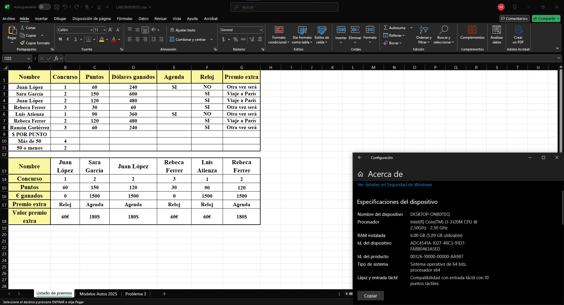

**Hoja “Listado de premios”**

**Columna D (Dólares ganados)**

**Celdas con Formulas**:

* D2: =IF(C2>50, C2*B10, C2*B11)
* D3: =IF(C3>50, C3*B10, C3*B11)
* D4: =IF(C4>50, C4*B10, C4*B11)
* D5: =IF(C5>50, C5*B10, C5*B11)
* D6: =IF(C6>50, C6*B10, C6*B11)
* D7: =IF(C7>50, C7*B10, C7*B11)
* D8: =IF(C8>50, C8*B10, C8*B11)

**Fórmula ejemplo**: =IF(C2>50, C2*B10, C2*B11)

**Desglose completo**:

1. IF( - Inicia la función condicional que evaluará una condición lógica
2. C2>50 - Condición que compara si el valor en C2 es mayor que 50
   * > es el operador de comparación "mayor que"
   * Evalúa si los puntos ganados superan el umbral de 50
3. , - Separador de argumentos en la función IF
4. C2*B10 - Valor si verdadero (TRUE)
   * * es el operador de multiplicación
   * Multiplica los puntos (C2) por el valor en B10 (factor de conversión para >50 puntos)
5. , - Separador de argumentos
6. C2*B11 - Valor si falso (FALSE)
   * Multiplica los puntos (C2) por el valor en B11 (factor para ≤50 puntos)
7. ) - Cierra la función IF

**Explicación detallada:**

1. Estructura IF: =IF(condición, valor_si_verdadero, valor_si_falso)
2. Condición: C2>50 - Verifica si el valor en C2 (puntos) es mayor que 50
   * Operador >: comparación "mayor que"
3. Verdadero: C2*B10 - Si la condición se cumple:
   * Multiplica los puntos (C2) por el valor en B10 (4 en este caso)
   * Operador *: multiplicación
4. Falso: C2*B11 - Si no se cumple:
   * Multiplica los puntos (C2) por el valor en B11 (2 en este caso)
5. Propósito: Calcular ganancias en dólares con diferentes tasas según puntos

**Columna E (Agenda)**

**Celdas con Formulas**:

* E2: =IF(B2=1, "SI", "")
* E3: =IF(B3=1, "SI", "")
* E4: =IF(B4=1, "SI", "")
* E5: =IF(B5=1, "SI", "")
* E6: =IF(B6=1, "SI", "")
* E7: =IF(B7=1, "SI", "")
* E8: =IF(B8=1, "SI", "")
* E9: =IF(B9=1, "SI", "")
* E10: =IF(B10=1, "SI", "")
* E11: =IF(B11=1, "SI", "")

**Fórmula ejemplo: =IF(B2=1, "SI", "")**

**Desglose completo:**

1. IF( - Inicia la función condicional
2. B2=1 - Condición que verifica si el valor en B2 es igual a 1
   * = es el operador de comparación de igualdad
3. , - Separador de argumentos
4. "SI" - Valor si verdadero (muestra el texto "SI")
   * Las comillas "" delimitan texto literal
5. , - Separador de argumentos
6. "" - Valor si falso (muestra texto vacío)
7. ) - Cierra la función IF

**Explicación detallada:**

1. Condición: B2=1 - Verifica si el valor en B2 es igual a 1
   * Operador =: comparación de igualdad
2. Verdadero: "SI" - Muestra el texto SI si es concurso tipo 1
   * Comillas "" delimitan texto literal
3. Falso: "" - Muestra texto vacío si no es tipo 1
4. Propósito: Marcar concursos específicos (tipo 1) con "SI"

**Columna F (Reloj)**

**Celdas con Formulas**:

* F2: =IF(E2="", "SI", "NO")
* F3: =IF(E3="", "SI", "NO")
* F4: =IF(E4="", "SI", "NO")
* F5: =IF(E5="", "SI", "NO")
* F6: =IF(E6="", "SI", "NO")
* F7: =IF(E7="", "SI", "NO")
* F8: =IF(E8="", "SI", "NO")

**Fórmula ejemplo**: =IF(E2="", "SI", "NO")

**Desglose completo**:

1. IF( - Inicia la función condicional
2. E2="" - Condición que verifica si E2 está vacío
   * = comparación de igualdad
   * "" representa texto vacío
3. , - Separador de argumentos
4. "SI" - Valor si verdadero (E2 está vacío)
5. , - Separador de argumentos
6. "NO" - Valor si falso (E2 no está vacío)
7. ) - Cierra la función IF

**Explicación detallada:**

1. Condición: E2="" - Verifica si E2 está vacío
   * "" representa texto vacío
2. Verdadero: "SI" - Si E está vacío (no es concurso tipo 1)
3. Falso: "NO" - Si E muestra "SI" (es concurso tipo 1)
4. Propósito: Crear un indicador inverso al de la columna E

**Columna G (Premio extra)**

**Celdas con Formulas**:

* G2: =IF(C2>100, "Viaje a París", "Otra vez será")
* G3: =IF(C3>100, "Viaje a París", "Otra vez será")
* G4: =IF(C4>100, "Viaje a París", "Otra vez será")
* G5: =IF(C5>100, "Viaje a París", "Otra vez será")
* G6: =IF(C6>100, "Viaje a París", "Otra vez será")
* G7: =IF(C7>100, "Viaje a París", "Otra vez será")
* G8: =IF(C8>100, "Viaje a París", "Otra vez será")

**Fórmula ejemplo**: =IF(C2>100, "Viaje a París", "Otra vez será")

**Desglose completo**:

1. IF( - Inicia la función condicional
2. C2>100 - Condición que verifica si puntos > 100
3. , - Separador de argumentos
4. "Viaje a París" - Premio si cumple la condición
5. , - Separador de argumentos
6. "Otra vez será" - Mensaje alternativo si no cumple
7. ) - Cierra la función IF

**Explicación detallada:**

1. Condición: C2>100 - Verifica si puntos superan 100
2. Verdadero: "Viaje a París" - Premio por alto rendimiento
3. Falso: "Otra vez será" - Mensaje alternativo
4. Propósito: Asignar premios especiales según puntuación

**Fila 16 (€ ganados)**

**Fórmulas para cada participante:**

* C16 (Juan López): =IF(C15>100, C15*10, 0)
* D16 (Sara Garcia): =IF(D15>100, D15*10, 0)
* E16 (Juan López): =IF(E15>100, E15*10, 0)
* F16 (Rebeca Ferrer): =IF(F15>100, F15*10, 0)
* G16 (Luis Atienza): =IF(G15>100, G15*10, 0)
* H16 (Rebeca Ferrer): =IF(H15>100, H15*10, 0)

**Fórmula para Juan López (C16):** =IF(C15>100, C15*10, 0)

**Desglose completo**:

1. IF( - Inicia la función condicional
2. C15>100 - Condición que verifica si los puntos en C15 superan 100
   * > operador "mayor que"
   * C15 referencia a los puntos del participante
3. , - Separador de argumentos
4. C15*10 - Valor si verdadero:
   * Multiplica puntos por 10 (ej: 150 × 10 = 1500€)
   * * operador de multiplicación
5. , - Separador de argumentos
6. 0 - Valor si falso (asigna 0€ cuando puntos ≤ 100)
7. ) - Cierra la función IF

**Explicación detallada:**

* Verifica si los puntos (fila 15) son mayores a 100
* Si es verdadero: multiplica los puntos por 10 (ej: 150 puntos × 10 = 1500€)
* Si es falso: asigna 0€
* El umbral de 100 puntos explica por qué Juan López (60pts) y Rebeca Ferrer (30pts) tienen 0€

**Fila 17 (Premio extra)**

**Fórmulas para cada participante:**

* C17 (Juan López): =IF(C15>50, IF(C15<=100, "Reloj", "Agenda"), "")
* D17 (Sara Garcia): =IF(D15>50, IF(D15<=100, "Reloj", "Agenda"), "")
* E17 (Juan López): =IF(E15>50, IF(E15<=100, "Reloj", "Agenda"), "")
* F17 (Rebeca Ferrer): =IF(F15>50, IF(F15<=100, "Reloj", "Agenda"), "")
* G17 (Luis Atienza): =IF(G15>50, IF(G15<=100, "Reloj", "Agenda"), "")
* H17 (Rebeca Ferrer): =IF(H15>50, IF(H15<=100, "Reloj", "Agenda"), "")

**Fórmula para Luis Atienza (G17):** =IF(G15>50, IF(G15<=100, "Reloj", "Agenda"), "")

Desglose completo:

1. IF( - Primer condicional
2. G15>50 - Verifica elegibilidad mínima (puntos > 50)
3. , - Separador
4. IF(G15<=100, "Reloj", "Agenda") - Segundo condicional anidado:
   * G15<=100 verifica rango medio
     + <= operador "menor o igual que"
   * "Reloj" para 50 < puntos ≤ 100
   * "Agenda" para puntos > 100
5. , - Separador
6. "" - Valor si falso (texto vacío si puntos ≤ 50)
7. ) - Cierra el primer IF

**Explicación detallada:**

* Primer IF verifica si puntos > 50 (elegibilidad para premio)
* Segundo IF anidado diferencia entre:
  + "Reloj" para 50 < puntos ≤ 100
  + "Agenda" para puntos > 100
* Si puntos ≤ 50: muestra texto vacío ("")
* Esto explica por qué:
  + Juan López (60pts) y Luis Atienza (90pts) tienen "Reloj"
  + Sara Garcia (150pts) y otros con 120pts tienen "Agenda"

**Fila 18 (Valor premio extra)**

**Fórmulas para cada participante:**

* C18 (Juan López): =IF(C17="Reloj", "60€", IF(C17="Agenda", "180$", ""))
* D18 (Sara Garcia): =IF(D17="Reloj", "60€", IF(D17="Agenda", "180$", ""))
* E18 (Juan López): =IF(E17="Reloj", "60€", IF(E17="Agenda", "180$", ""))
* F18 (Rebeca Ferrer): =IF(F17="Reloj", "60€", IF(F17="Agenda", "180$", ""))
* G18 (Luis Atienza): =IF(G17="Reloj", "60€", IF(G17="Agenda", "180$", ""))
* H18 (Rebeca Ferrer): =IF(H17="Reloj", "60€", IF(H17="Agenda", "180$", ""))

**Fórmula para Sara Garcia (D18):** =IF(D17="Reloj", "60€", IF(D17="Agenda", "180$", ""))

**Desglose completo:**

1. IF( - Primer condicional
2. D17="Reloj" - Verifica si premio es "Reloj"
   * = operador de igualdad
3. , - Separador
4. "60€" - Valor si verdadero (asigna valor en euros)
5. , - Separador
6. IF(D17="Agenda", "180$", "") - Segundo condicional anidado:
   * D17="Agenda" verifica segundo tipo de premio
   * "180$" valor si verdadero (en dólares)
   * "" texto vacío si no es "Reloj" ni "Agenda"
7. ) - Cierra el primer IF

**Explicación detallada:**

* IF anidado que verifica el tipo de premio (fila 17)
* Asigna:
  + "60€" para premios "Reloj"
  + "180$" para premios "Agenda"
  + Texto vacío si no hay premio
* Notar el uso de diferentes símbolos monetarios (€ y $)

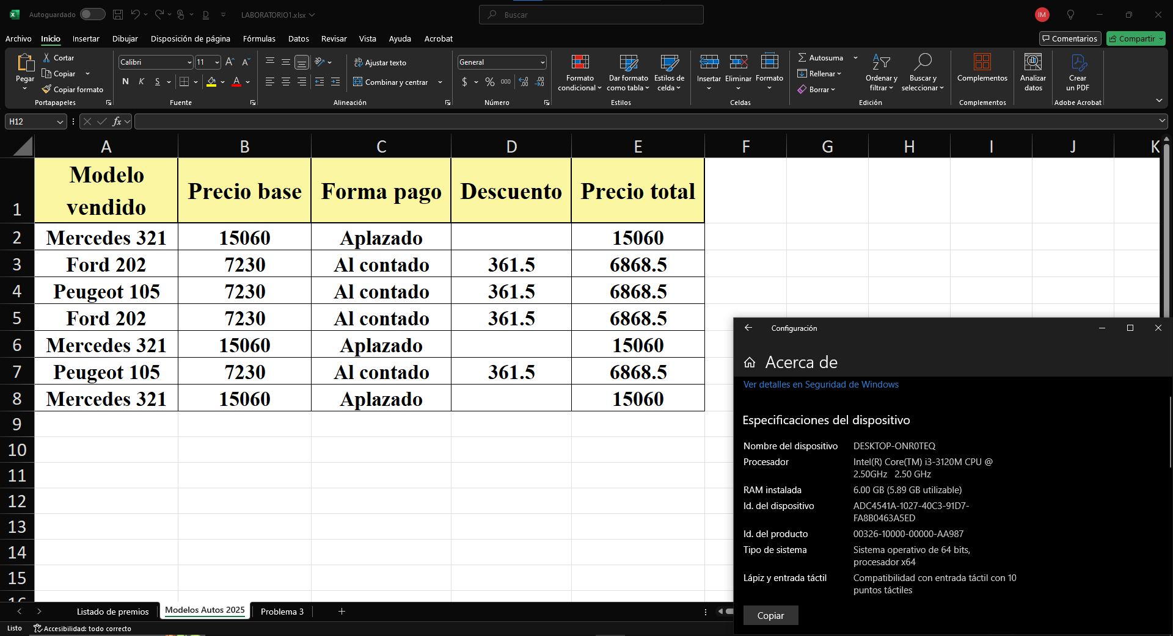**Hoja "Modelos Autos 2025"**

**Columna B (Precio base)**

**Celdas con Fórmulas:**

* B2: =IF(A2="Mercedes 321", 15060, 7230)
* B3: =IF(A3="Mercedes 321", 15060, 7230)
* B4: =IF(A4="Mercedes 321", 15060, 7230)
* B5: =IF(A5="Mercedes 321", 15060, 7230)
* B6: =IF(A6="Mercedes 321", 15060, 7230)
* B7: =IF(A7="Mercedes 321", 15060, 7230)
* B8: =IF(A8="Mercedes 321", 15060, 7230)

**Fórmula ejemplo:** =IF(A2="Mercedes 321", 15060, 7230)

**Desglose completo:**

1. IF( - Inicia la función condicional
2. A2="Mercedes 321" - Compara el modelo con texto exacto
3. , - Separador de argumentos
4. 15060 - Precio para Mercedes (valor hardcodeado)
5. , - Separador de argumentos
6. 7230 - Precio para otros modelos (valor hardcodeado)
7. ) - Cierra la función IF

**Explicación detallada:**

1. Condición: A2="Mercedes 321" - Compara el modelo exacto
2. Verdadero: 15060 - Precio para Mercedes
3. Falso: 7230 - Precio para otros modelos
4. Problema: Valores hardcodeados dificultan actualizaciones

**Columna C (Forma pago)**

**Celdas con Fórmulas:**

* C2: =IF(B2=15060, "Aplazado", "Al contado")
* C3: =IF(B3=15060, "Aplazado", "Al contado")
* C4: =IF(B4=15060, "Aplazado", "Al contado")
* C5: =IF(B5=15060, "Aplazado", "Al contado")
* C6: =IF(B6=15060, "Aplazado", "Al contado")
* C7: =IF(B7=15060, "Aplazado", "Al contado")
* C8: =IF(B8=15060, "Aplazado", "Al contado")

**Fórmula ejemplo:**=IF(B2=15060, "Aplazado", "Al contado")

**Desglose completo:**

1. **IF( - Inicia la función condicional**
2. **B2=15060 - Compara con valor hardcodeado**
3. **, - Separador de argumentos**
4. **"Aplazado" - Método de pago para Mercedes**
5. **, - Separador de argumentos**
6. **"Al contado" - Método de pago para otros**
7. **) - Cierra la función IF**

**Explicación detallada:**

1. Condición: B2=15060 - Verifica precio específico
2. Verdadero: "Aplazado" - Pago diferido para Mercedes
3. Falso: "Al contado" - Pago inmediato para otros
4. Dependencia: Basada en valor hardcodeado (15060)

**Columna D (Descuento)**

**Celdas con Fórmulas:**

* D2: =IF(C2="Al contado", B2*0.05, "")
* D3: =IF(C3="Al contado", B3*0.05, "")
* D4: =IF(C4="Al contado", B4*0.05, "")
* D5: =IF(C5="Al contado", B5*0.05, "")
* D6: =IF(C6="Al contado", B6*0.05, "")
* D7: =IF(C7="Al contado", B7*0.05, "")
* D8: =IF(C8="Al contado", B8*0.05, "")

**Fórmula ejemplo:**=IF(C2="Al contado", B2*0.05, "")

**Desglose completo:**

1. IF( - Inicia la función condicional
2. C2="Al contado" - Verifica método de pago
3. , - Separador de argumentos
4. B2*0.05 - Calcula 5% del precio base
   * * operador de multiplicación
   * 0.05 representa 5% (5/100)
5. , - Separador de argumentos
6. "" - Texto vacío si no aplica
7. ) - Cierra la función IF

**Explicación detallada:**

1. Condición: C2="Al contado" - Verifica método de pago
2. Verdadero: B2*0.05 - Calcula 5% de descuento
   * 0.05 = 5% (5/100)
3. Falso: "" - Sin descuento (texto vacío)
4. Propósito: Aplicar descuento por pago al contado

**Columna E (Precio total)**

**Celdas con Fórmulas:**

* E2: =IF(D2<>"", B2-D2, B2)
* E3: =IF(D3<>"", B3-D3, B3)
* E4: =IF(D4<>"", B4-D4, B4)
* E5: =IF(D5<>"", B5-D5, B5)
* E6: =IF(D6<>"", B6-D6, B6)
* E7: =IF(D7<>"", B7-D7, B7)
* E8: =IF(D8<>"", B8-D8, B8)

**Fórmula ejemplo:**=IF(D2<>"", B2-D2, B2)

**Desglose completo:**

1. IF( - Inicia la función condicional
2. D2<>"" - Verifica si hay descuento
   * <> operador "diferente de"
   * "" texto vacío
3. , - Separador de argumentos
4. B2-D2 - Resta descuento al precio
   * - operador de resta
5. , - Separador de argumentos
6. B2 - Precio base si no hay descuento
7. ) - Cierra la función IF

**Explicación detallada:**

1. Condición: D2<>"" - Verifica si hay descuento
   * Operador <>: "diferente de"
2. Verdadero: B2-D2 - Resta descuento al precio
3. Falso: B2 - Mantiene precio original
4. Propósito: Calcular precio final considerando descuentos

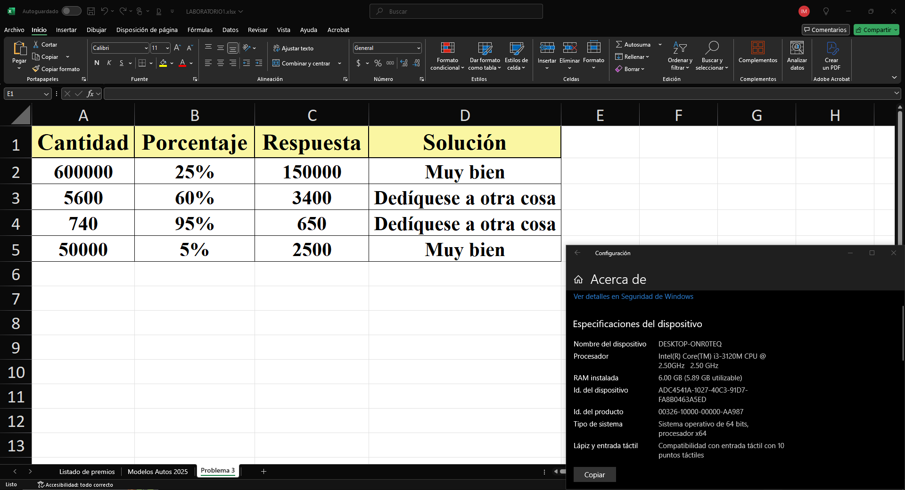**Hoja "Problema 3"**

**Columna D (Solución)**

**Celdas con Fórmulas:**

* D2: =IF(C2=ROUND(A2*B2,0), "Muy bien", "Dedíquese a otra cosa")
* D3: =IF(C3=ROUND(A3*B3,0), "Muy bien", "Dedíquese a otra cosa")
* D4: =IF(C4=ROUND(A4*B4,0), "Muy bien", "Dedíquese a otra cosa")
* D5: =IF(C5=ROUND(A5*B5,0), "Muy bien", "Dedíquese a otra cosa")

**Fórmula ejemplo:**=IF(C2=ROUND(A2*B2,0), "Muy bien", "Dedíquese a otra cosa")

**Desglose completo:**

1. IF( - Inicia la función condicional
2. C2=ROUND(A2*B2,0) - Comparación compleja:
   * A2*B2 - Multiplicación de valores
   * ROUND(...,0) - Redondea resultado a 0 decimales
   * = compara con valor en C2
3. , - Separador de argumentos
4. "Muy bien" - Mensaje si cálculo es correcto
5. , - Separador de argumentos
6. "Dedíquese a otra cosa" - Mensaje si hay error
7. ) - Cierra la función IF

**Explicación detallada**:

1. Parte interna: ROUND(A2*B2,0)
   * A2*B2: Multiplica valores
   * ROUND(...,0): Redondea resultado a 0 decimales
2. Condición: C2=... - Compara con valor redondeado
3. Verdadero: "Muy bien" - Si el cálculo es correcto
4. Falso: "Dedíquese a otra cosa" - Si hay error
5. Propósito: Validar resultados de multiplicaciones

**Subredes y Packet Tracer**

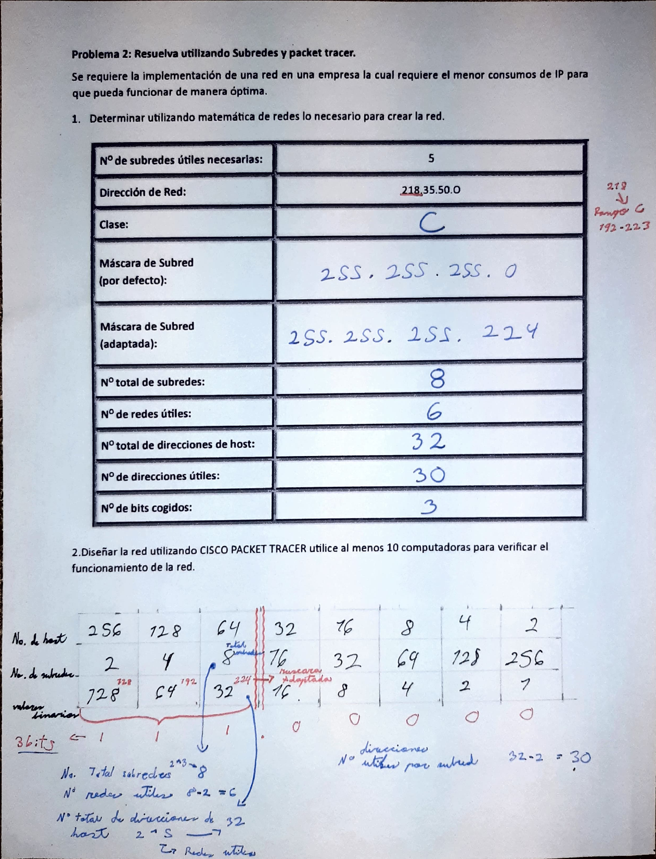

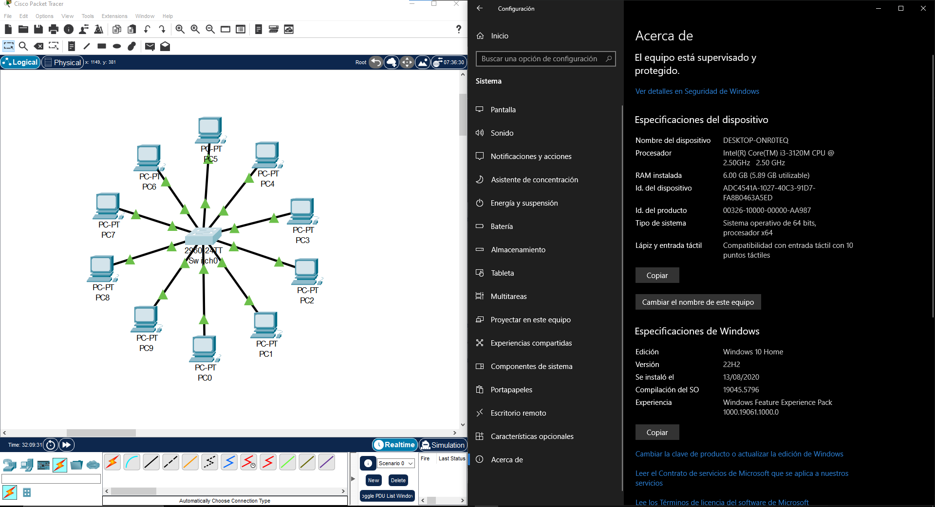

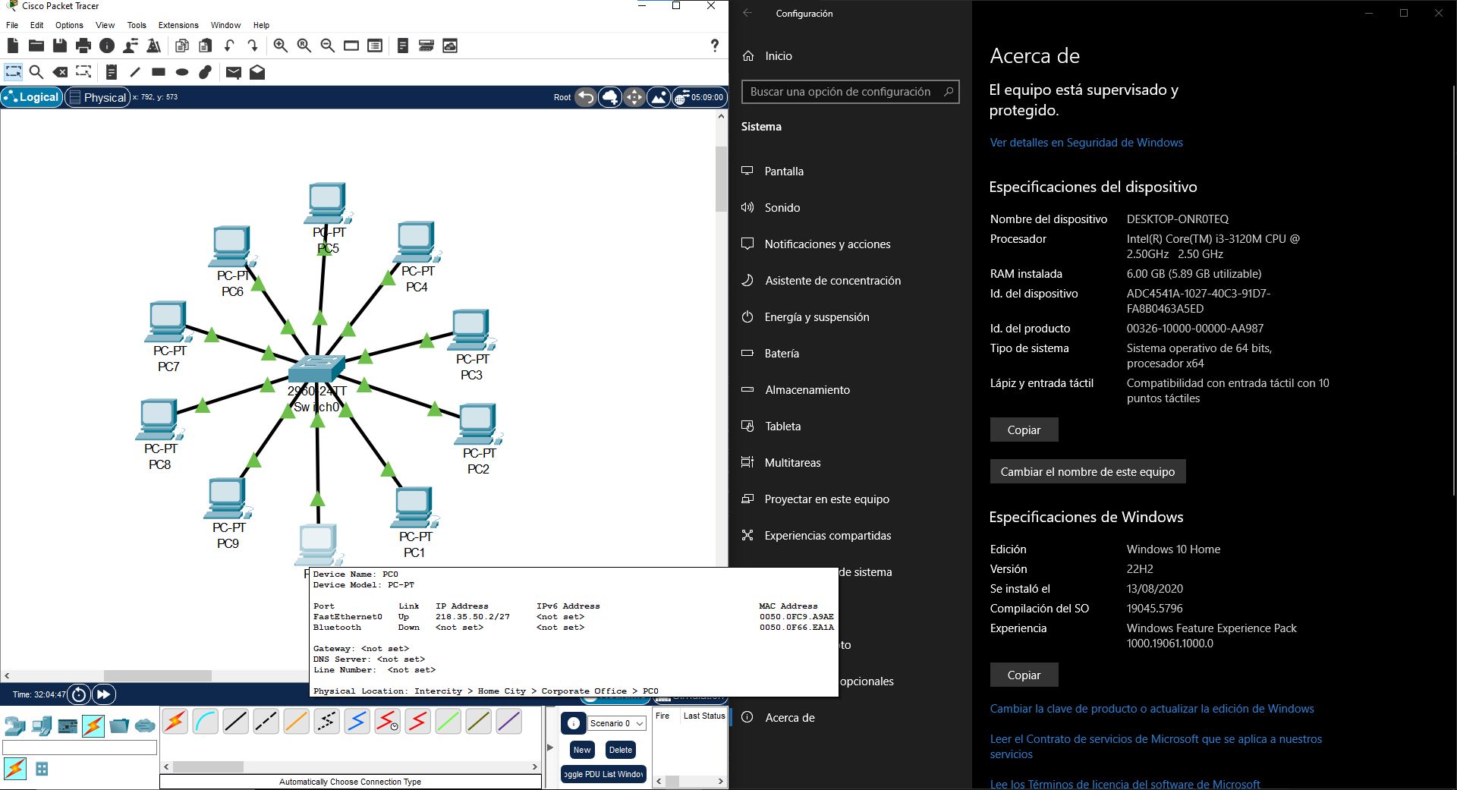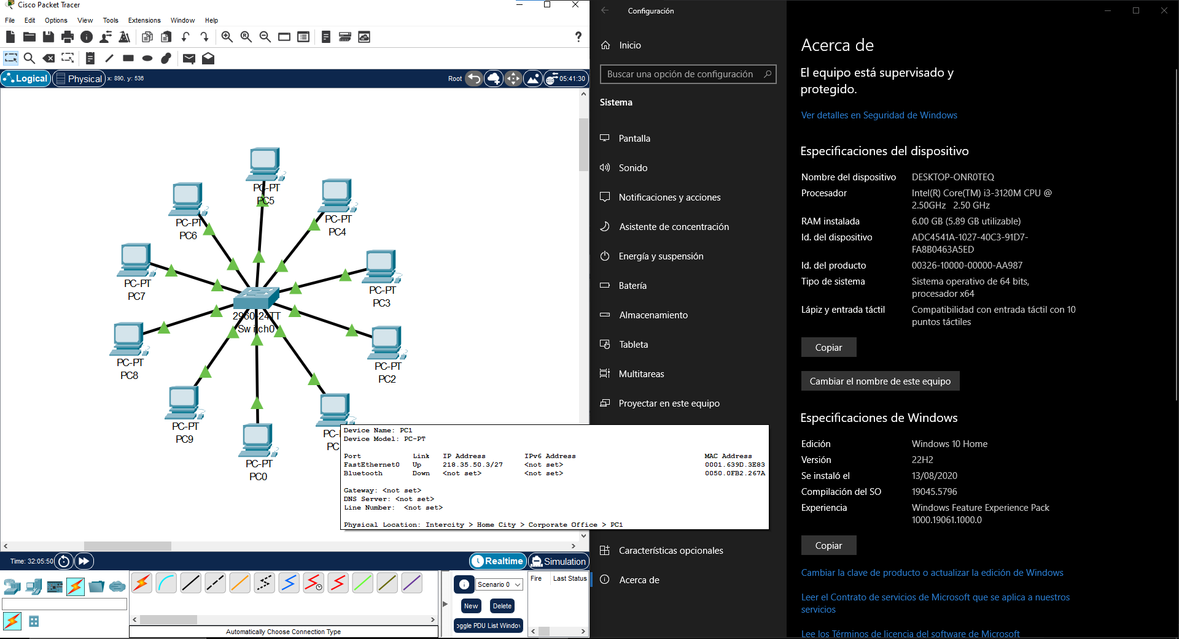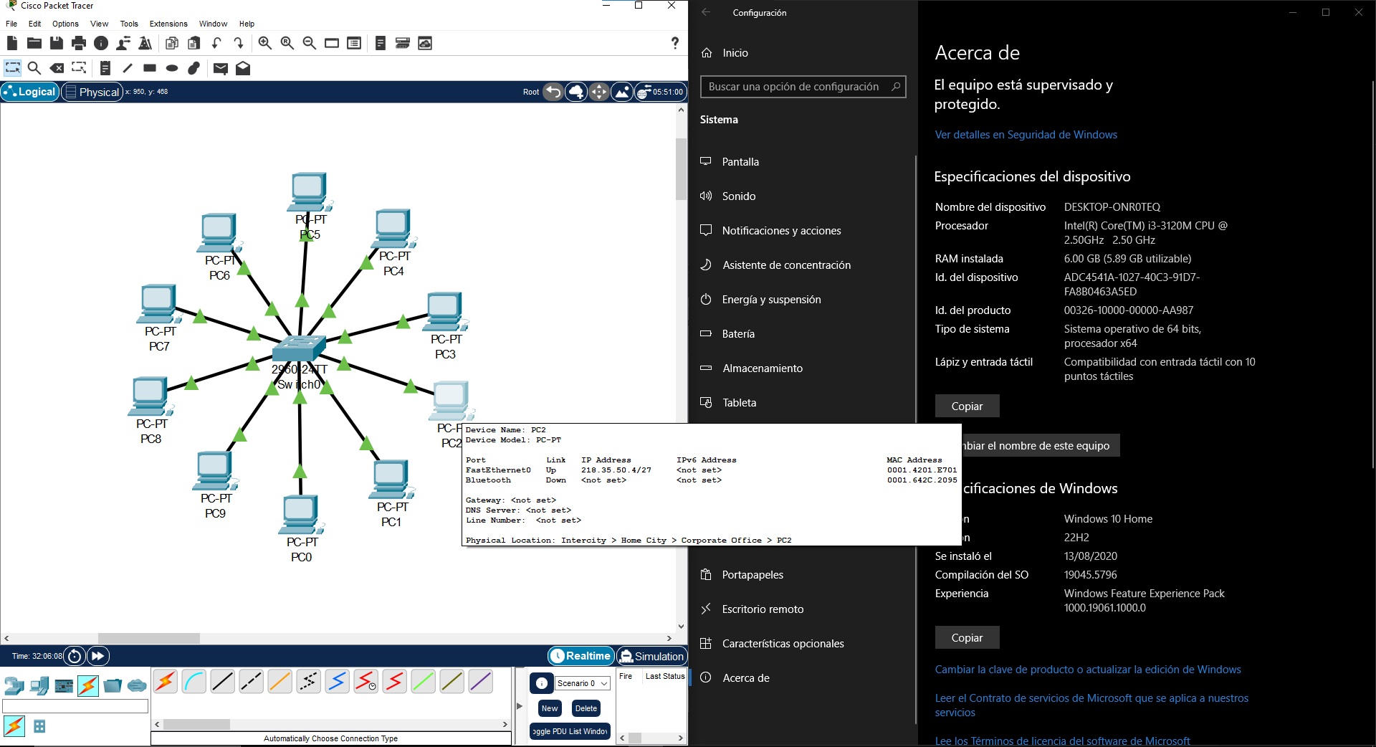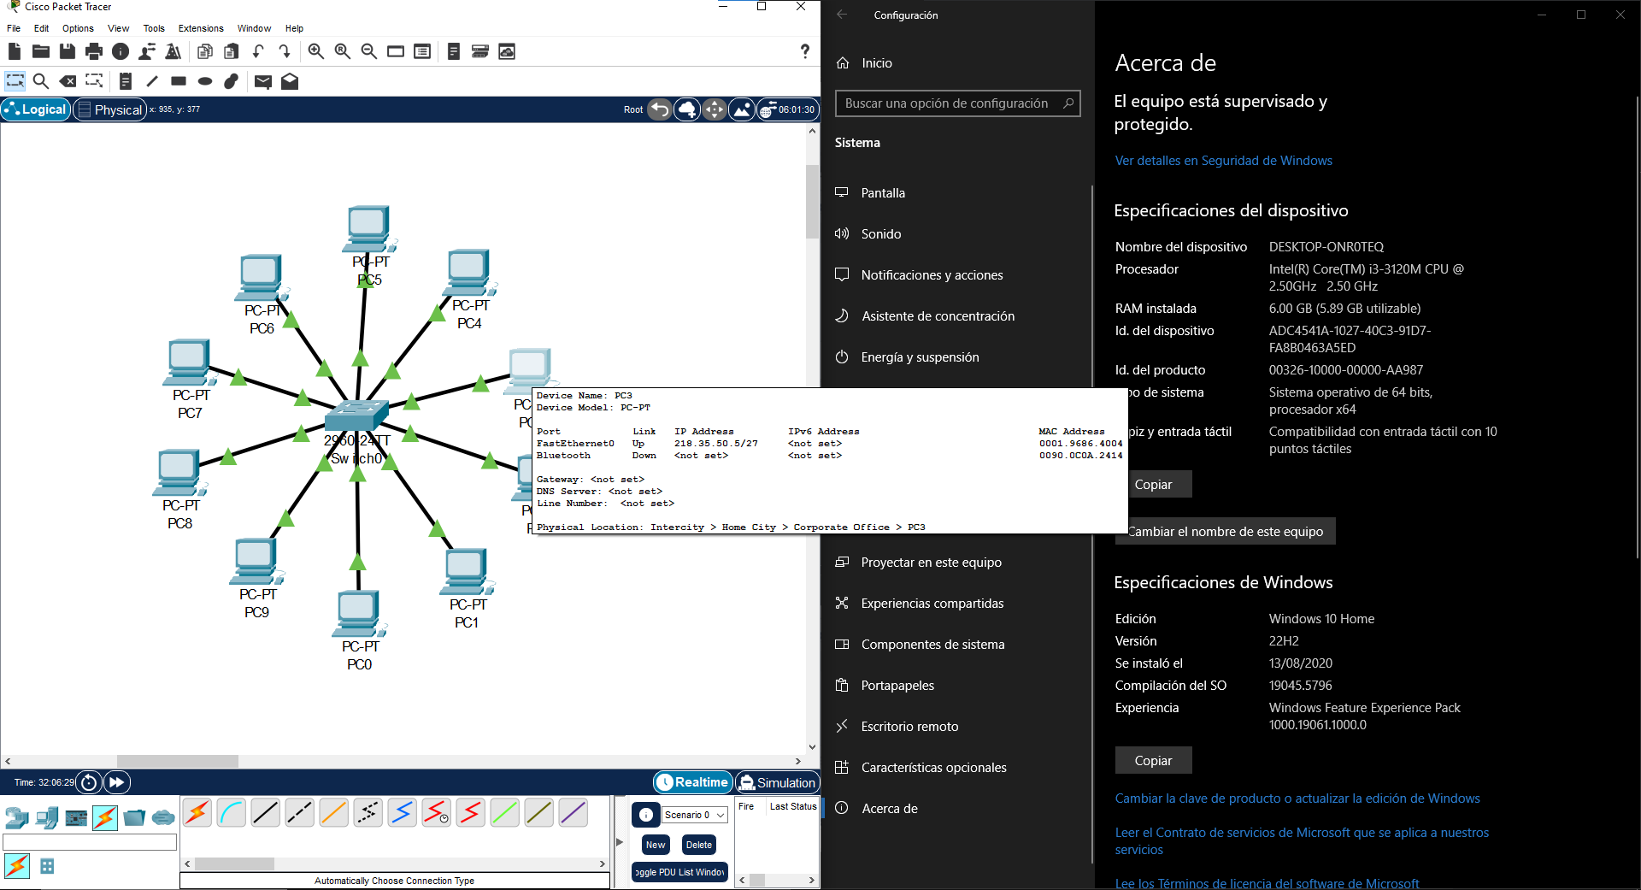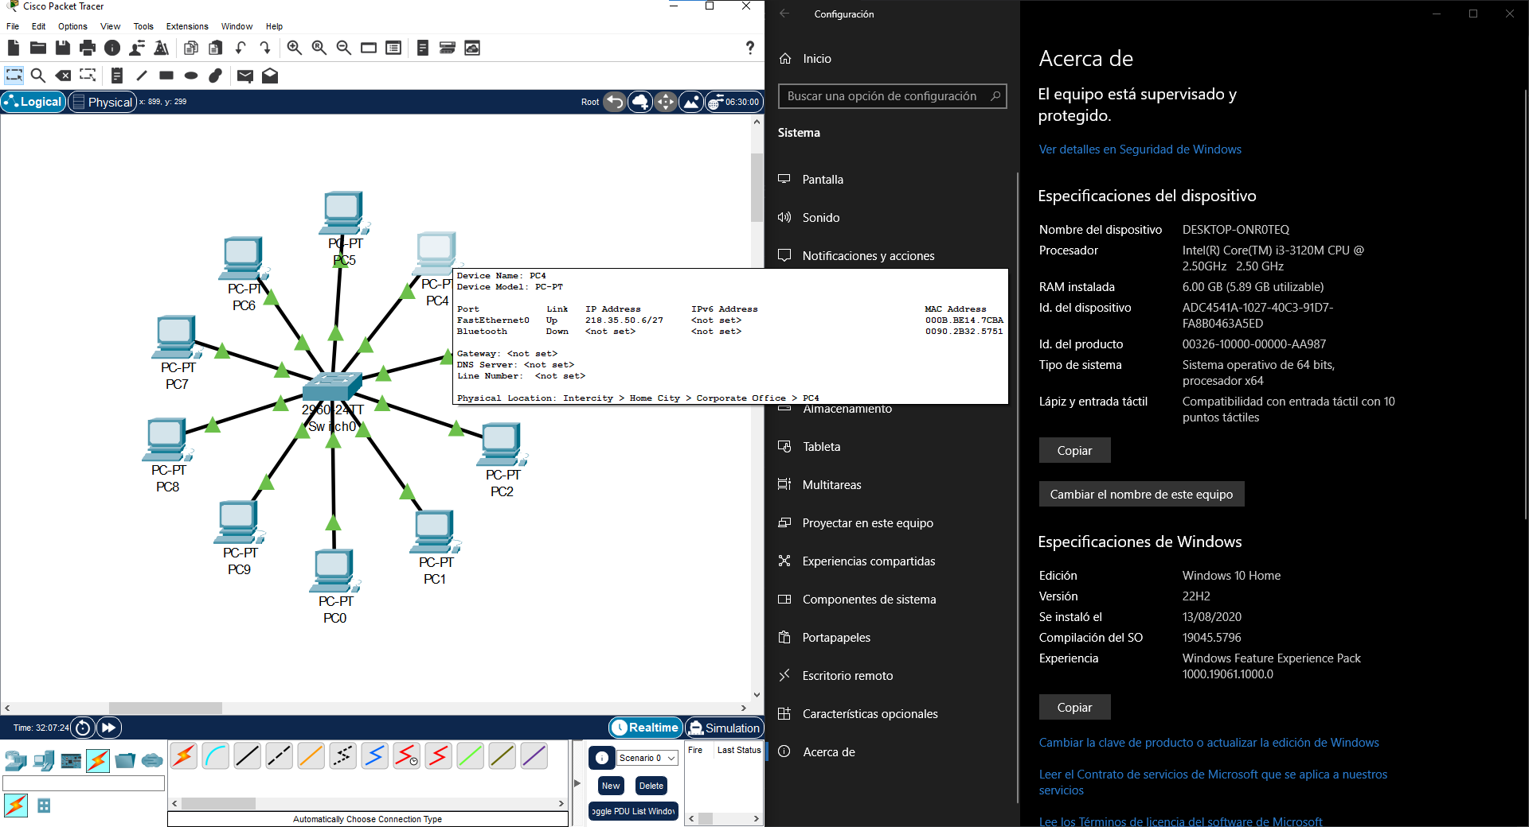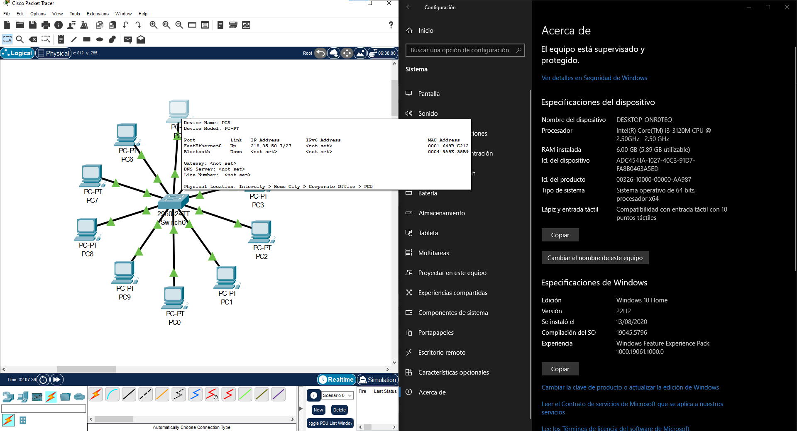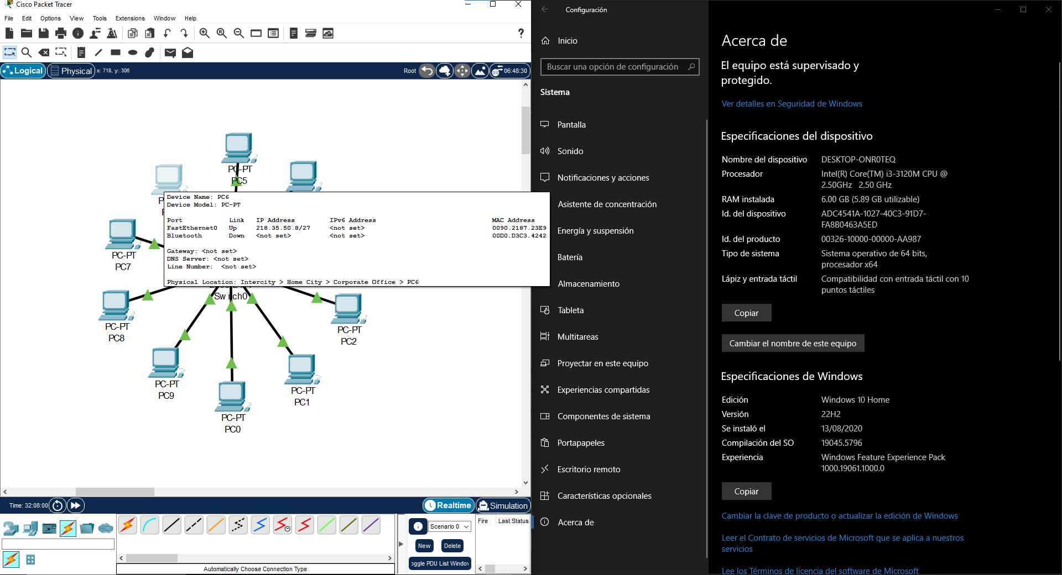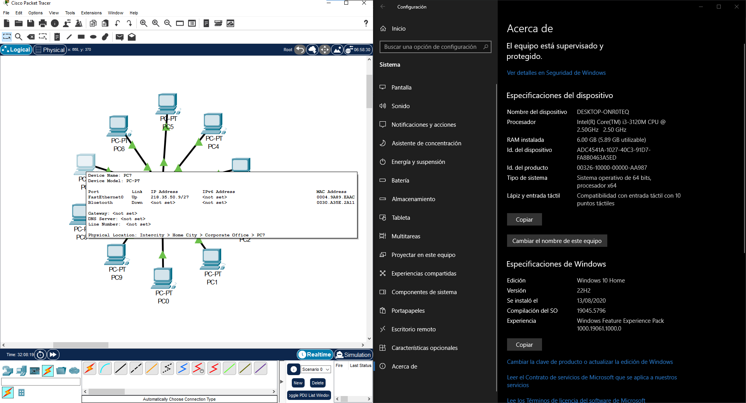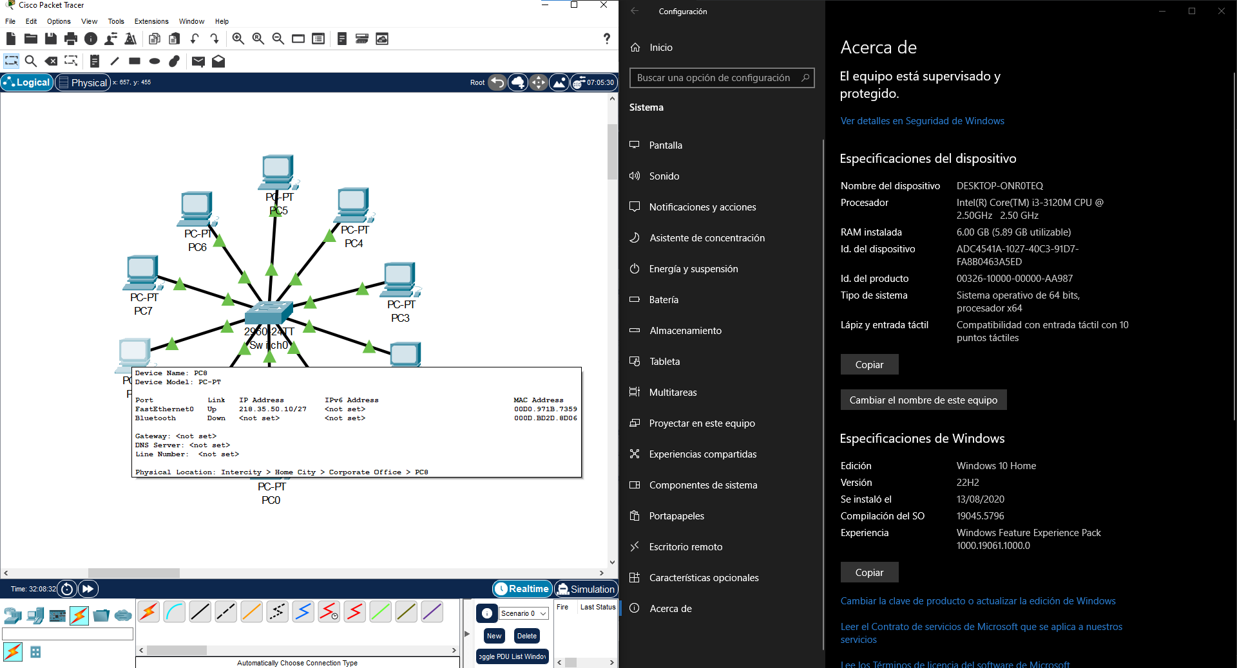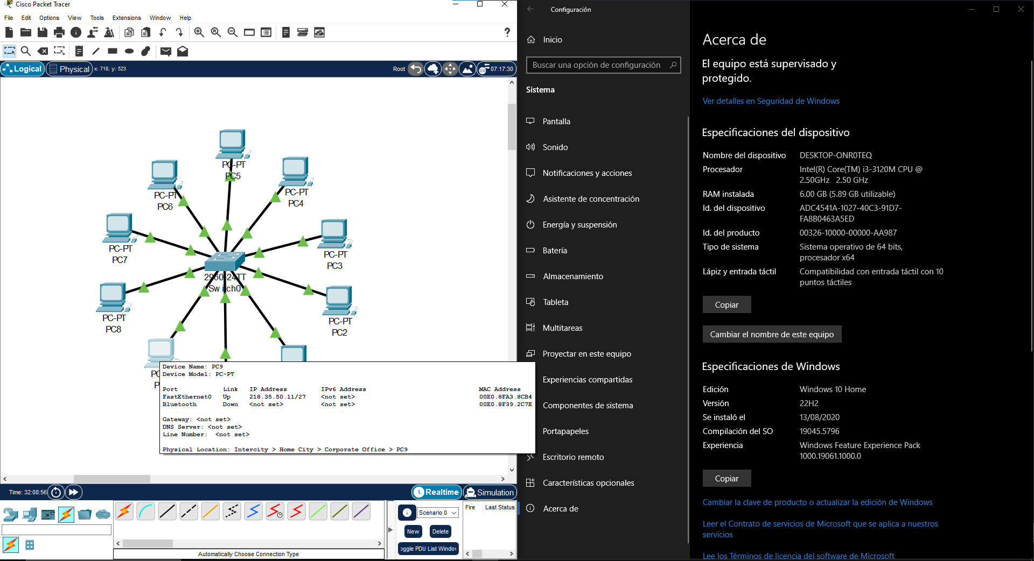

**MYSQLWORKBENCH**

**FIXO S.A.**

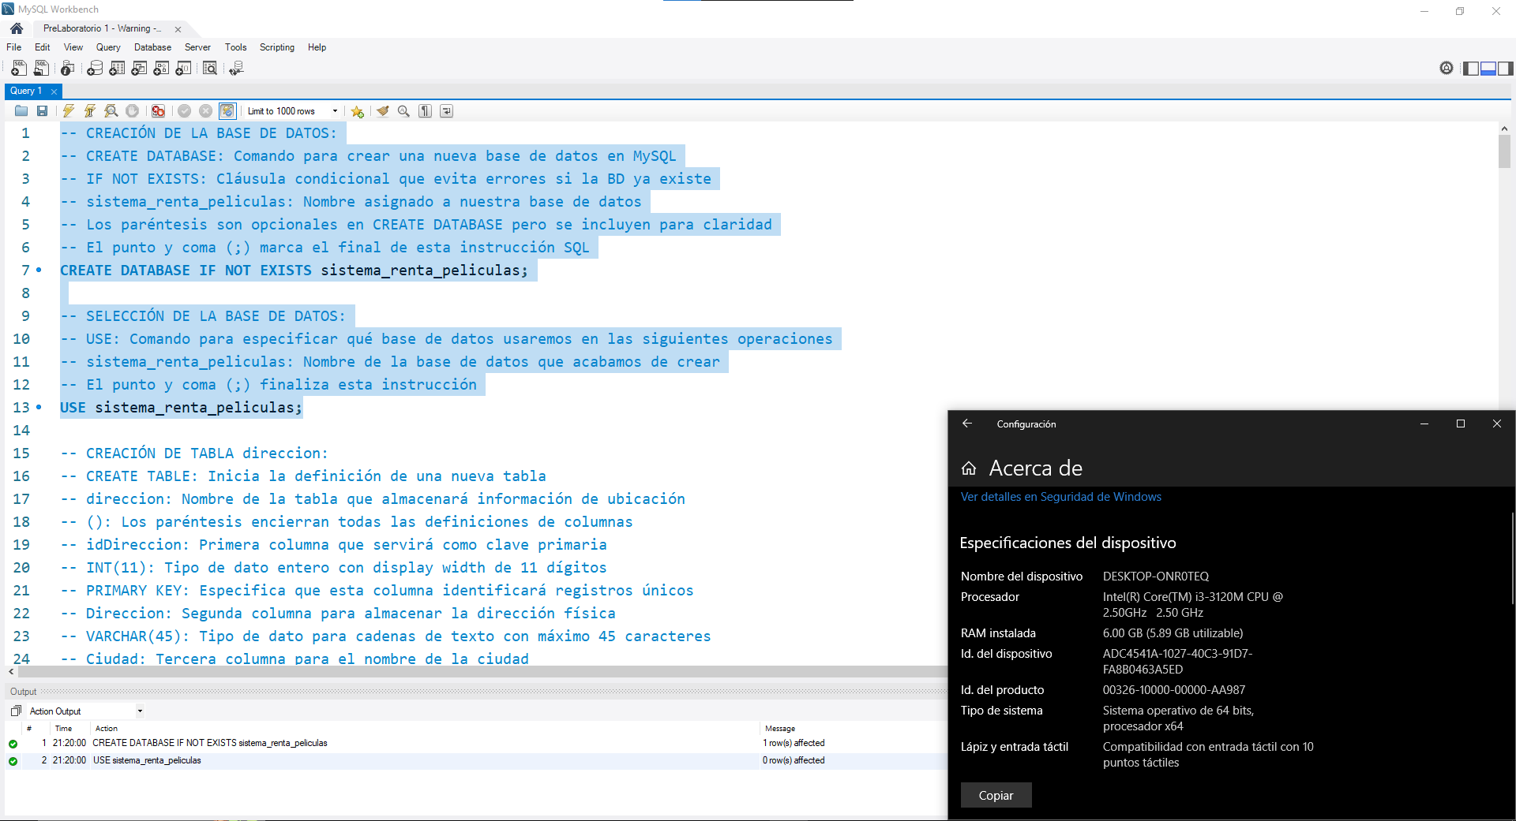-- CREACIÓN DE LA BASE DE DATOS:

-- CREATE DATABASE: Comando para crear una nueva base de datos en MySQL

-- IF NOT EXISTS: Cláusula condicional que evita errores si la BD ya existe

-- sistema_renta_peliculas: Nombre asignado a nuestra base de datos

-- Los paréntesis son opcionales en CREATE DATABASE pero se incluyen para claridad

-- El punto y coma (;) marca el final de esta instrucción SQL

CREATE DATABASE IF NOT EXISTS sistema_renta_peliculas;

-- SELECCIÓN DE LA BASE DE DATOS:

-- USE: Comando para especificar qué base de datos usaremos en las siguientes operaciones

-- sistema_renta_peliculas: Nombre de la base de datos que acabamos de crear

-- El punto y coma (;) finaliza esta instrucción

USE sistema_renta_peliculas;

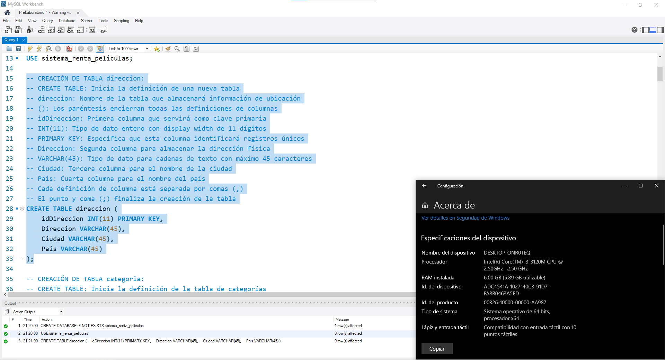-- CREACIÓN DE TABLA direccion:

-- CREATE TABLE: Inicia la definición de una nueva tabla

-- direccion: Nombre de la tabla que almacenará información de ubicación

-- (): Los paréntesis encierran todas las definiciones de columnas

-- idDireccion: Primera columna que servirá como clave primaria

-- INT(11): Tipo de dato entero con display width de 11 dígitos

-- PRIMARY KEY: Especifica que esta columna identificará registros únicos

-- Direccion: Segunda columna para almacenar la dirección física

-- VARCHAR(45): Tipo de dato para cadenas de texto con máximo 45 caracteres

-- Ciudad: Tercera columna para el nombre de la ciudad

-- Pais: Cuarta columna para el nombre del país

-- Cada definición de columna está separada por comas (,) El punto y coma (;) finaliza la creación de la tabla

CREATE TABLE direccion (

idDireccion INT(11) PRIMARY KEY,

Direccion VARCHAR(45),

Ciudad VARCHAR(45),

Pais VARCHAR(45)

);

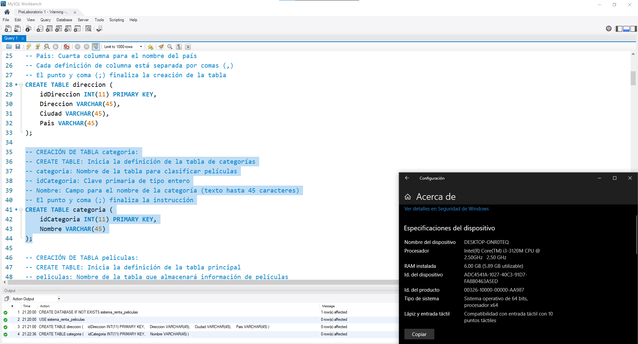-- CREACIÓN DE TABLA categoria:

-- CREATE TABLE: Inicia la definición de la tabla de categorías

-- categoria: Nombre de la tabla para clasificar películas

-- idCategoria: Clave primaria de tipo entero

-- Nombre: Campo para el nombre de la categoría (texto hasta 45 caracteres)

-- El punto y coma (;) finaliza la instrucción

CREATE TABLE categoria (

idCategoria INT(11) PRIMARY KEY,

Nombre VARCHAR(45)

);

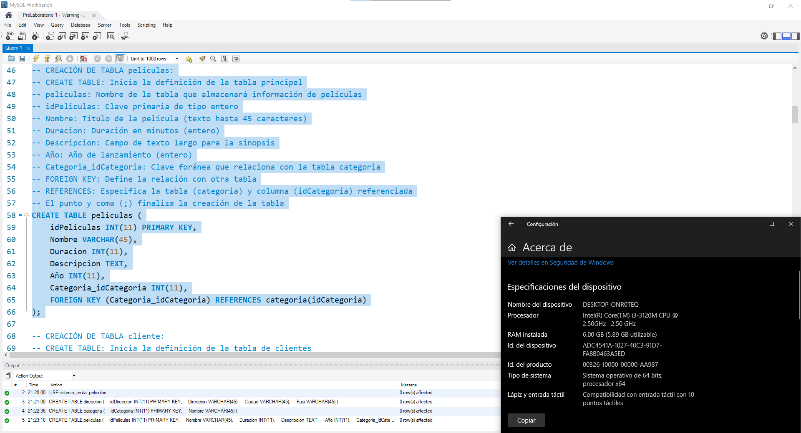-- CREACIÓN DE TABLA peliculas:

-- CREATE TABLE: Inicia la definición de la tabla principal

-- peliculas: Nombre de la tabla que almacenará información de películas

-- idPeliculas: Clave primaria de tipo entero

-- Nombre: Título de la película (texto hasta 45 caracteres)

-- Duracion: Duración en minutos (entero)

-- Descripcion: Campo de texto largo para la sinopsis

-- Año: Año de lanzamiento (entero)

-- Categoria_idCategoria: Clave foránea que relaciona con la tabla categoria

-- FOREIGN KEY: Define la relación con otra tabla

-- REFERENCES: Especifica la tabla (categoria) y columna (idCategoria) referenciada

-- El punto y coma (;) finaliza la creación de la tabla

CREATE TABLE peliculas (

idPeliculas INT(11) PRIMARY KEY,

Nombre VARCHAR(45),

Duracion INT(11),

Descripcion TEXT,

Año INT(11),

Categoria_idCategoria INT(11),

FOREIGN KEY (Categoria_idCategoria) REFERENCES categoria(idCategoria)

);

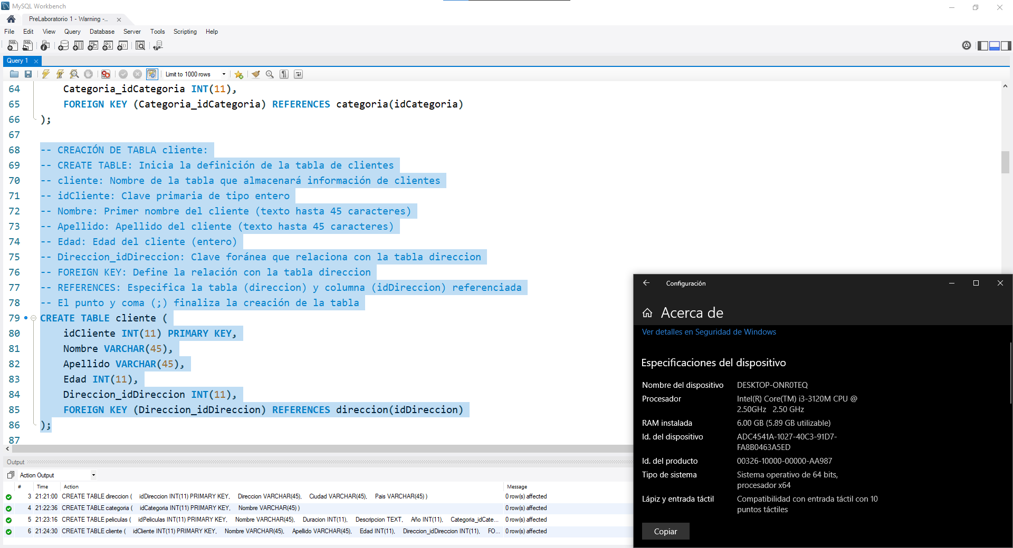-- CREACIÓN DE TABLA cliente:

-- CREATE TABLE: Inicia la definición de la tabla de clientes

-- cliente: Nombre de la tabla que almacenará información de clientes

-- idCliente: Clave primaria de tipo entero

-- Nombre: Primer nombre del cliente (texto hasta 45 caracteres)

-- Apellido: Apellido del cliente (texto hasta 45 caracteres)

-- Edad: Edad del cliente (entero)

-- Direccion_idDireccion: Clave foránea que relaciona con la tabla direccion

-- FOREIGN KEY: Define la relación con la tabla direccion

-- REFERENCES: Especifica la tabla (direccion) y columna (idDireccion) referenciada

-- El punto y coma (;) finaliza la creación de la tabla

CREATE TABLE cliente (

idCliente INT(11) PRIMARY KEY,

Nombre VARCHAR(45),

Apellido VARCHAR(45),

Edad INT(11),

Direccion_idDireccion INT(11),

FOREIGN KEY (Direccion_idDireccion) REFERENCES direccion(idDireccion)

);

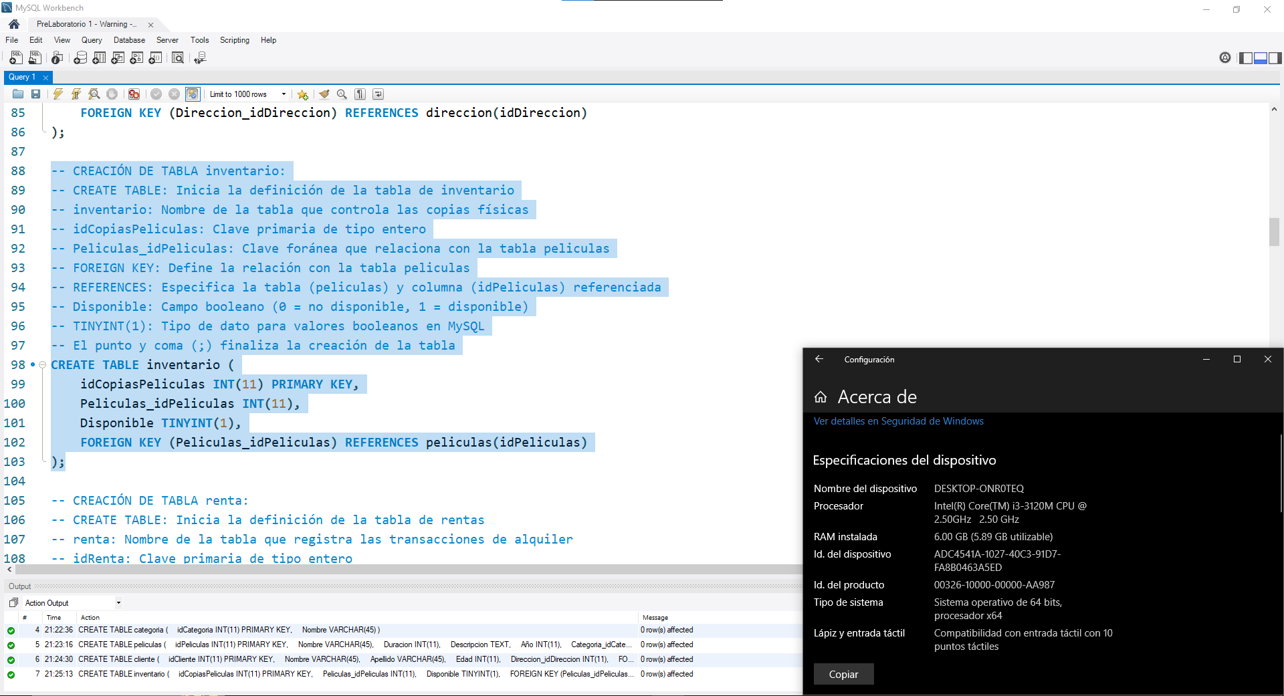-- CREACIÓN DE TABLA inventario:

-- CREATE TABLE: Inicia la definición de la tabla de inventario

-- inventario: Nombre de la tabla que controla las copias físicas

-- idCopiasPeliculas: Clave primaria de tipo entero

-- Peliculas_idPeliculas: Clave foránea que relaciona con la tabla peliculas

-- FOREIGN KEY: Define la relación con la tabla peliculas

-- REFERENCES: Especifica la tabla (peliculas) y columna (idPeliculas) referenciada

-- Disponible: Campo booleano (0 = no disponible, 1 = disponible)

-- TINYINT(1): Tipo de dato para valores booleanos en MySQL

-- El punto y coma (;) finaliza la creación de la tabla

CREATE TABLE inventario (

idCopiasPeliculas INT(11) PRIMARY KEY,

Peliculas_idPeliculas INT(11),

Disponible TINYINT(1),

FOREIGN KEY (Peliculas_idPeliculas) REFERENCES peliculas(idPeliculas)

);

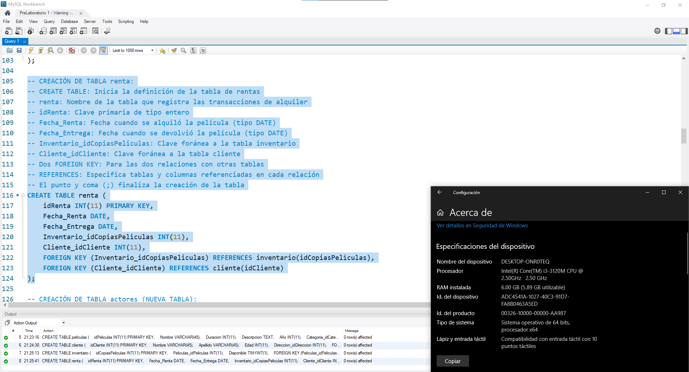-- CREACIÓN DE TABLA renta:

-- CREATE TABLE: Inicia la definición de la tabla de rentas

-- renta: Nombre de la tabla que registra las transacciones de alquiler

-- idRenta: Clave primaria de tipo entero

-- Fecha_Renta: Fecha cuando se alquiló la película (tipo DATE)

-- Fecha_Entrega: Fecha cuando se devolvió la película (tipo DATE)

-- Inventario_idCopiasPeliculas: Clave foránea a la tabla inventario

-- Cliente_idCliente: Clave foránea a la tabla cliente

-- Dos FOREIGN KEY: Para las dos relaciones con otras tablas

-- REFERENCES: Especifica tablas y columnas referenciadas en cada relación

-- El punto y coma (;) finaliza la creación de la tabla

CREATE TABLE renta (

idRenta INT(11) PRIMARY KEY,

Fecha_Renta DATE,

Fecha_Entrega DATE,

Inventario_idCopiasPeliculas INT(11),

Cliente_idCliente INT(11),

FOREIGN KEY (Inventario_idCopiasPeliculas) REFERENCES inventario(idCopiasPeliculas),

FOREIGN KEY (Cliente_idCliente) REFERENCES cliente(idCliente)

);

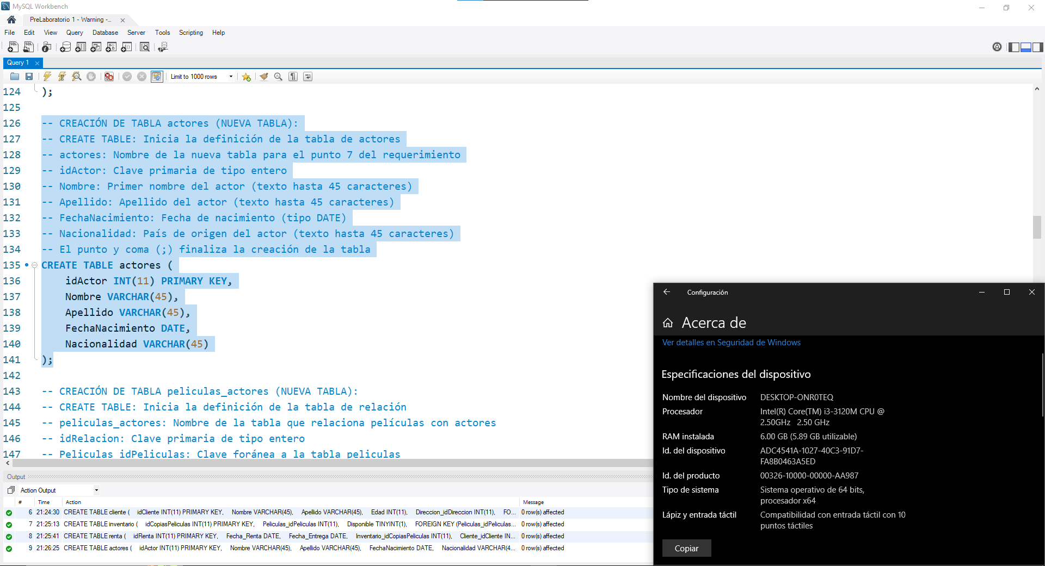-- CREACIÓN DE TABLA actores (NUEVA TABLA):

-- CREATE TABLE: Inicia la definición de la tabla de actores

-- actores: Nombre de la nueva tabla para el punto 7 del requerimiento

-- idActor: Clave primaria de tipo entero

-- Nombre: Primer nombre del actor (texto hasta 45 caracteres)

-- Apellido: Apellido del actor (texto hasta 45 caracteres)

-- FechaNacimiento: Fecha de nacimiento (tipo DATE)

-- Nacionalidad: País de origen del actor (texto hasta 45 caracteres)

-- El punto y coma (;) finaliza la creación de la tabla

CREATE TABLE actores (

idActor INT(11) PRIMARY KEY,

Nombre VARCHAR(45),

Apellido VARCHAR(45),

FechaNacimiento DATE,

Nacionalidad VARCHAR(45)

);

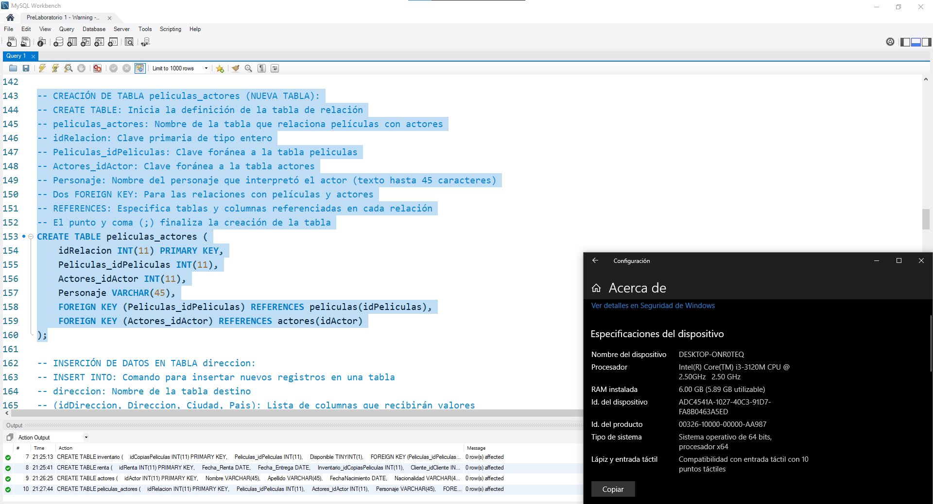-- CREACIÓN DE TABLA peliculas_actores (NUEVA TABLA):

-- CREATE TABLE: Inicia la definición de la tabla de relación

-- peliculas_actores: Nombre de la tabla que relaciona películas con actores

-- idRelacion: Clave primaria de tipo entero

-- Peliculas_idPeliculas: Clave foránea a la tabla peliculas

-- Actores_idActor: Clave foránea a la tabla actores

-- Personaje: Nombre del personaje que interpretó el actor (texto hasta 45 caracteres)

-- Dos FOREIGN KEY: Para las relaciones con películas y actores

-- REFERENCES: Especifica tablas y columnas referenciadas en cada relación

-- El punto y coma (;) finaliza la creación de la tabla

CREATE TABLE peliculas_actores (

idRelacion INT(11) PRIMARY KEY,

Peliculas_idPeliculas INT(11),

Actores_idActor INT(11),

Personaje VARCHAR(45),

FOREIGN KEY (Peliculas_idPeliculas) REFERENCES peliculas(idPeliculas),

FOREIGN KEY (Actores_idActor) REFERENCES actores(idActor)

);

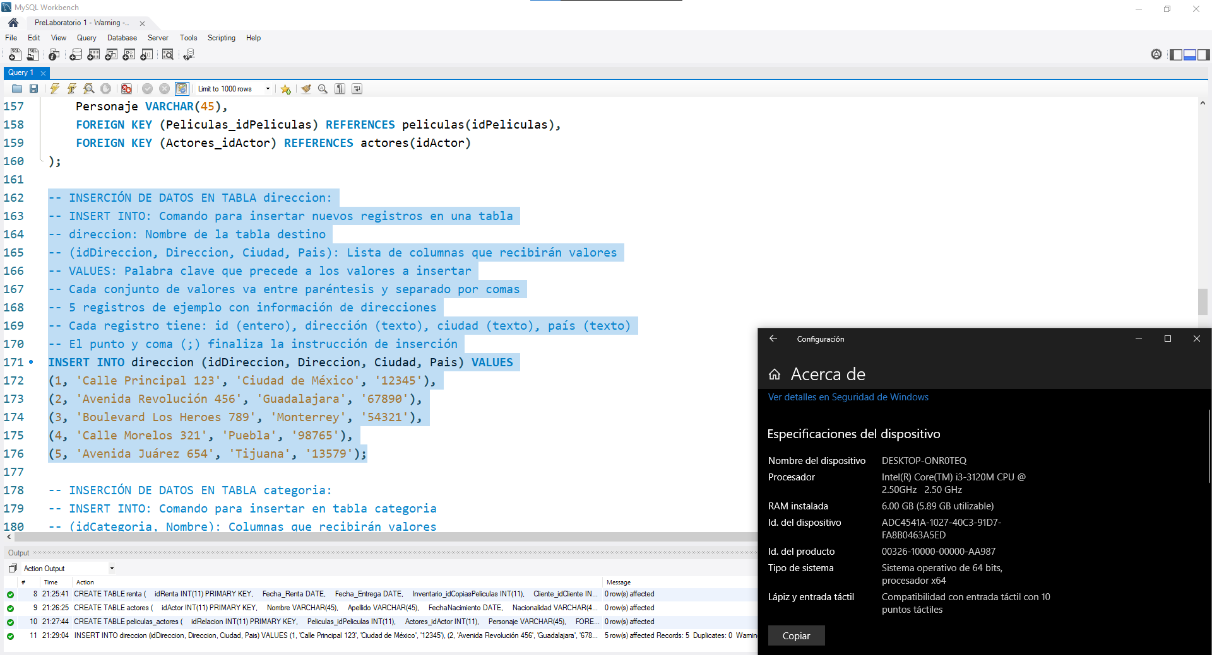-- INSERCIÓN DE DATOS EN TABLA direccion:

-- INSERT INTO: Comando para insertar nuevos registros en una tabla

-- direccion: Nombre de la tabla destino

-- (idDireccion, Direccion, Ciudad, Pais): Lista de columnas que recibirán valores

-- VALUES: Palabra clave que precede a los valores a insertar

-- Cada conjunto de valores va entre paréntesis y separado por comas

-- 5 registros de ejemplo con información de direcciones

-- Cada registro tiene: id (entero), dirección (texto), ciudad (texto), país (texto)

-- El punto y coma (;) finaliza la instrucción de inserción

INSERT INTO direccion (idDireccion, Direccion, Ciudad, Pais) VALUES

(1, 'Calle Principal 123', 'Ciudad de México', '12345'),

(2, 'Avenida Revolución 456', 'Guadalajara', '67890'),

(3, 'Boulevard Los Heroes 789', 'Monterrey', '54321'),

(4, 'Calle Morelos 321', 'Puebla', '98765'),

(5, 'Avenida Juárez 654', 'Tijuana', '13579');

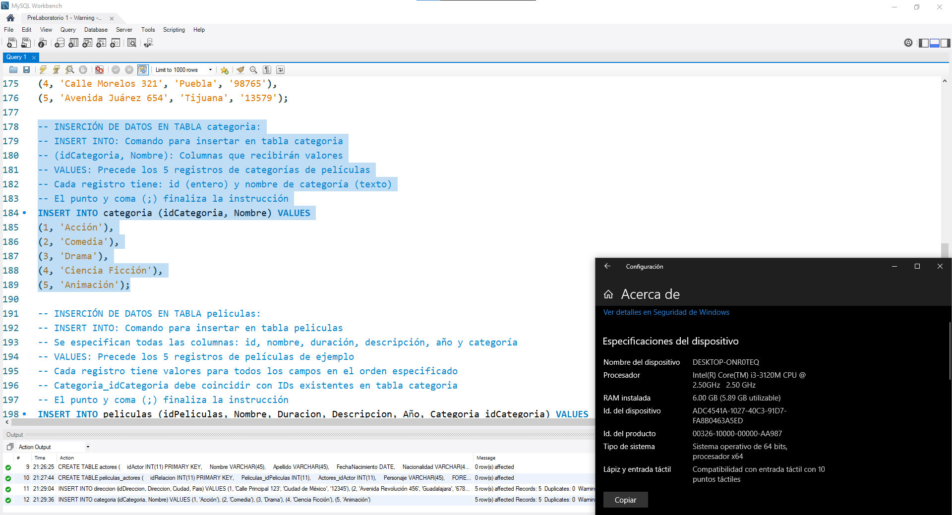-- INSERCIÓN DE DATOS EN TABLA categoria:

-- INSERT INTO: Comando para insertar en tabla categoria

-- (idCategoria, Nombre): Columnas que recibirán valores

-- VALUES: Precede los 5 registros de categorías de películas

-- Cada registro tiene: id (entero) y nombre de categoría (texto)

-- El punto y coma (;) finaliza la instrucción

INSERT INTO categoria (idCategoria, Nombre) VALUES

(1, 'Acción'),

(2, 'Comedia'),

(3, 'Drama'),

(4, 'Ciencia Ficción'),

(5, 'Animación');

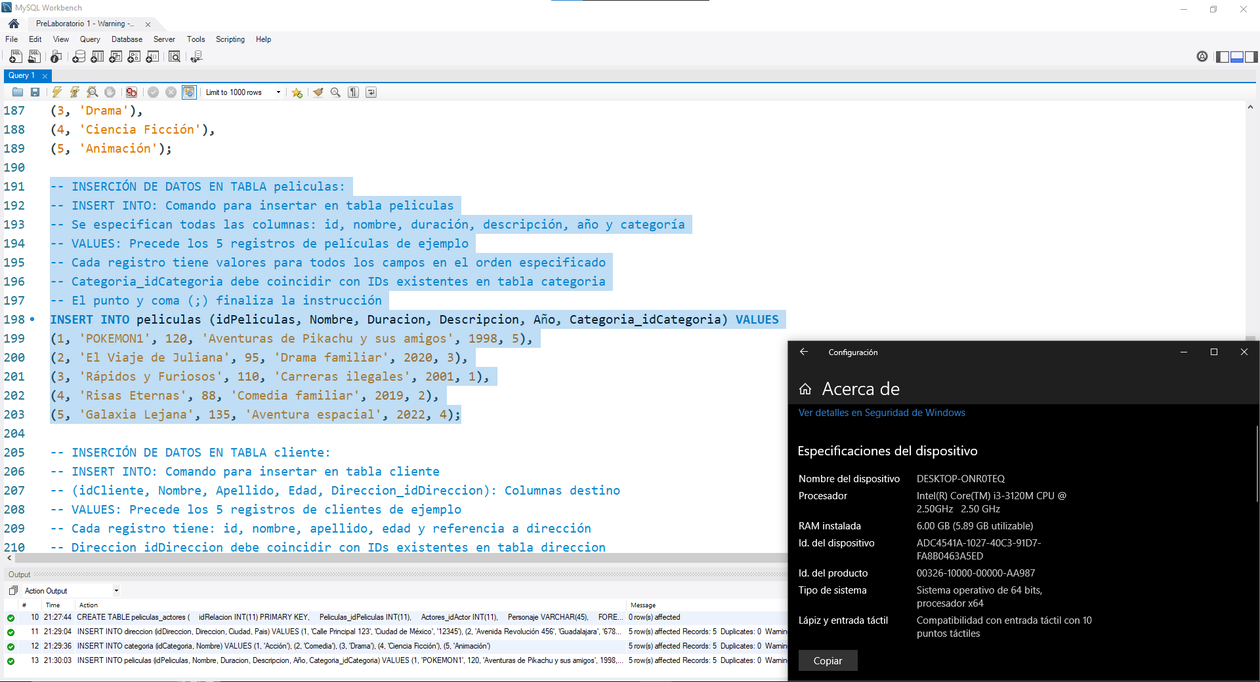-- INSERCIÓN DE DATOS EN TABLA peliculas:

-- INSERT INTO: Comando para insertar en tabla peliculas

-- Se especifican todas las columnas: id, nombre, duración, descripción, año y categoría

-- VALUES: Precede los 5 registros de películas de ejemplo

-- Cada registro tiene valores para todos los campos en el orden especificado

-- Categoria_idCategoria debe coincidir con IDs existentes en tabla categoria

-- El punto y coma (;) finaliza la instrucción

INSERT INTO peliculas (idPeliculas, Nombre, Duracion, Descripcion, Año, Categoria_idCategoria) VALUES

(1, 'POKEMON1', 120, 'Aventuras de Pikachu y sus amigos', 1998, 5),

(2, 'El Viaje de Juliana', 95, 'Drama familiar', 2020, 3),

(3, 'Rápidos y Furiosos', 110, 'Carreras ilegales', 2001, 1),

(4, 'Risas Eternas', 88, 'Comedia familiar', 2019, 2),

(5, 'Galaxia Lejana', 135, 'Aventura espacial', 2022, 4);

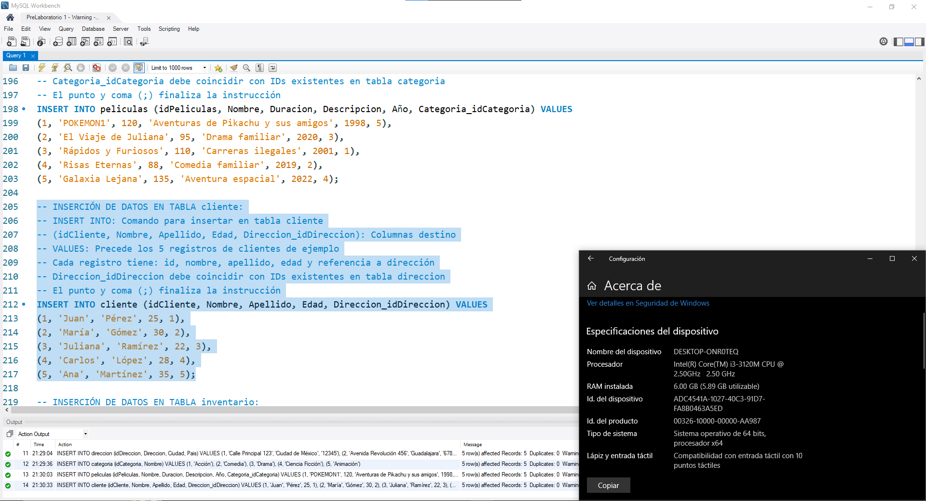-- INSERCIÓN DE DATOS EN TABLA cliente:

-- INSERT INTO: Comando para insertar en tabla cliente

-- (idCliente, Nombre, Apellido, Edad, Direccion_idDireccion): Columnas destino

-- VALUES: Precede los 5 registros de clientes de ejemplo

-- Cada registro tiene: id, nombre, apellido, edad y referencia a dirección

-- Direccion_idDireccion debe coincidir con IDs existentes en tabla direccion

-- El punto y coma (;) finaliza la instrucción

INSERT INTO cliente (idCliente, Nombre, Apellido, Edad, Direccion_idDireccion) VALUES

(1, 'Juan', 'Pérez', 25, 1),

(2, 'María', 'Gómez', 30, 2),

(3, 'Juliana', 'Ramírez', 22, 3),

(4, 'Carlos', 'López', 28, 4),

(5, 'Ana', 'Martínez', 35, 5);

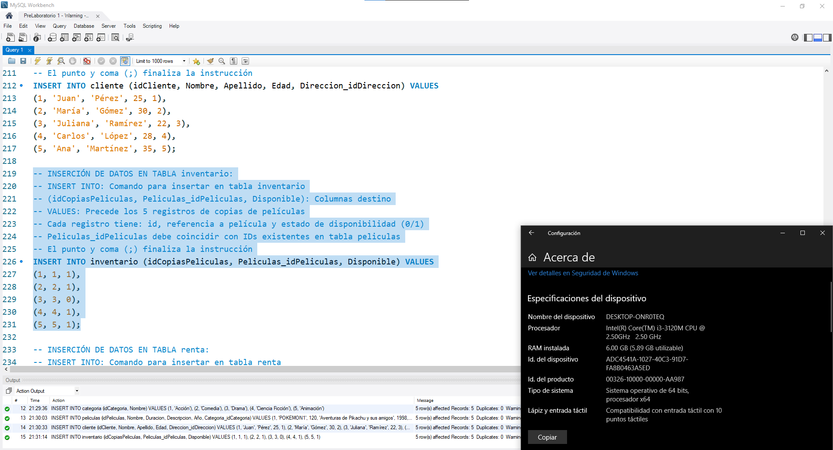-- INSERCIÓN DE DATOS EN TABLA inventario:

-- INSERT INTO: Comando para insertar en tabla inventario

-- (idCopiasPeliculas, Peliculas_idPeliculas, Disponible): Columnas destino

-- VALUES: Precede los 5 registros de copias de películas

-- Cada registro tiene: id, referencia a película y estado de disponibilidad (0/1)

-- Peliculas_idPeliculas debe coincidir con IDs existentes en tabla peliculas

-- El punto y coma (;) finaliza la instrucción

INSERT INTO inventario (idCopiasPeliculas, Peliculas_idPeliculas, Disponible) VALUES

(1, 1, 1),

(2, 2, 1),

(3, 3, 0),

(4, 4, 1),

(5, 5, 1);

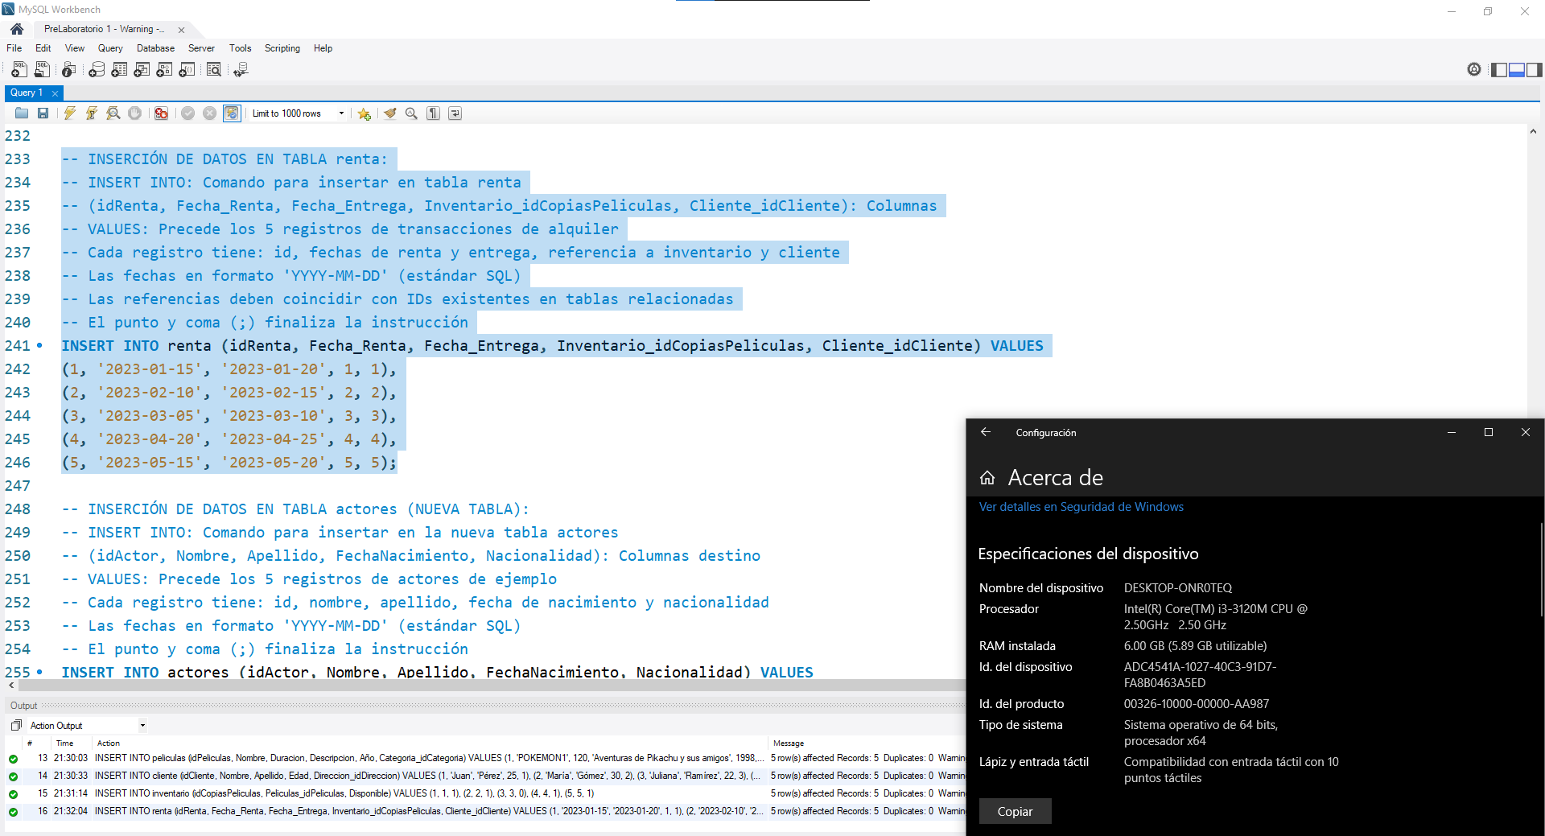-- INSERCIÓN DE DATOS EN TABLA renta:

-- INSERT INTO: Comando para insertar en tabla renta

-- (idRenta, Fecha_Renta, Fecha_Entrega, Inventario_idCopiasPeliculas, Cliente_idCliente): Columnas

-- VALUES: Precede los 5 registros de transacciones de alquiler

-- Cada registro tiene: id, fechas de renta y entrega, referencia a inventario y cliente

-- Las fechas en formato 'YYYY-MM-DD' (estándar SQL)

-- Las referencias deben coincidir con IDs existentes en tablas relacionadas

-- El punto y coma (;) finaliza la instrucción

INSERT INTO renta (idRenta, Fecha_Renta, Fecha_Entrega, Inventario_idCopiasPeliculas, Cliente_idCliente) VALUES

(1, '2023-01-15', '2023-01-20', 1, 1),

(2, '2023-02-10', '2023-02-15', 2, 2),

(3, '2023-03-05', '2023-03-10', 3, 3),

(4, '2023-04-20', '2023-04-25', 4, 4),

(5, '2023-05-15', '2023-05-20', 5, 5);

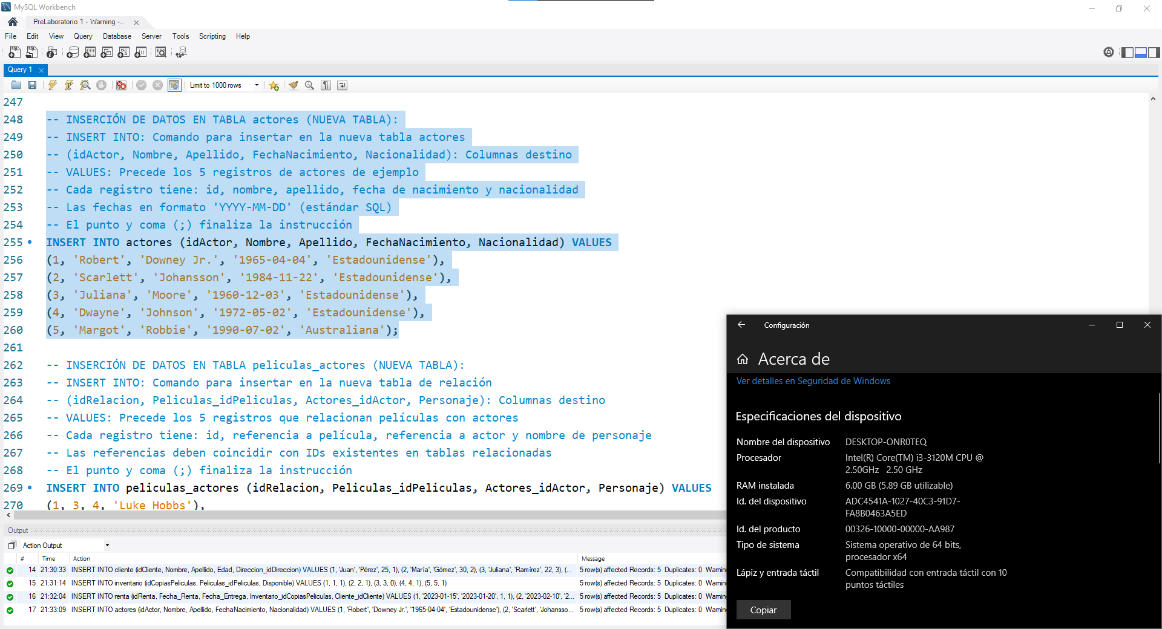-- INSERCIÓN DE DATOS EN TABLA actores (NUEVA TABLA):

-- INSERT INTO: Comando para insertar en la nueva tabla actores

-- (idActor, Nombre, Apellido, FechaNacimiento, Nacionalidad): Columnas destino

-- VALUES: Precede los 5 registros de actores de ejemplo

-- Cada registro tiene: id, nombre, apellido, fecha de nacimiento y nacionalidad

-- Las fechas en formato 'YYYY-MM-DD' (estándar SQL)

-- El punto y coma (;) finaliza la instrucción

INSERT INTO actores (idActor, Nombre, Apellido, FechaNacimiento, Nacionalidad) VALUES

(1, 'Robert', 'Downey Jr.', '1965-04-04', 'Estadounidense'),

(2, 'Scarlett', 'Johansson', '1984-11-22', 'Estadounidense'),

(3, 'Juliana', 'Moore', '1960-12-03', 'Estadounidense'),

(4, 'Dwayne', 'Johnson', '1972-05-02', 'Estadounidense'),

(5, 'Margot', 'Robbie', '1990-07-02', 'Australiana');

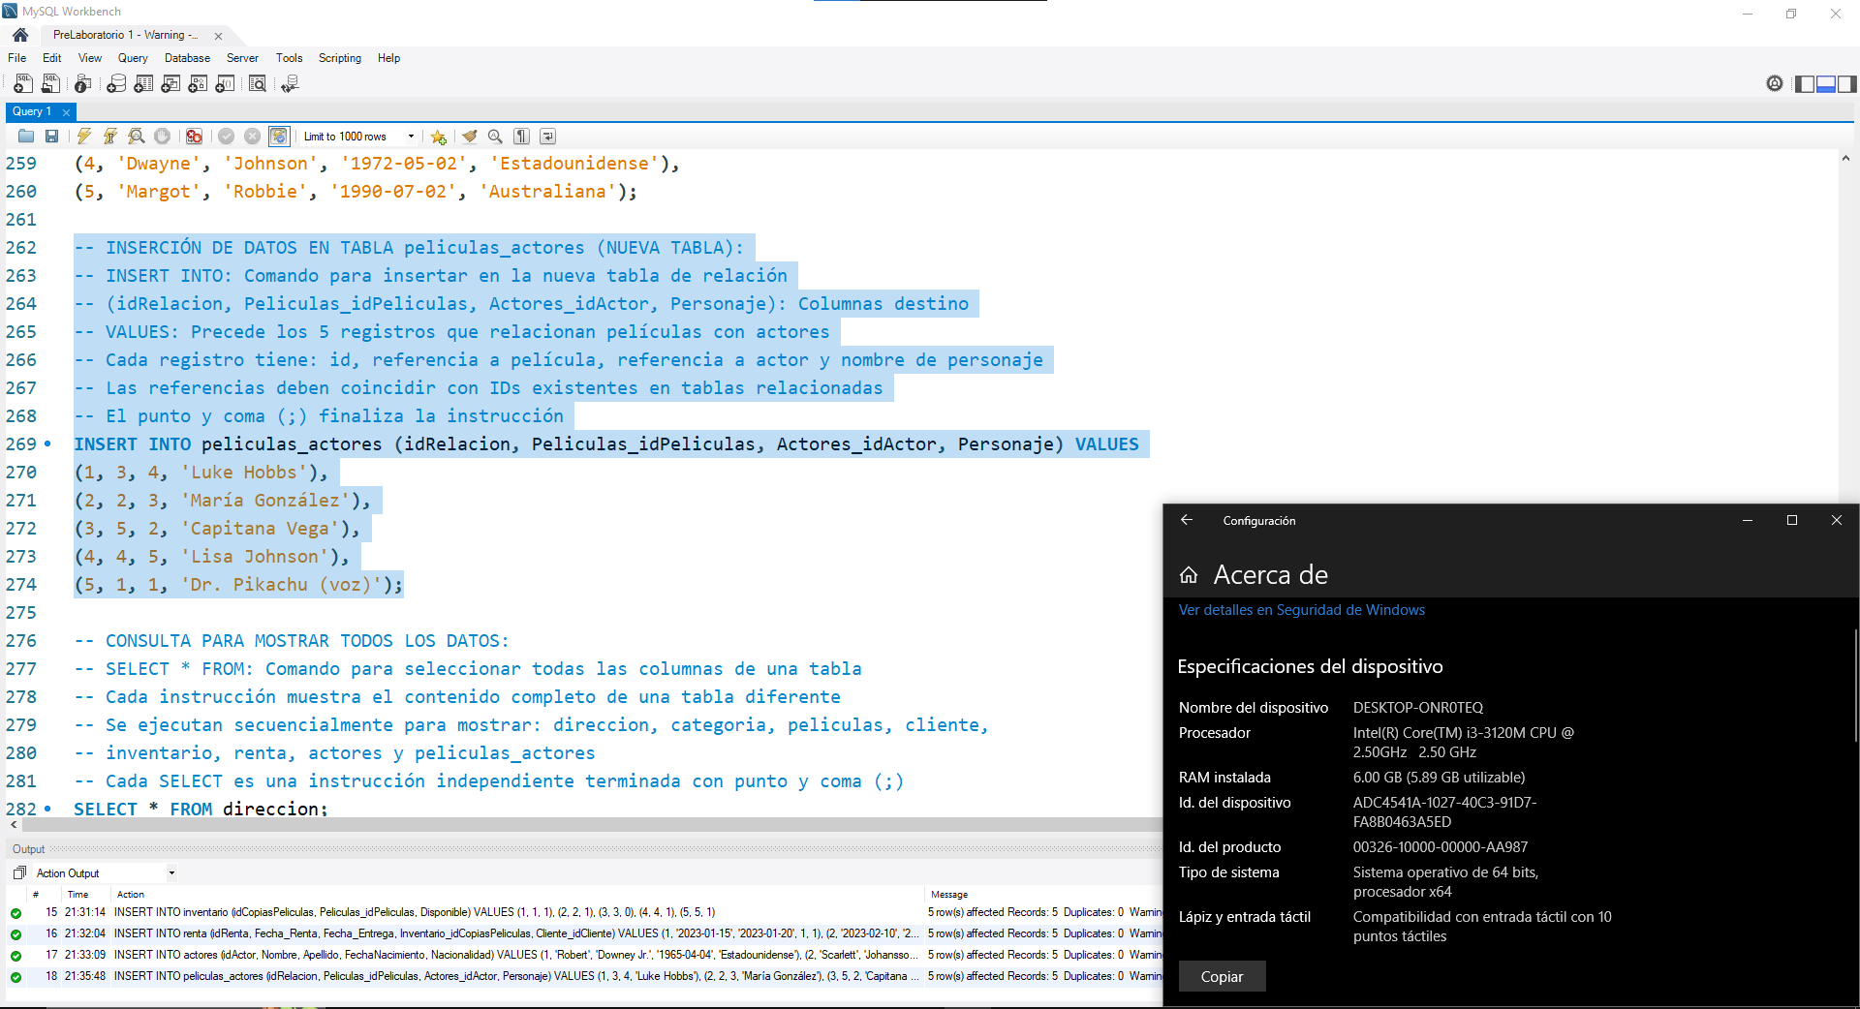-- INSERCIÓN DE DATOS EN TABLA peliculas_actores (NUEVA TABLA):

-- INSERT INTO: Comando para insertar en la nueva tabla de relación

-- (idRelacion, Peliculas_idPeliculas, Actores_idActor, Personaje): Columnas destino

-- VALUES: Precede los 5 registros que relacionan películas con actores

-- Cada registro tiene: id, referencia a película, referencia a actor y nombre de personaje

-- Las referencias deben coincidir con IDs existentes en tablas relacionadas

-- El punto y coma (;) finaliza la instrucción

INSERT INTO peliculas_actores (idRelacion, Peliculas_idPeliculas, Actores_idActor, Personaje) VALUES

(1, 3, 4, 'Luke Hobbs'),

(2, 2, 3, 'María González'),

(3, 5, 2, 'Capitana Vega'),

(4, 4, 5, 'Lisa Johnson'),

(5, 1, 1, 'Dr. Pikachu (voz)');

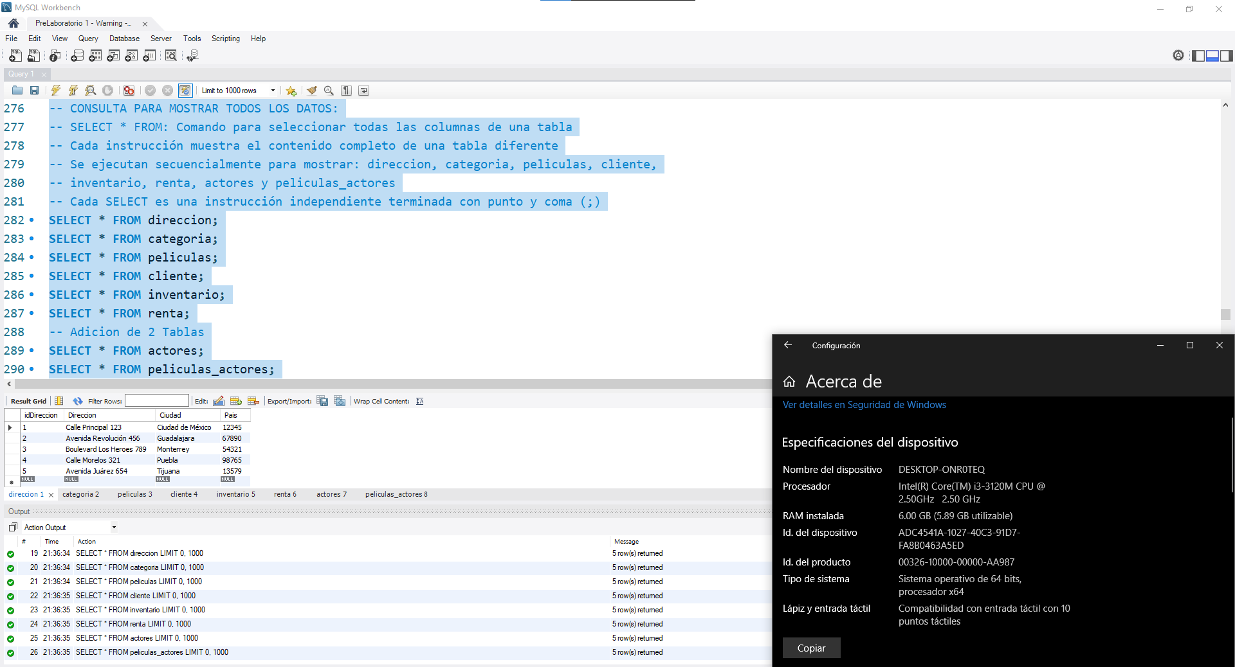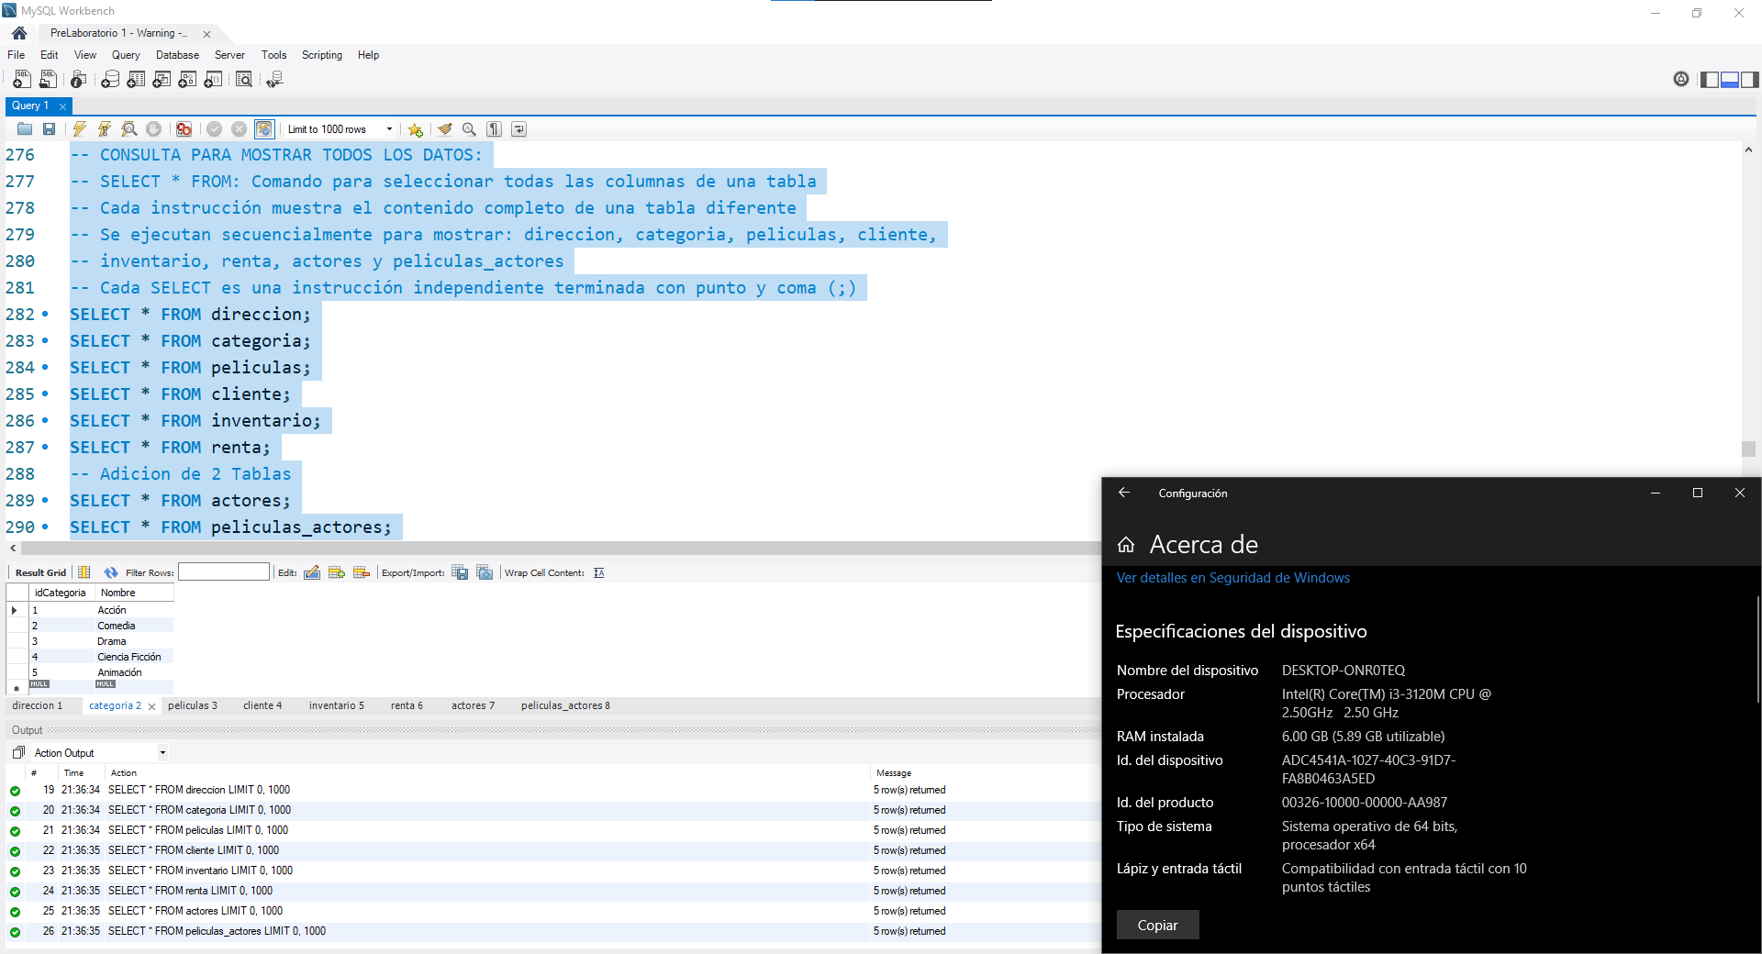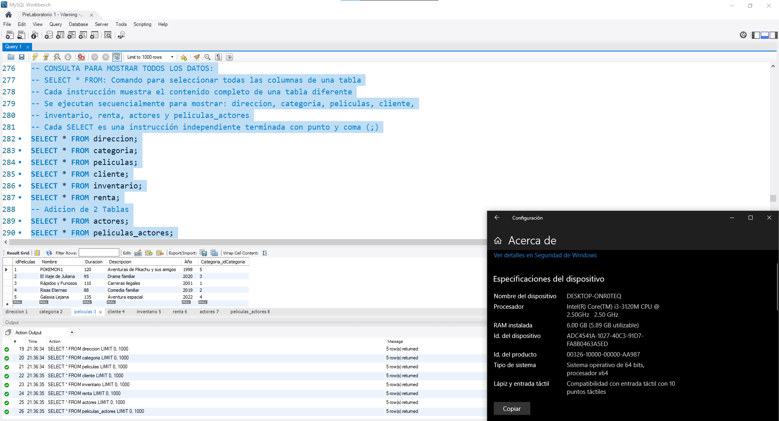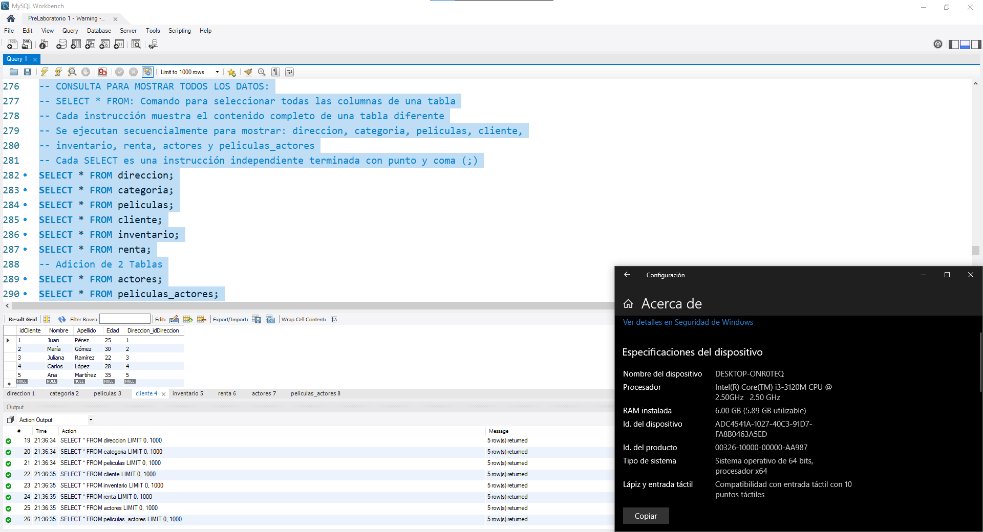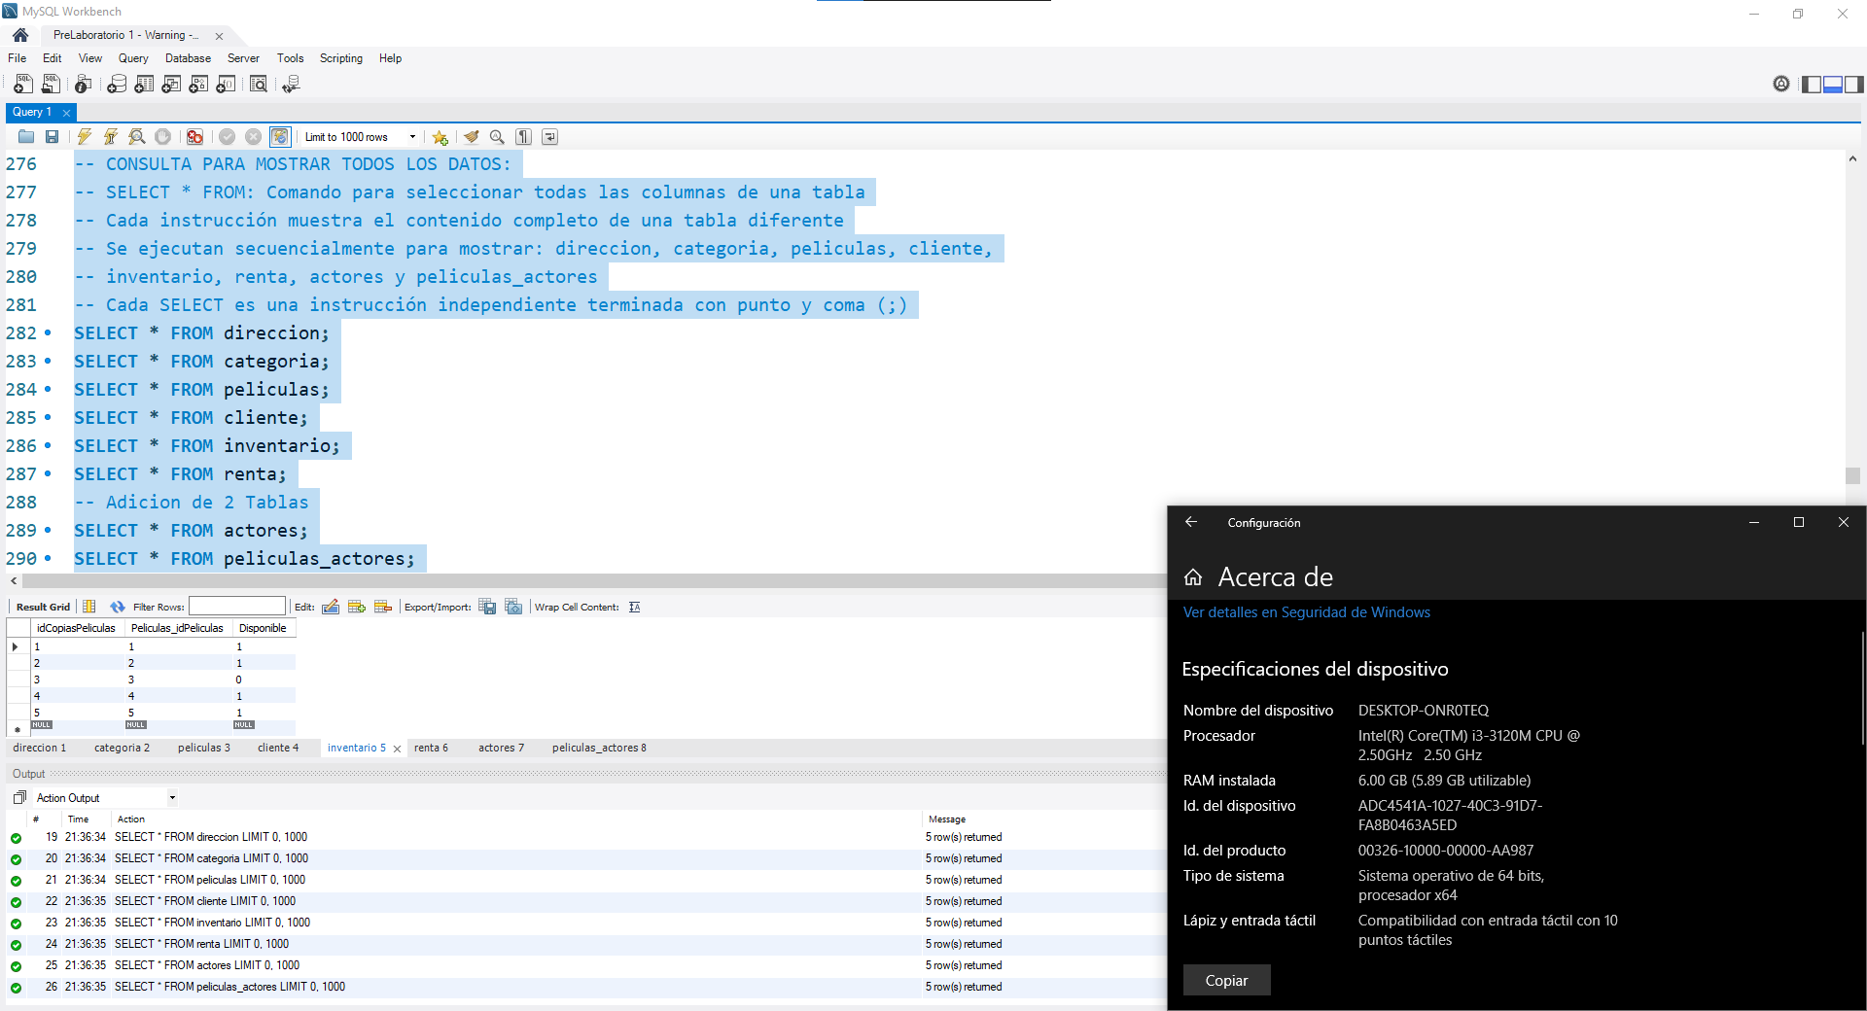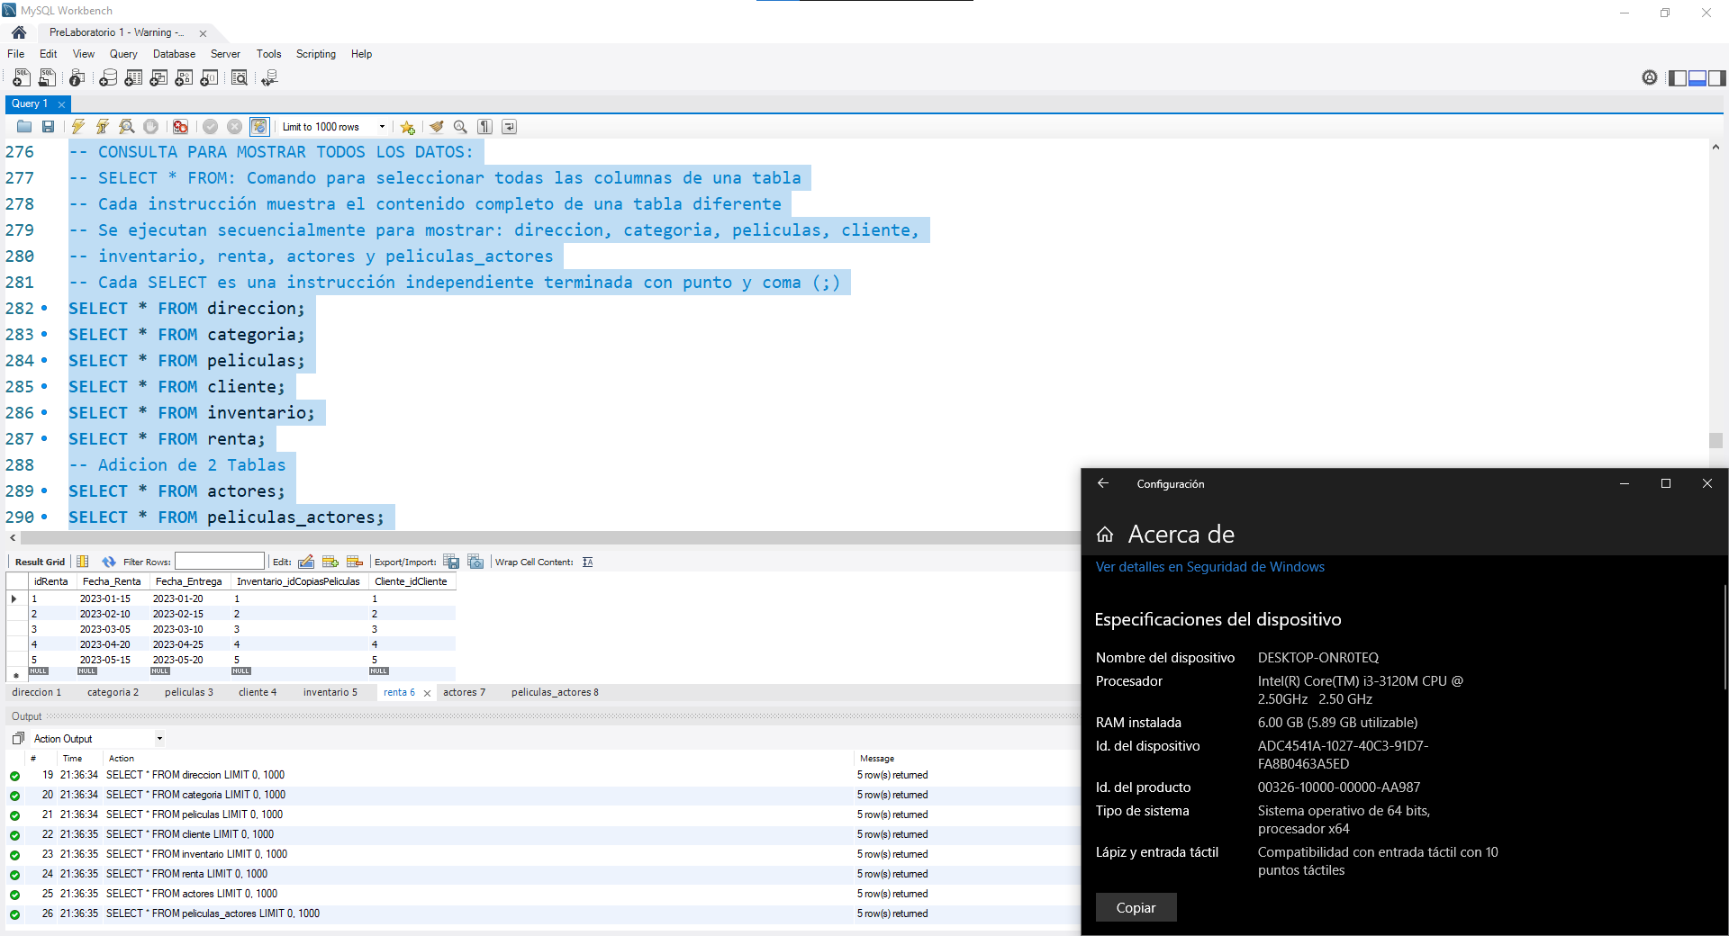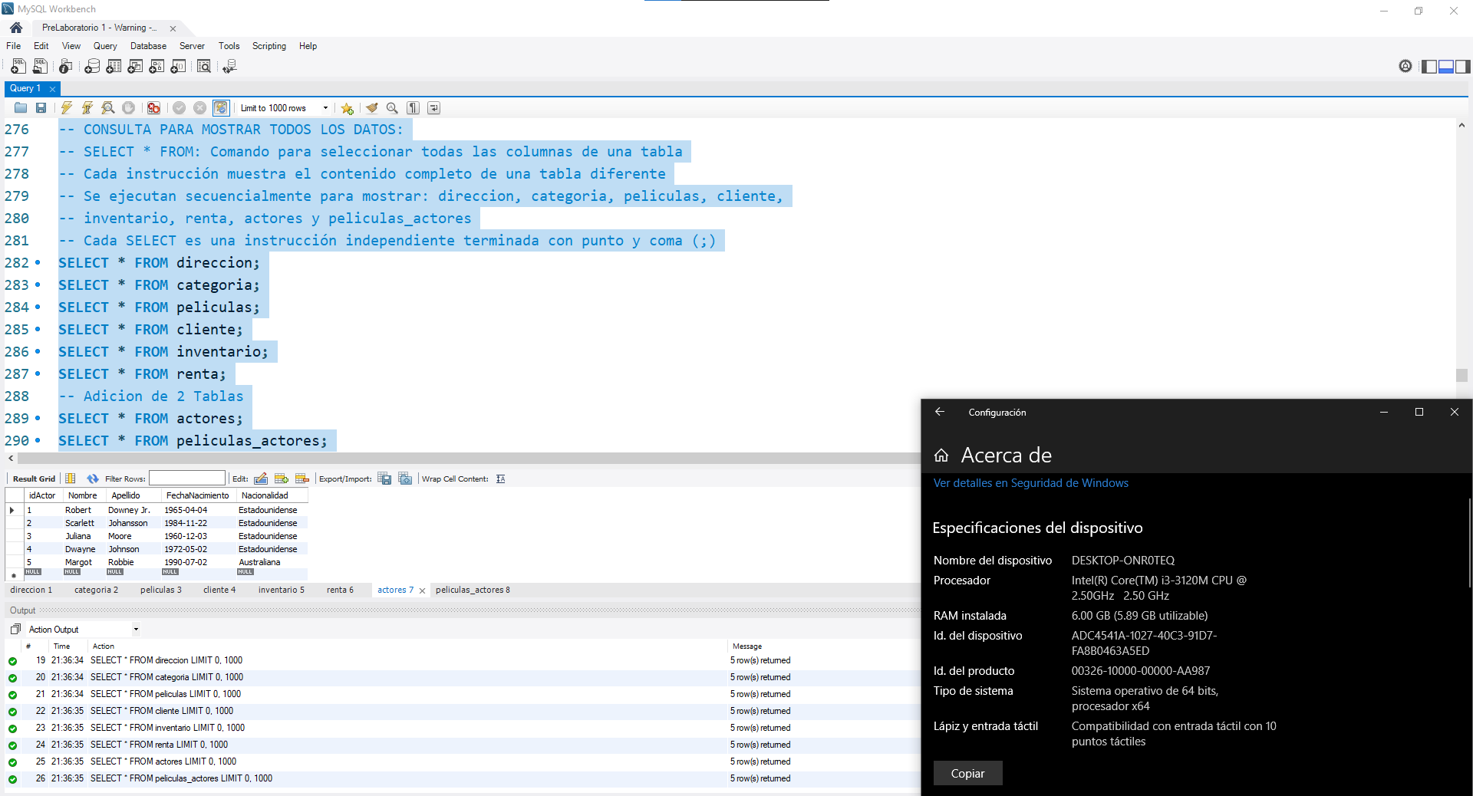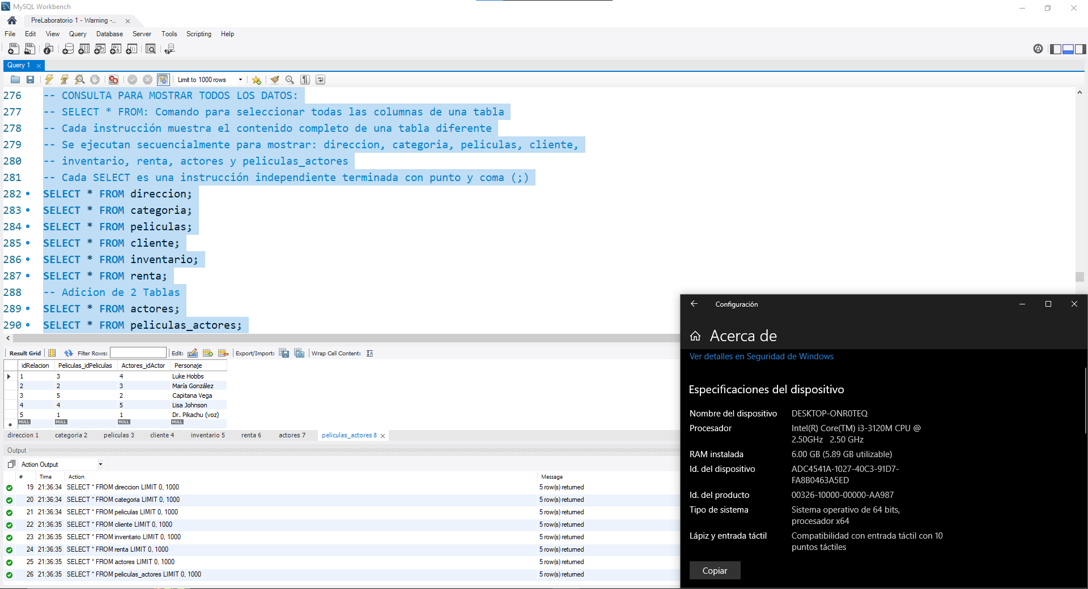-- CONSULTA PARA MOSTRAR TODOS LOS DATOS:

-- SELECT * FROM: Comando para seleccionar todas las columnas de una tabla

-- Cada instrucción muestra el contenido completo de una tabla diferente

-- Se ejecutan secuencialmente para mostrar: direccion, categoria, peliculas, cliente,

-- inventario, renta, actores y peliculas_actores

-- Cada SELECT es una instrucción independiente terminada con punto y coma (;)

SELECT * FROM direccion;

SELECT * FROM categoria;

SELECT * FROM peliculas;

SELECT * FROM cliente;

SELECT * FROM inventario;

SELECT * FROM renta;

-- Adición de 2 Tablas

SELECT * FROM actores;

SELECT * FROM peliculas_actores;

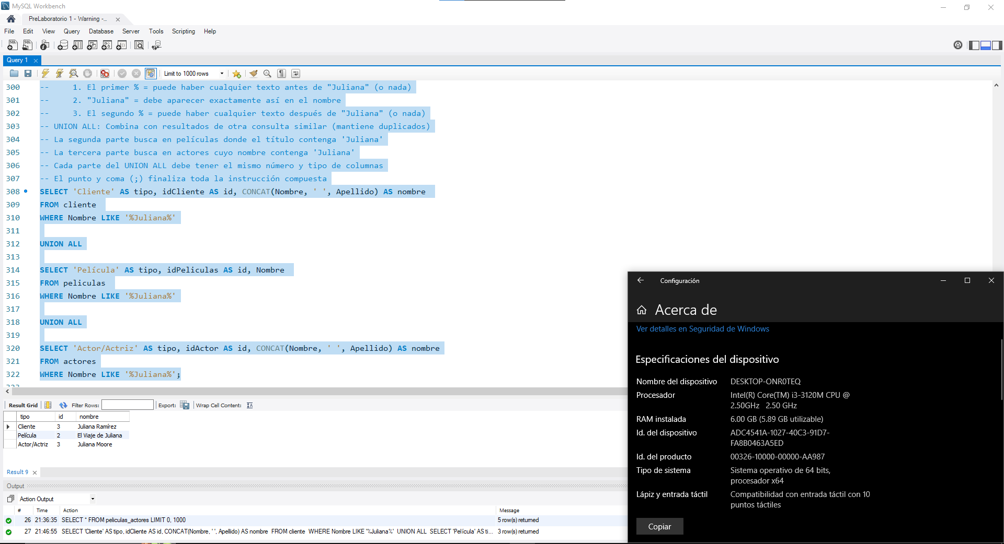-- CONSULTA PARA BUSCAR "JULIANA" EN TABLAS RELEVANTES:

-- SELECT: Inicia una consulta para buscar coincidencias

-- 'Cliente' AS tipo: Crea columna temporal con valor constante 'Cliente'

-- idCliente AS id: Muestra el ID del cliente con alias 'id'

-- CONCAT(Nombre, ' ', Apellido) AS nombre: Combina nombre y apellido en una columna llamada nombre

-- FROM cliente: Especifica la tabla de origen

-- WHERE Nombre LIKE '%Juliana%': Filtra registros donde el nombre contenga 'Juliana'

-- '%Juliana%' significa:

-- 1. El primer % = puede haber cualquier texto antes de "Juliana" (o nada)

-- 2. "Juliana" = debe aparecer exactamente así en el nombre

-- 3. El segundo % = puede haber cualquier texto después de "Juliana" (o nada)

-- UNION ALL: Combina con resultados de otra consulta similar (mantiene duplicados)

-- La segunda parte busca en películas donde el título contenga 'Juliana'

-- La tercera parte busca en actores cuyo nombre contenga 'Juliana'

-- Cada parte del UNION ALL debe tener el mismo número y tipo de columnas

-- El punto y coma (;) finaliza toda la instrucción compuesta

SELECT 'Cliente' AS tipo, idCliente AS id, CONCAT(Nombre, ' ', Apellido) AS nombre

FROM cliente

WHERE Nombre LIKE '%Juliana%'

UNION ALL

SELECT 'Película' AS tipo, idPeliculas AS id, Nombre

FROM peliculas

WHERE Nombre LIKE '%Juliana%'

UNION ALL

SELECT 'Actor/Actriz' AS tipo, idActor AS id, CONCAT(Nombre, ' ', Apellido) AS nombre

FROM actores

WHERE Nombre LIKE '%Juliana%';

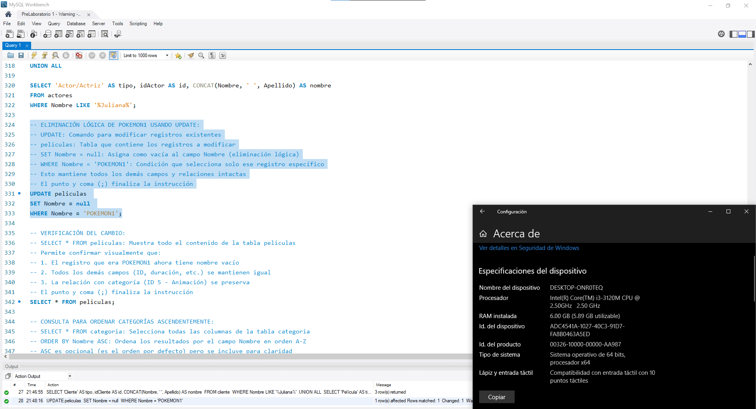-- ELIMINACIÓN LÓGICA DE POKEMON1 USANDO UPDATE:

-- UPDATE: Comando para modificar registros existentes

-- peliculas: Tabla que contiene los registros a modificar

-- SET Nombre = null: Asigna como vacía al campo Nombre (eliminación lógica)

-- WHERE Nombre = 'POKEMON1': Condición que selecciona solo ese registro específico

-- Esto mantiene todos los demás campos y relaciones intactas

-- El punto y coma (;) finaliza la instrucción

UPDATE peliculas

SET Nombre = null

WHERE Nombre = 'POKEMON1';

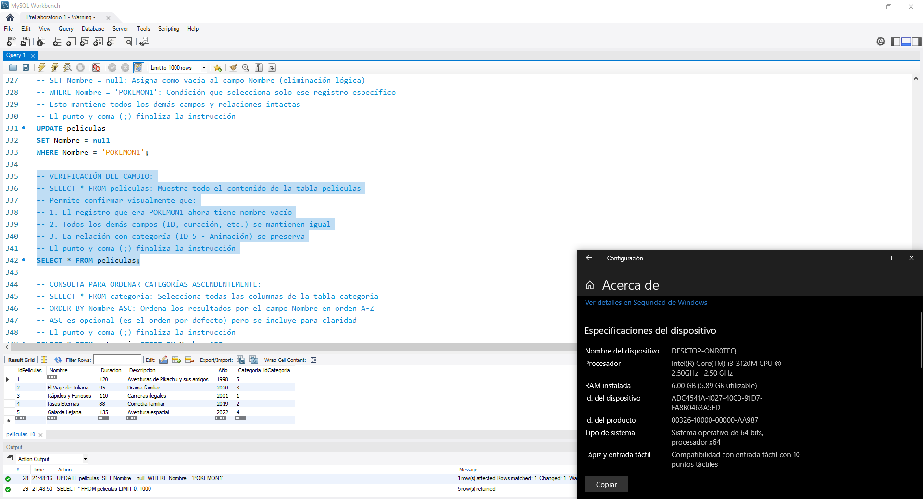-- VERIFICACIÓN DEL CAMBIO:

-- SELECT * FROM peliculas: Muestra todo el contenido de la tabla peliculas

-- Permite confirmar visualmente que:

-- 1. El registro que era POKEMON1 ahora tiene nombre vacío

-- 2. Todos los demás campos (ID, duración, etc.) se mantienen igual

-- 3. La relación con categoría (ID 5 - Animación) se preserva

-- El punto y coma (;) finaliza la instrucción

SELECT * FROM peliculas;

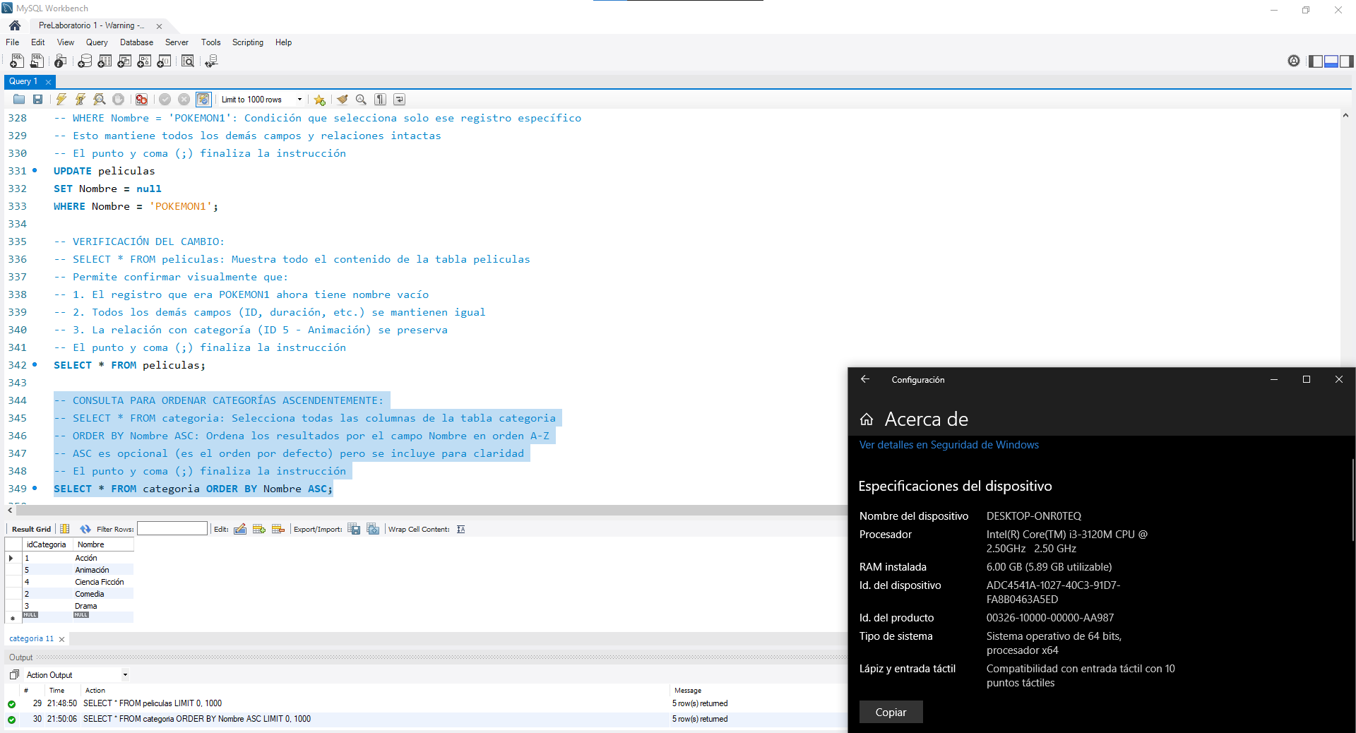-- CONSULTA PARA ORDENAR CATEGORÍAS ASCENDENTEMENTE:

-- SELECT * FROM categoria: Selecciona todas las columnas de la tabla categoria

-- ORDER BY Nombre ASC: Ordena los resultados por el campo Nombre en orden A-Z

-- ASC es opcional (es el orden por defecto) pero se incluye para claridad

-- El punto y coma (;) finaliza la instrucción

SELECT * FROM categoria ORDER BY Nombre ASC;

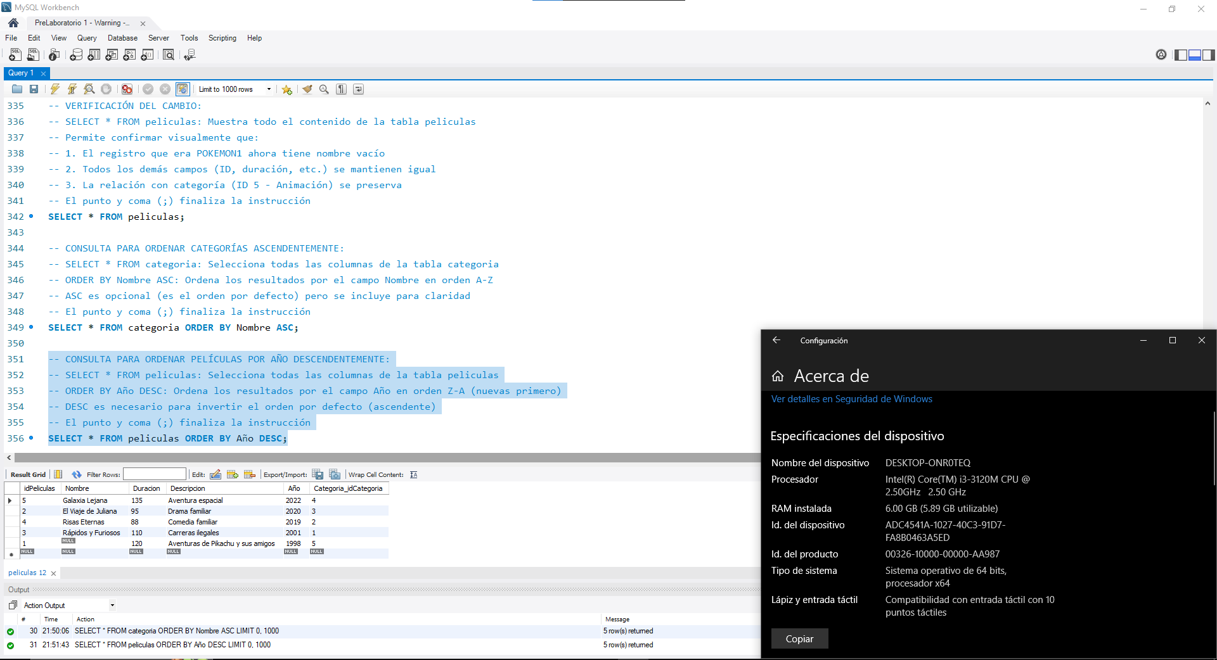-- CONSULTA PARA ORDENAR PELÍCULAS POR AÑO DESCENDENTEMENTE:

-- SELECT * FROM peliculas: Selecciona todas las columnas de la tabla peliculas

-- ORDER BY Año DESC: Ordena los resultados por el campo Año en orden Z-A (nuevas primero)

-- DESC es necesario para invertir el orden por defecto (ascendente)

-- El punto y coma (;) finaliza la instrucción

SELECT * FROM peliculas ORDER BY Año DESC;

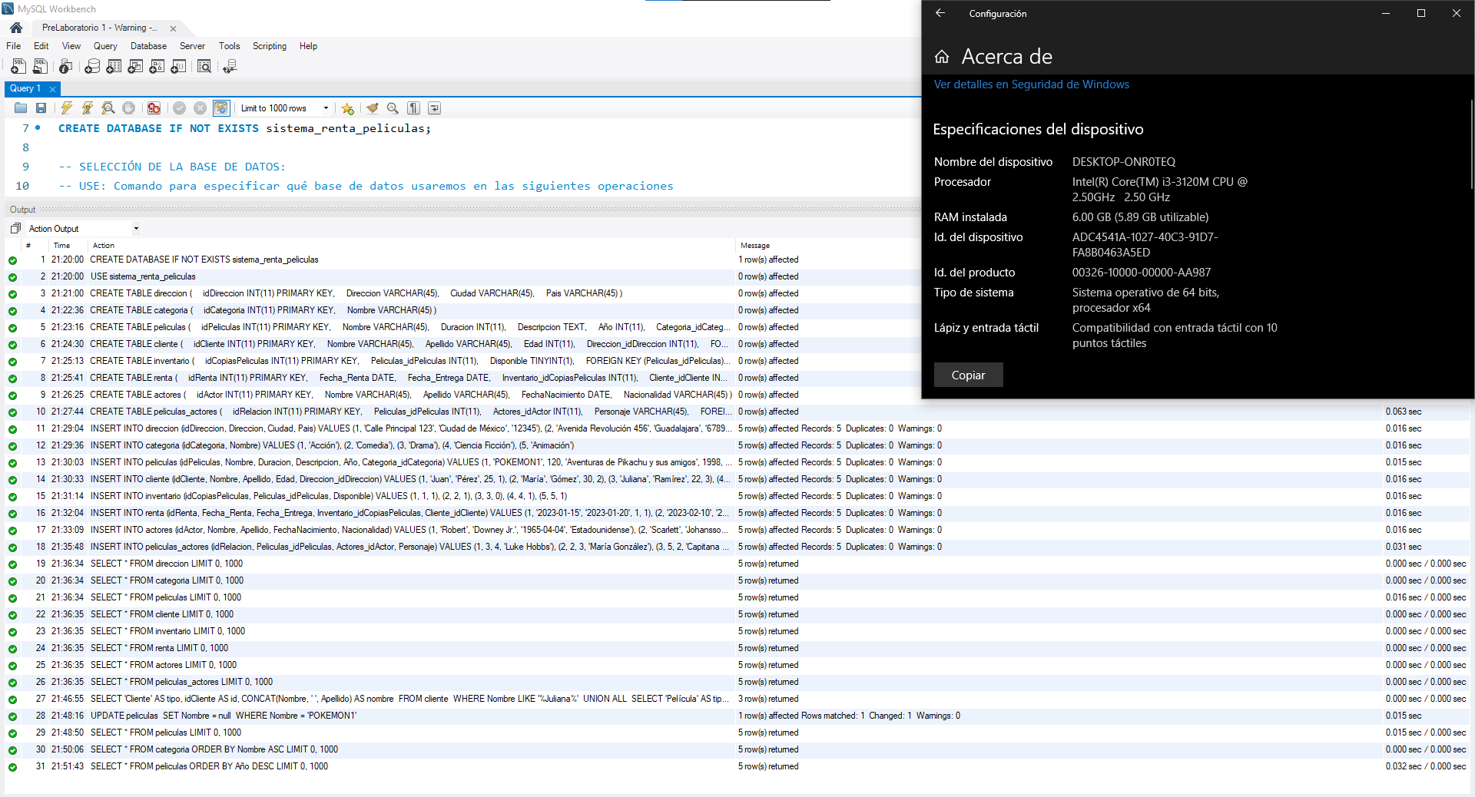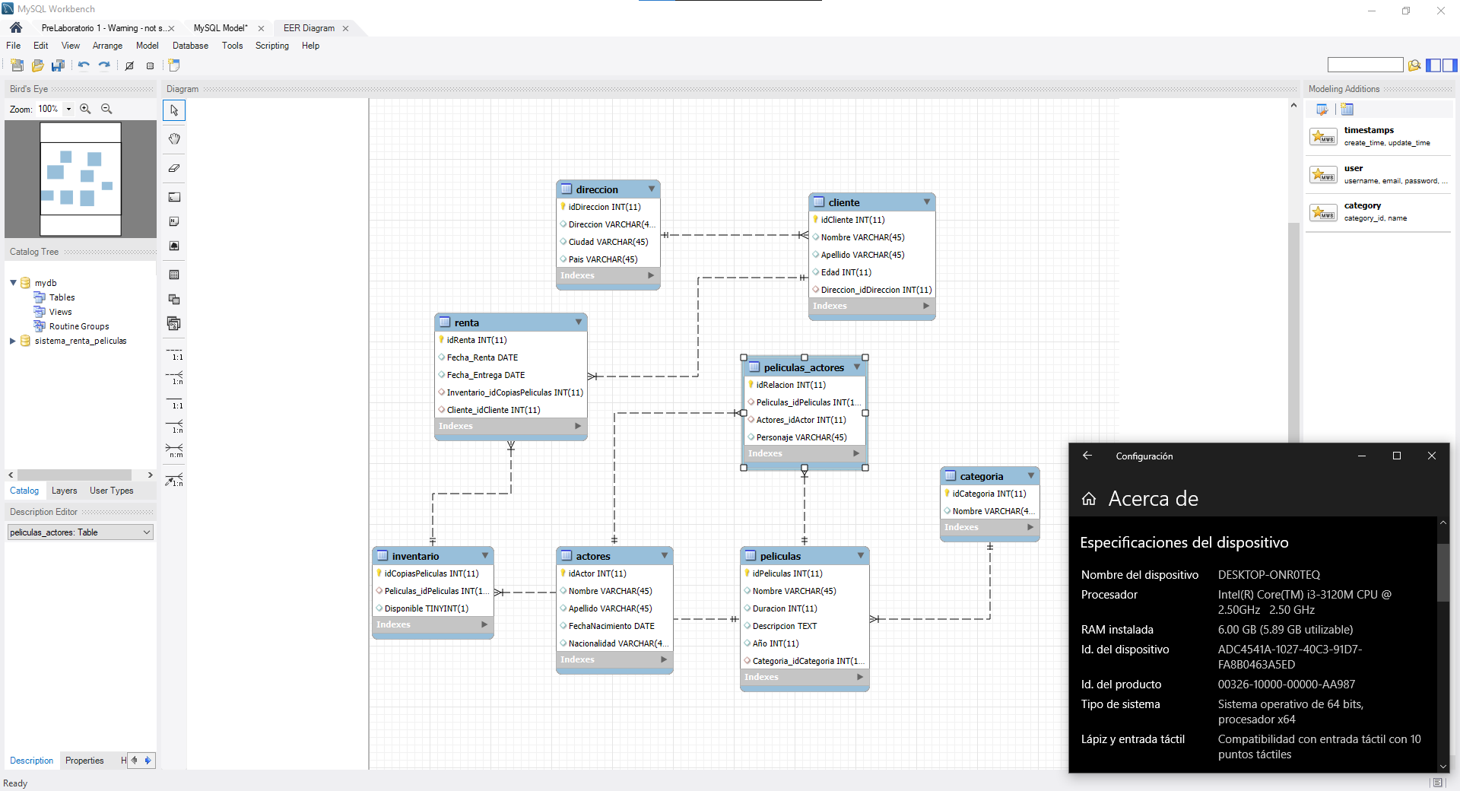

**VISUAL C#  
CRUD**

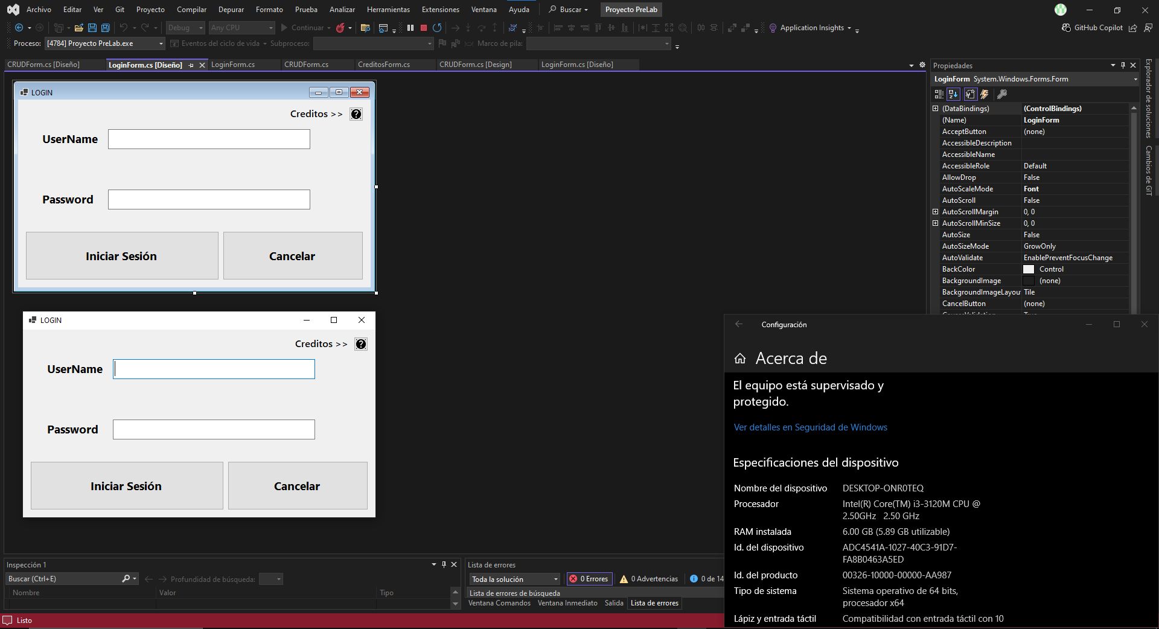

// Definición del espacio de nombres (namespace) Proyecto_PreLab

// ------------------------------------------------------------

// Agrupa lógicamente todas las clases relacionadas con este proyecto

// Beneficios:

// 1. Organización lógica del código

// 2. Evita colisiones de nombres con otros componentes

// 3. Facilita el mantenimiento y la modularidad

namespace Proyecto_PreLab

{

// Declaración de la clase principal LoginForm que hereda de Form

// -------------------------------------------------------------

// partial: Indica que la clase está dividida entre varios archivos

// (normalmente el código principal y el código generado por el diseñador)

// public: La clase es accesible desde otros assemblies (ensamblados)

public partial class LoginForm : Form

{

// Constructor de la clase CRUDForm

// -------------------------------

// Se ejecuta automáticamente al crear una instancia con 'new CRUDForm()'

// No recibe parámetros (constructor por defecto)

public LoginForm()

{

// InitializeComponent(): Método generado automáticamente por el diseñador de Windows Forms

// Responsabilidades:

// 1. Instanciar todos los controles definidos visualmente en el diseñador

// 2. Configurar sus propiedades iniciales (tamaño, posición, texto, etc.)

// 3. Asignar manejadores de eventos básicos

// DEBE ser la primera línea en el constructor porque:

// - Asegura que todos los controles estén creados antes de cualquier otra operación

// - Los controles deben existir antes de poder manipularlos

InitializeComponent();

// txtUsuario.Select() es una referencia al TextBox definido en el diseñador

// .Select() hace:

// 1. Establece el foco (cursor) en ese control

// 2. Si hay texto, lo selecciona todo (útil para reemplazo rápido)

// Beneficios:

// - El usuario puede empezar a escribir inmediatamente

// - Guía visual sobre dónde comenzar la interacción

// - Mejora la eficiencia en formularios de entrada de datos

txtUsuario.Select();

}

// Manejador de eventos para el Click del botón Login

// ------------------------------------------------------------

// Estructura típica de event handler en .NET:

// - private: Generalmente los handlers son privados

// - void: No retornan valores

// - Parámetros:

// * sender: El objeto que generó el evento (el botón en este caso)

// * e: Información adicional sobre el evento (EventArgs base vacío)

private void btnLogin_Click(object sender, EventArgs e)

{

// Obtención y limpieza de credenciales

// ------------------------------------------------------------

// txtUsuario.Text - Accede al texto actual del TextBox

// .Trim() - Elimina espacios en blanco al inicio/final

// Beneficios:

// - Evita problemas con espacios accidentales

// - Mejora consistencia en comparaciones

// - Previene "contraseña invisible" con espacios finales

string usuario = txtUsuario.Text.Trim();

string contraseña = txtContraseña.Text.Trim();

// Validación 1: Ambos campos vacíos

// ------------------------------------------------------------

// string.IsNullOrEmpty() vs == "":

// - También maneja casos null (aunque improbable en TextBox)

// - Más legible y expresivo

// - Ligeramente más eficiente

if (string.IsNullOrEmpty(usuario) && string.IsNullOrEmpty(contraseña))

{

// MessageBox.Show() - Diálogo modal al usuario

// ------------------------------------------------------------

// Parámetros:

// 1. Mensaje principal

// 2. Título de la ventana

// 3. MessageBoxButtons: Opciones (OK, YesNo, etc.)

// 4. MessageBoxIcon: Ícono visual (Warning, Error, etc.)

// Características:

// - Bloquea la interacción con otros forms

// - Devuelve DialogResult para manejar respuestas

MessageBox.Show("Debe ingresar usuario y contraseña",

"Campos vacíos",

MessageBoxButtons.OK,

MessageBoxIcon.Warning);

// Establecer foco en el primer campo

txtUsuario.Focus();

// Salir temprano del método (early return pattern)

return;

}

// Validación 2: Solo usuario vacío

if (string.IsNullOrEmpty(usuario))

{

MessageBox.Show("Debe ingresar un usuario",

"Usuario requerido",

MessageBoxButtons.OK,

MessageBoxIcon.Warning);

txtUsuario.Focus();

return;

}

// Validación 3: Solo contraseña vacía

if (string.IsNullOrEmpty(contraseña))

{

MessageBox.Show("Debe ingresar una contraseña",

"Contraseña requerida",

MessageBoxButtons.OK,

MessageBoxIcon.Warning);

txtContraseña.Focus();

return;

}

// Validación 4: Credenciales incorrectas

// ------------------------------------------------------------

// Credenciales hardcodeadas (en una app real usaría almacenamiento seguro)

// Uso de OR (||) para:

// 1. Evaluación de cortocircuito (si usuario falla, no evalúa contraseña)

// 2. Cualquier credencial incorrecta invalida el login

if (usuario != "DonBosco" || contraseña != "donbosco")

{

MessageBox.Show("Usuario o contraseña incorrectos",

"Error de autenticación",

MessageBoxButtons.OK,

MessageBoxIcon.Error);

// Limpieza segura de la contraseña

txtContraseña.Clear();

// Selección completa para fácil reemplazo

txtUsuario.SelectAll();

// Regresar foco para nuevo intento

txtUsuario.Focus();

return;

}

// Autenticación exitosa - Abrir formulario principal

// ------------------------------------------------------------

// Creación del CRUDForm (formulario principal)

// 'new' realiza:

// 1. Asignación de memoria

// 2. Llamada al constructor

// 3. Inicialización de campos

CRUDForm mainForm = new CRUDForm();

// ShowDialog() vs Show():

// - Modal: Bloquea interacción con el padre

// - Retorna sólo al cerrarse

// - Ideal para flujos donde se necesita respuesta

mainForm.ShowDialog();

// Limpieza post-login (seguridad y usabilidad)

txtContraseña.Clear();

txtUsuario.Clear();

}

// Manejador para el botón Cancelar

private void btnCancelar_Click(object sender, EventArgs e)

{

// Application.Exit() vs this.Close()

// ------------------------------------------------------------

// Application.Exit():

// - Termina toda la aplicación

// - Dispara eventos de cierre en todos los forms

// - Libera recursos

// this.Close():

// - Sólo cierra este formulario

// - Si es el main form, termina la app (depende de configuración)

// En login forms es común usar Application.Exit()

Application.Exit();

}

// Manejador para el botón Créditos

private void btnCreditos_Click(object sender, EventArgs e)

{

// Creación del formulario de créditos

CreditosForm credForm = new CreditosForm();

// Mostrado modal para asegurar atención

credForm.ShowDialog();

}

}

}

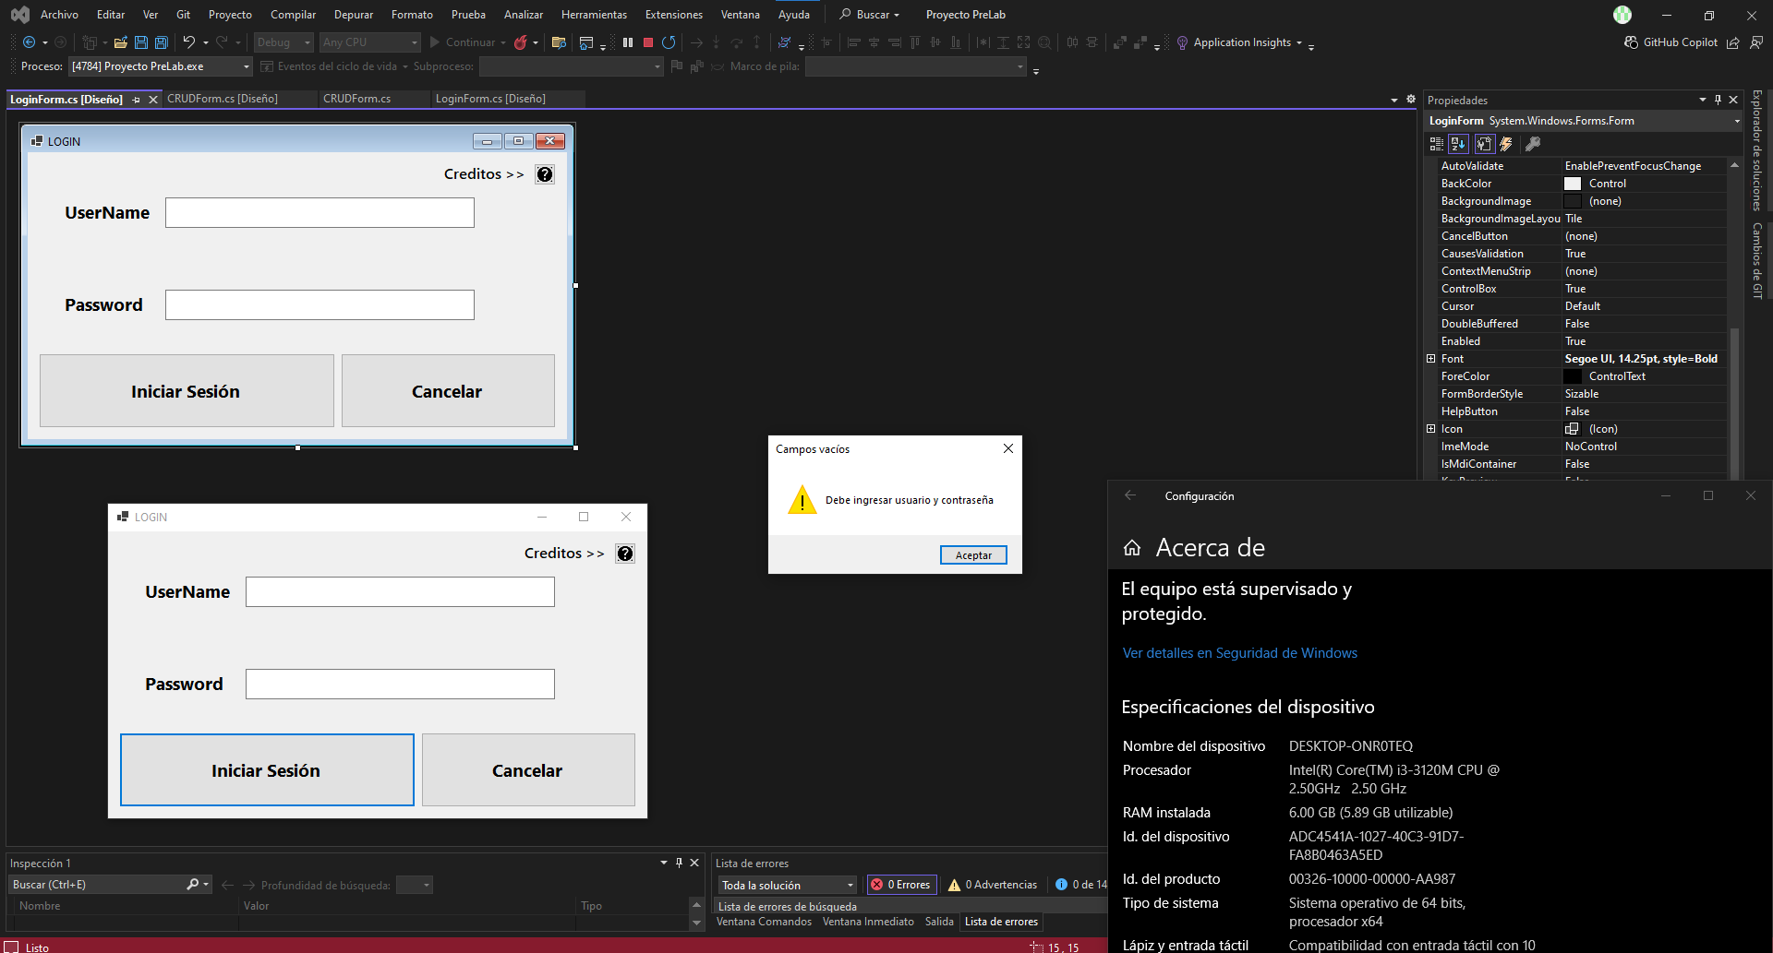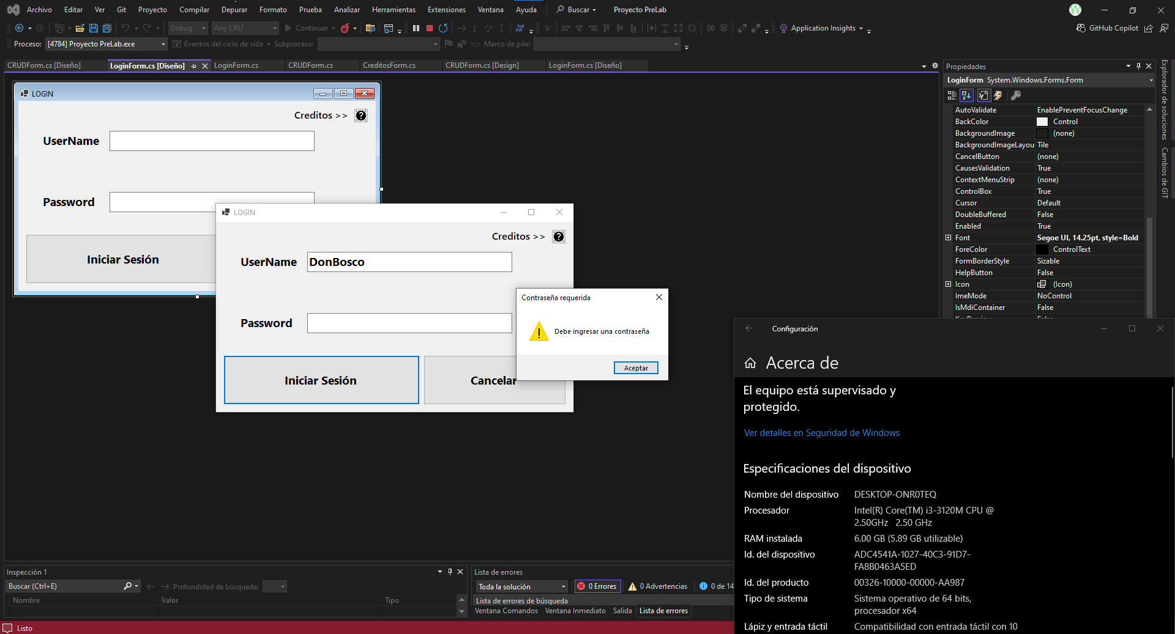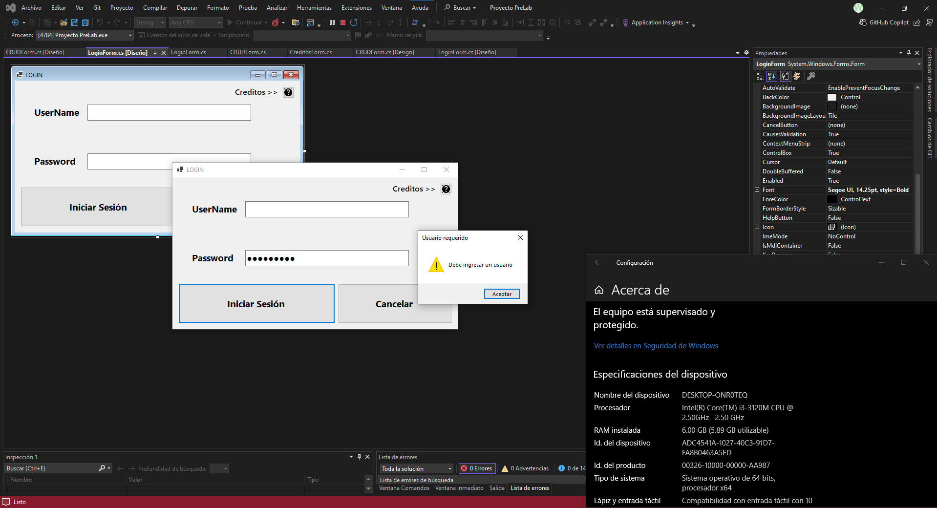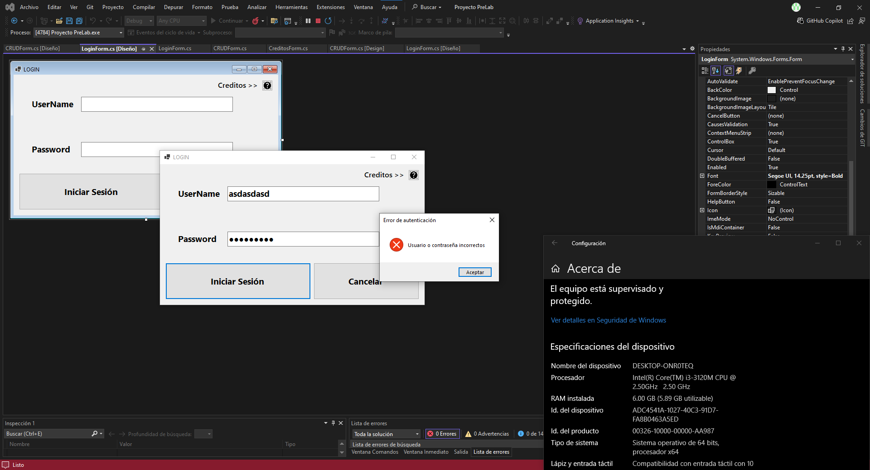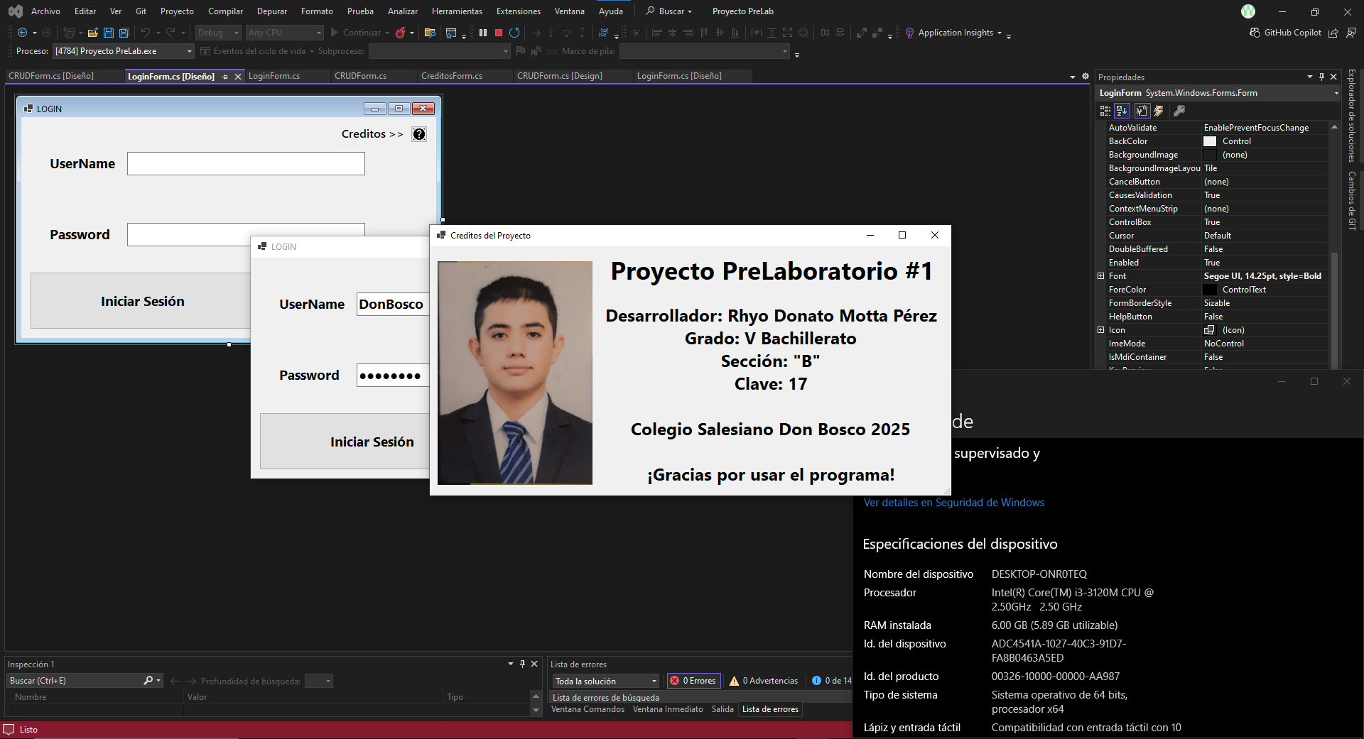

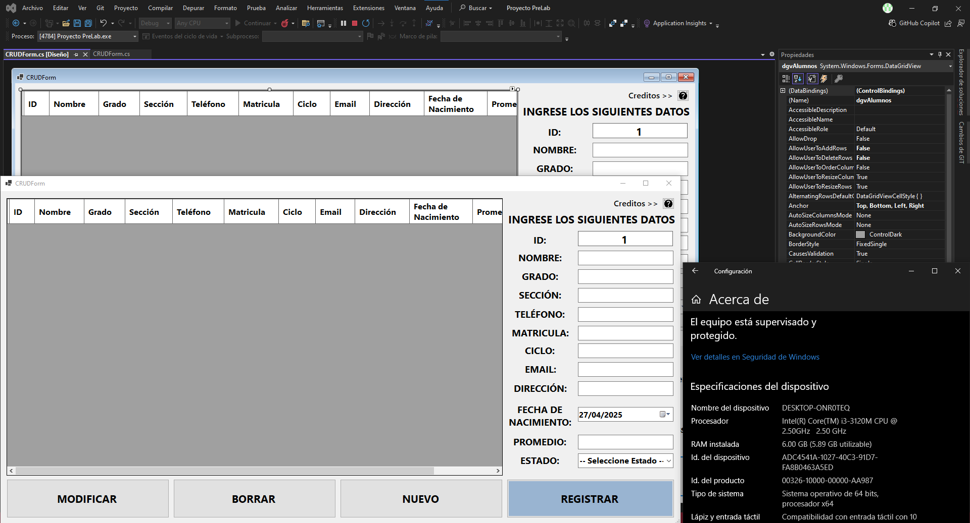using System; // Proporciona clases fundamentales

using System.Collections.Generic; // Contiene colecciones genéricas como

using System.ComponentModel; // Proporciona funcionalidades para

using System.Data; // Clases para manejo de datos como

using System.Drawing; // Funcionalidades gráficas básicas

using System.Linq; // Soporte para LINQ (Language Integrated Query)

using System.Text; // Manipulación avanzada de cadenas

using System.Threading.Tasks; // Soporte para programación asíncrona

using System.Windows.Forms; // Clases para crear aplicaciones de Windows Forms

// Definición del espacio de nombres (namespace) Proyecto_PreLab

// ------------------------------------------------------------

// Agrupa lógicamente todas las clases relacionadas con este proyecto

// Beneficios:

// 1. Organización lógica del código

// 2. Evita colisiones de nombres con otros componentes

// 3. Facilita el mantenimiento y la modularidad

namespace Proyecto_PreLab

{

// Declaración de la clase principal CRUDForm que hereda de Form

// -------------------------------------------------------------

// partial: Indica que la clase está dividida entre varios archivos

// (normalmente el código principal y el código generado por el diseñador)

// public: La clase es accesible desde otros assemblies (ensamblados)

public partial class CRUDForm : Form

{

// Declaración de variables miembro de la clase

// --------------------------------------------

// code: Contador para generar IDs automáticos secuenciales

// private: Solo accesible dentro de esta clase (encapsulación)

// int: Tipo de dato entero de 32 bits con signo (-2,147,483,648 a 2,147,483,647)

// Se inicia en 1 porque:

// - Es más natural para IDs (0 suele significar "no asignado" o valor por defecto)

// - Mejor legibilidad para el usuario final

private int code = 1;

// seleccionFila: Almacena el índice de la fila seleccionada en el DataGridView

// static: La variable es compartida por todas las instancias de CRUDForm

// Esto podría ser discutible ya que normalmente cada formulario debería manejar su propia selección

// -1: Valor convencional que indica "ninguna selección"

// Se usa para:

// - Saber qué fila se está editando

// - Mantener el estado entre diferentes operaciones CRUD

private static int seleccionFila = -1;

// Constructor de la clase CRUDForm

// -------------------------------

// Se ejecuta automáticamente al crear una instancia con 'new CRUDForm()'

// No recibe parámetros (constructor por defecto)

public CRUDForm()

{

// InitializeComponent(): Método generado automáticamente por el diseñador de Windows Forms

// Responsabilidades:

// 1. Instanciar todos los controles definidos visualmente en el diseñador

// 2. Configurar sus propiedades iniciales (tamaño, posición, texto, etc.)

// 3. Asignar manejadores de eventos básicos

// DEBE ser la primera línea en el constructor porque:

// - Asegura que todos los controles estén creados antes de cualquier otra operación

// - Los controles deben existir antes de poder manipularlos

InitializeComponent();

}

// Manejador del evento Load del formulario

// ----------------------------------------

// Se ejecuta cuando el formulario se carga en memoria, después del constructor

// pero antes de mostrarse al usuario

// sender: Referencia al objeto que generó el evento (en este caso, el formulario mismo)

// e: Instancia de EventArgs que contiene datos adicionales del evento (vacío en este caso)

private void CRUDForm_Load(object sender, EventArgs e)

{

// Configurar el texto del Label lblCodigo con el valor actual del contador

// .Text: Propiedad que contiene el texto mostrado en un control Label

// .ToString(): Convierte el entero 'code' a su representación string

// Esto muestra al usuario el ID que se asignará al próximo registro

lblCodigo.Text = code.ToString();

// Establecer la selección inicial del ComboBox cmbEstado al primer ítem

// .SelectedIndex: Índice basado en 0 del ítem seleccionado (-1 si no hay selección)

// Se establece en 0 para:

// - Tener un valor por defecto

// - Evitar que el ComboBox aparezca vacío al inicio

cmbEstado.SelectedIndex = 0;

}

// Manejador del evento Click del botón Registrar (Create en CRUD)

// ------------------------------------------------------------

private void btnReg_Click(object sender, EventArgs e)

{

// VALIDACIÓN INICIAL:

// ValidarCampos(): Método que verifica que todos los campos obligatorios estén completos

// Devuelve true si todos los campos son válidos, false si hay errores

// El operador ! niega el resultado (si es false, sale del método con return)

// Esto previene que se registren datos incompletos o inválidos

if (!ValidarCampos())

return;

// AGREGAR NUEVA FILA AL DATAGRIDVIEW:

// dgvAlumnos: Control DataGridView que muestra los registros en formato tabular

// .Rows: Colección que contiene todas las filas del DataGridView

// .Add(): Método para agregar una nueva fila, acepta valores para cada columna

// Se pasan los valores en el orden de las columnas del DataGridView

dgvAlumnos.Rows.Add(

code.ToString(), // Columna 0: ID (convertido a string)

txtNombre.Text.Trim(), // Columna 1: Nombre (sin espacios extras)

txtGrado.Text.Trim(), // Columna 2: Grado

txtSeccion.Text.Trim(), // Columna 3: Sección

txtTelefono.Text.Trim(), // Columna 4: Teléfono

txtMatricula.Text.Trim(), // Columna 5: Matrícula

txtCiclo.Text.Trim(), // Columna 6: Ciclo Académico

txtEmail.Text.Trim(), // Columna 7: Email

txtDireccion.Text.Trim(), // Columna 8: Dirección

dtpFechaNacimiento.Value // Columna 9: Fecha

.ToShortDateString(), // .ToShortDateString() muestra formato regional

txtPromedio.Text.Trim(), // Columna 10: Promedio

cmbEstado.Text // Columna 11: Estado del ComboBox

);

// MOSTRAR MENSAJE DE CONFIRMACIÓN:

// MessageBox.Show(): Muestra un cuadro de diálogo modal al usuario

// Parámetros:

// 1. Mensaje principal ("Alumno registrado correctamente.")

// 2. Título de la ventana ("Éxito")

// 3. Botones a mostrar (OK)

// 4. Icono (Information = ícono azul con 'i')

// Esto proporciona feedback inmediato al usuario sobre la operación exitosa

MessageBox.Show("Alumno registrado correctamente.",

"Éxito",

MessageBoxButtons.OK,

MessageBoxIcon.Information);

// ACTUALIZAR CONTADOR DE ID:

// ++ operador de incremento (equivale a code = code + 1)

// Prepara el siguiente ID para un nuevo registro

code++;

// ACTUALIZAR LABEL CON NUEVO ID:

// Muestra al usuario el ID que se asignará al próximo registro

lblCodigo.Text = code.ToString();

// LIMPIAR CAMPOS PARA NUEVO REGISTRO:

// Prepara el formulario para una nueva entrada de datos

LimpiarCampos();

}

// Manejador del evento Click del botón Modificar (Update en CRUD)

// -----------------------------------------------------------

private void btnMod_Click(object sender, EventArgs e)

{

// VERIFICAR SELECCIÓN VÁLIDA:

// seleccionFila < 0 significa que no hay fila seleccionada

// Esto previene errores al intentar modificar sin selección

if (seleccionFila < 0)

{

MessageBox.Show("Por favor, seleccione un alumno para modificar.",

"Error",

MessageBoxButtons.OK,

MessageBoxIcon.Warning);

return; // Salir del método si no hay selección

}

// VALIDAR CAMPOS:

// Reutiliza la misma validación que para registro nuevo

if (!ValidarCampos())

return;

// VERIFICAR ÍNDICE VÁLIDO:

// Comprueba que el índice esté dentro del rango válido

// Esto es defensivo contra posibles errores de índice

if (seleccionFila >= 0 && seleccionFila < dgvAlumnos.Rows.Count)

{

// ACTUALIZAR FILA SELECCIONADA:

// Acceder a cada celda por su índice y actualizar su valor

// Se actualizan todos los campos, incluso si no cambiaron

dgvAlumnos.Rows[seleccionFila].Cells[0].Value = lblCodigo.Text; // ID

dgvAlumnos.Rows[seleccionFila].Cells[1].Value = txtNombre.Text; // Nombre

dgvAlumnos.Rows[seleccionFila].Cells[2].Value = txtGrado.Text; // Grado

dgvAlumnos.Rows[seleccionFila].Cells[3].Value = txtSeccion.Text; // Sección

dgvAlumnos.Rows[seleccionFila].Cells[4].Value = txtTelefono.Text; // Teléfono

dgvAlumnos.Rows[seleccionFila].Cells[5].Value = txtMatricula.Text; // Matrícula

dgvAlumnos.Rows[seleccionFila].Cells[6].Value = txtCiclo.Text; // Ciclo

dgvAlumnos.Rows[seleccionFila].Cells[7].Value = txtEmail.Text; // Email

dgvAlumnos.Rows[seleccionFila].Cells[8].Value = txtDireccion.Text; // Dirección

dgvAlumnos.Rows[seleccionFila].Cells[9].Value = // Fecha

dtpFechaNacimiento.Value.ToShortDateString();

dgvAlumnos.Rows[seleccionFila].Cells[10].Value = txtPromedio.Text; // Promedio

dgvAlumnos.Rows[seleccionFila].Cells[11].Value = cmbEstado.Text; // Estado

// MOSTRAR CONFIRMACIÓN:

MessageBox.Show("Datos del alumno actualizados correctamente.",

"Éxito",

MessageBoxButtons.OK,

MessageBoxIcon.Information);

// LIMPIAR Y RESETEAR:

// Prepara el formulario para una nueva operación

LimpiarCampos();

seleccionFila = -1; // Resetea la selección

}

}

// Manejador del evento Click del botón Eliminar (Delete en CRUD)

// ----------------------------------------------------------

private void btnDel_Click(object sender, EventArgs e)

{

// VERIFICAR SELECCIÓN VÁLIDA:

// Comprueba que haya una fila seleccionada y que el índice sea válido

if (seleccionFila >= 0 && seleccionFila < dgvAlumnos.Rows.Count)

{

// PEDIR CONFIRMACIÓN:

// MessageBox con botones Sí/No y icono de pregunta

// Es importante confirmar antes de eliminar datos

DialogResult confirmacion = MessageBox.Show(

"¿Está seguro que desea eliminar este alumno?\nEsta acción no se puede deshacer.",

"Confirmar eliminación",

MessageBoxButtons.YesNo,

MessageBoxIcon.Question);

// SI CONFIRMA:

if (confirmacion == DialogResult.Yes)

{

// ELIMINAR FILA:

// RemoveAt elimina la fila en el índice especificado

dgvAlumnos.Rows.RemoveAt(seleccionFila);

// MOSTRAR CONFIRMACIÓN:

MessageBox.Show("Alumno eliminado correctamente.",

"Éxito",

MessageBoxButtons.OK,

MessageBoxIcon.Information);

// LIMPIAR Y RESETEAR:

seleccionFila = -1; // Resetea la selección

LimpiarCampos(); // Prepara para nueva operación

}

}

else

{

// MOSTRAR ERROR SI NO HAY SELECCIÓN:

MessageBox.Show("Por favor, seleccione un alumno para eliminar.",

"Error",

MessageBoxButtons.OK,

MessageBoxIcon.Warning);

}

}

// Manejador del evento Click del botón Nuevo

// -----------------------------------------

private void btnNew_Click(object sender, EventArgs e)

{

// LIMPIAR CAMPOS:

// Restablece todos los controles a sus valores iniciales

LimpiarCampos();

// RESETEAR SELECCIÓN:

// Indica que no hay ninguna fila seleccionada

seleccionFila = -1;

}

// Manejador del evento CellClick del DataGridView

// ----------------------------------------------

private void dgvAlumnos_CellClick(object sender, DataGridViewCellEventArgs e)

{

// VERIFICAR QUE NO SEA CLIC EN ENCABEZADO:

// e.RowIndex es -1 si se hizo clic en el encabezado de columna

if (e.RowIndex >= 0)

{

// GUARDAR SELECCIÓN:

// Almacena el índice de la fila clickeada para operaciones posteriores

seleccionFila = e.RowIndex;

// OBTENER REFERENCIA A LA FILA:

// Accede a la fila específica que fue clickeada

DataGridViewRow fila = dgvAlumnos.Rows[e.RowIndex];

// CARGAR DATOS A CONTROLES:

// Uso de operador ?. para manejo seguro de nulos (null-conditional)

// Uso de ?? para proporcionar valor por defecto si es nulo (null-coalescing)

lblCodigo.Text = fila.Cells[0].Value?.ToString() ?? "";

txtNombre.Text = fila.Cells[1].Value?.ToString() ?? "";

txtGrado.Text = fila.Cells[2].Value?.ToString() ?? "";

txtSeccion.Text = fila.Cells[3].Value?.ToString() ?? "";

txtTelefono.Text = fila.Cells[4].Value?.ToString() ?? "";

txtMatricula.Text = fila.Cells[5].Value?.ToString() ?? "";

txtCiclo.Text = fila.Cells[6].Value?.ToString() ?? "";

txtEmail.Text = fila.Cells[7].Value?.ToString() ?? "";

txtDireccion.Text = fila.Cells[8].Value?.ToString() ?? "";

// MANEJO ESPECIAL PARA FECHA:

// TryParse intenta convertir el string a DateTime

// Si falla, asigna la fecha actual por defecto

if (fila.Cells[9].Value != null &&

DateTime.TryParse(fila.Cells[9].Value.ToString(), out DateTime fecha))

{

dtpFechaNacimiento.Value = fecha;

}

else

{

dtpFechaNacimiento.Value = DateTime.Today;

}

// CARGAR RESTO DE CAMPOS:

txtPromedio.Text = fila.Cells[10].Value?.ToString() ?? "";

cmbEstado.Text = fila.Cells[11].Value?.ToString() ?? "";

}

}

// Método para validar campos del formulario

// ----------------------------------------

private bool ValidarCampos()

{

// LISTA PARA CAMPOS VACÍOS/INVÁLIDOS:

// List<string> es una colección dinámica que almacena los nombres de los campos inválidos

List<string> camposVacios = new List<string>();

// VERIFICAR CADA CAMPO:

// string.IsNullOrWhiteSpace verifica: null, vacío o solo espacios

// Agrega el nombre del campo a la lista si está vacío

if (string.IsNullOrWhiteSpace(txtNombre.Text))

camposVacios.Add("Nombre");

if (string.IsNullOrWhiteSpace(txtGrado.Text))

camposVacios.Add("Grado");

if (string.IsNullOrWhiteSpace(txtSeccion.Text))

camposVacios.Add("Sección");

if (string.IsNullOrWhiteSpace(txtTelefono.Text))

camposVacios.Add("Teléfono");

if (string.IsNullOrWhiteSpace(txtMatricula.Text))

camposVacios.Add("Matrícula");

if (string.IsNullOrWhiteSpace(txtCiclo.Text))

camposVacios.Add("Ciclo Académico");

if (string.IsNullOrWhiteSpace(txtEmail.Text))

camposVacios.Add("Email");

if (string.IsNullOrWhiteSpace(txtDireccion.Text))

camposVacios.Add("Dirección");

if (string.IsNullOrWhiteSpace(txtPromedio.Text))

camposVacios.Add("Promedio");

// VALIDAR COMBOBOX:

// SelectedIndex <= 0 significa no seleccionado o selección inicial

if (cmbEstado.SelectedIndex <= 0)

camposVacios.Add("Estado");

// CASO 1: TODOS LOS CAMPOS VACÍOS:

// Si todos los campos están vacíos, muestra un mensaje general

if (camposVacios.Count == 10)

{

MessageBox.Show("Debe completar todos los campos del formulario.",

"Formulario incompleto",

MessageBoxButtons.OK,

MessageBoxIcon.Error);

txtNombre.Focus(); // Enfocar primer campo para facilitar la entrada

return false;

}

// CASO 2: ALGUNOS CAMPOS VACÍOS:

// Si solo algunos campos están vacíos, muestra un mensaje detallado

if (camposVacios.Count > 0)

{

// CONSTRUIR MENSAJE DETALLADO:

// string.Join concatena los elementos de la lista con separadores

string mensaje = "Los siguientes campos son obligatorios:\n\n" +

string.Join("\n", camposVacios);

MessageBox.Show(mensaje,

"Campos incompletos",

MessageBoxButtons.OK,

MessageBoxIcon.Warning);

// ENFOCAR PRIMER CAMPO VACÍO:

// Establece el foco en el primer campo inválido encontrado

// Esto mejora la experiencia de usuario al corregir los errores

if (camposVacios.Contains("Nombre"))

txtNombre.Focus();

else if (camposVacios.Contains("Grado"))

txtGrado.Focus();

else if (camposVacios.Contains("Sección"))

txtSeccion.Focus();

else if (camposVacios.Contains("Teléfono"))

txtTelefono.Focus();

else if (camposVacios.Contains("Matrícula"))

txtMatricula.Focus();

else if (camposVacios.Contains("Ciclo Académico"))

txtCiclo.Focus();

else if (camposVacios.Contains("Email"))

txtEmail.Focus();

else if (camposVacios.Contains("Dirección"))

txtDireccion.Focus();

else if (camposVacios.Contains("Promedio"))

txtPromedio.Focus();

else if (camposVacios.Contains("Estado"))

cmbEstado.Focus();

return false;

}

// VALIDACIÓN ADICIONAL PARA PROMEDIO (NUMÉRICO):

// TryParse intenta convertir el texto a decimal

// Si falla, muestra un mensaje de error

if (!decimal.TryParse(txtPromedio.Text, out decimal promedio))

{

MessageBox.Show("El campo 'Promedio' debe contener un valor numérico válido.\n" +

"Ejemplo: 15.5",

"Error en promedio",

MessageBoxButtons.OK,

MessageBoxIcon.Error);

txtPromedio.Focus();

txtPromedio.SelectAll(); // Selecciona todo el texto para facilitar la corrección

return false;

}

// VALIDACIÓN RANGO PROMEDIO (0-100):

// Verifica que el promedio esté dentro del rango aceptable

if (promedio < 0 || promedio > 100)

{

MessageBox.Show("El promedio debe debe ser positivo y menor o igual 100.",

"Error en promedio",

MessageBoxButtons.OK,

MessageBoxIcon.Error);

txtPromedio.Focus();

txtPromedio.SelectAll();

return false;

}

return true; // Todas las validaciones pasaron

}

// Método para limpiar todos los controles del formulario

// -----------------------------------------------------

private void LimpiarCampos()

{

// LIMPIAR TEXTBOXES:

// .Clear() elimina todo el texto del control

txtNombre.Clear();

txtGrado.Clear();

txtSeccion.Clear();

txtTelefono.Clear();

txtMatricula.Clear();

txtCiclo.Clear();

txtEmail.Clear();

txtDireccion.Clear();

txtPromedio.Clear();

// RESTABLECER DATETIMEPICKER:

// Establece la fecha al día actual

dtpFechaNacimiento.Value = DateTime.Today;

// RESTABLECER COMBOBOX:

// Vuelve a la selección inicial (índice 0)

cmbEstado.SelectedIndex = 0;

// ACTUALIZAR LABEL DE CÓDIGO:

// Muestra el próximo ID disponible

lblCodigo.Text = code.ToString();

// ENFOCAR CAMPO PRINCIPAL:

// Establece el foco en el campo Nombre para facilitar la nueva entrada

txtNombre.Focus();

}

// Manejador del evento Click del botón Créditos

// --------------------------------------------

private void btnCreditos_Click(object sender, EventArgs e)

{

// CREAR INSTANCIA DEL FORMULARIO:

// CreditosForm es otro formulario que muestra información sobre los autores

CreditosForm formCreditos = new CreditosForm();

// MOSTRAR COMO DIÁLOGO MODAL:

// ShowDialog() muestra el formulario de forma modal:

// - Bloquea interacción con formulario padre hasta cerrarse

// - El código aquí se pausa hasta que se cierre el diálogo

// Esto asegura que el usuario atienda la información de créditos

formCreditos.ShowDialog();

}

}

}

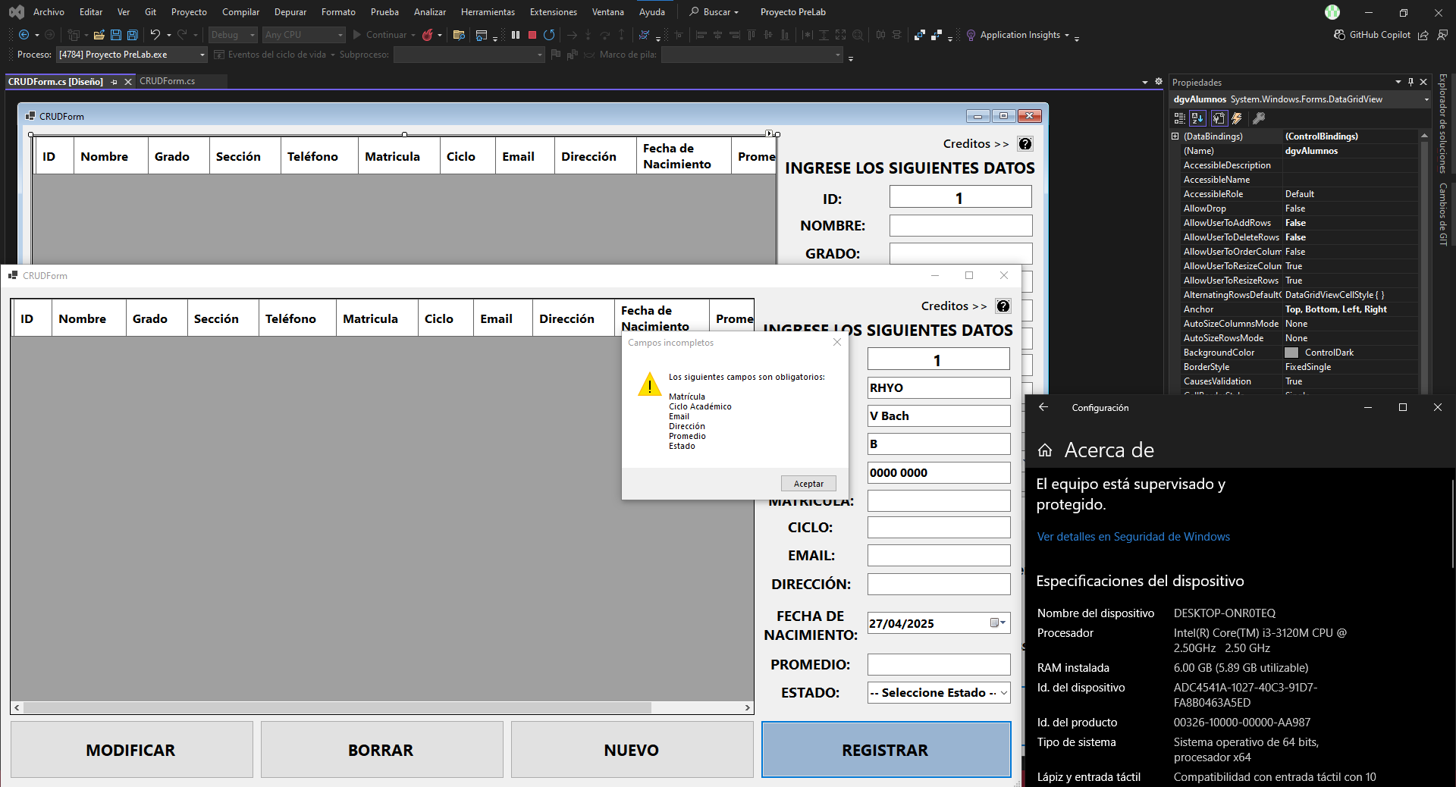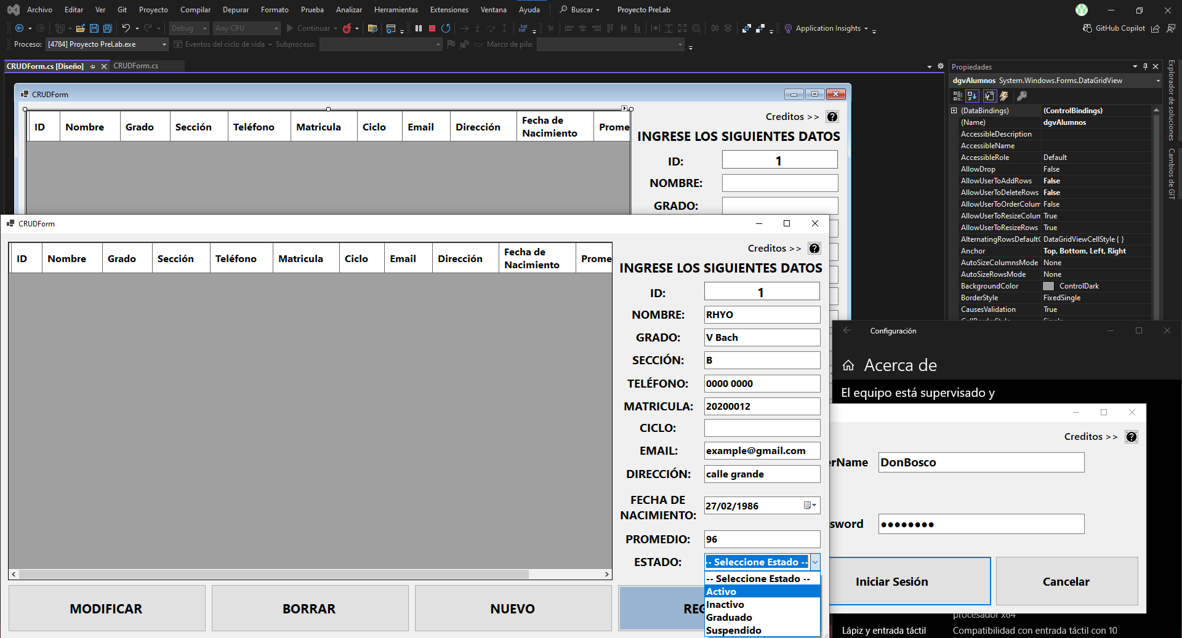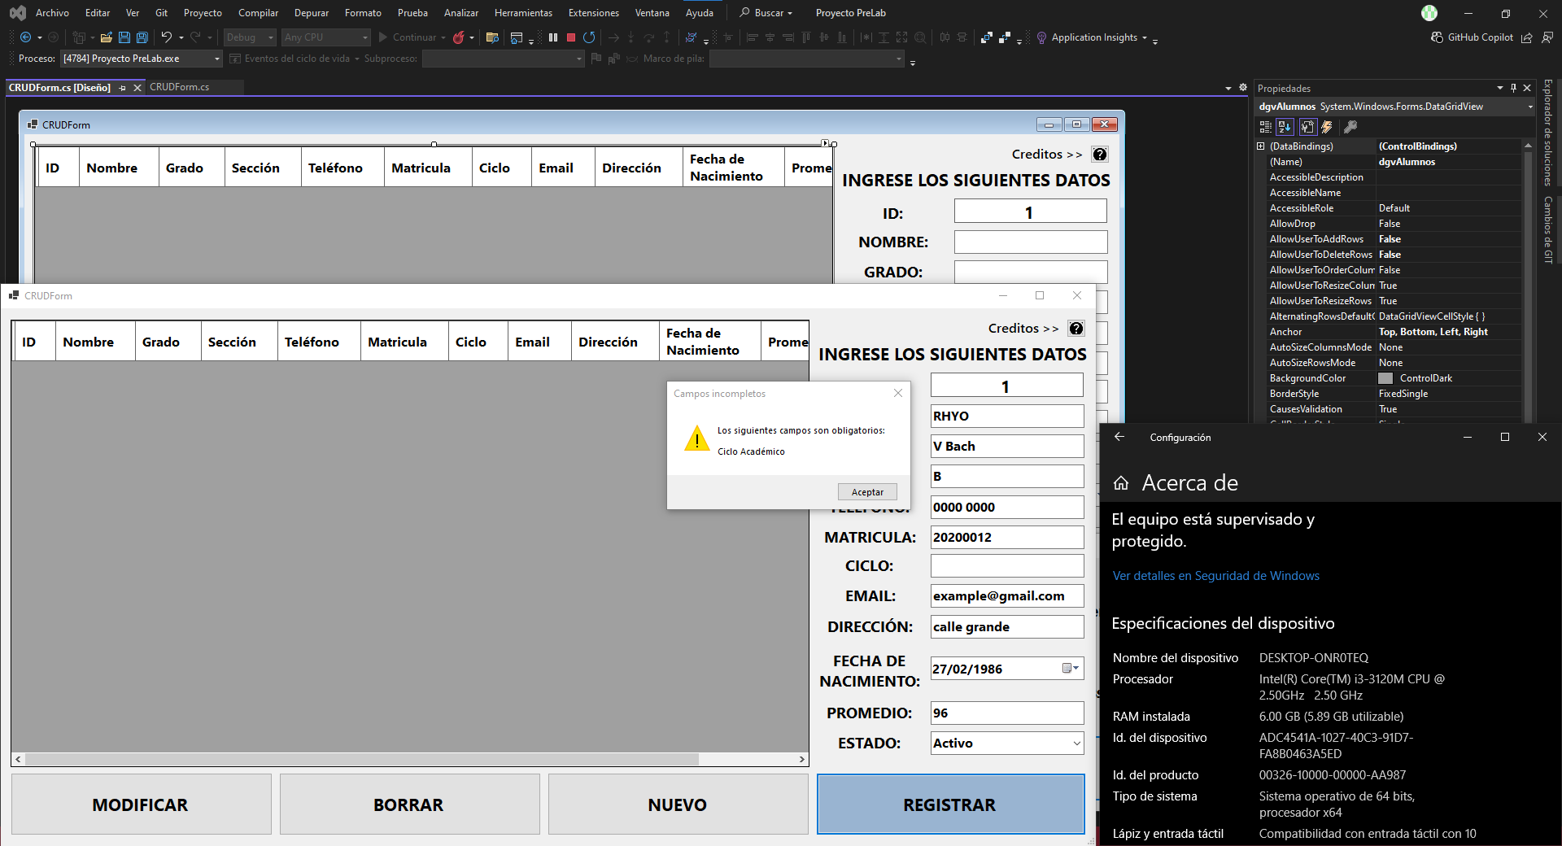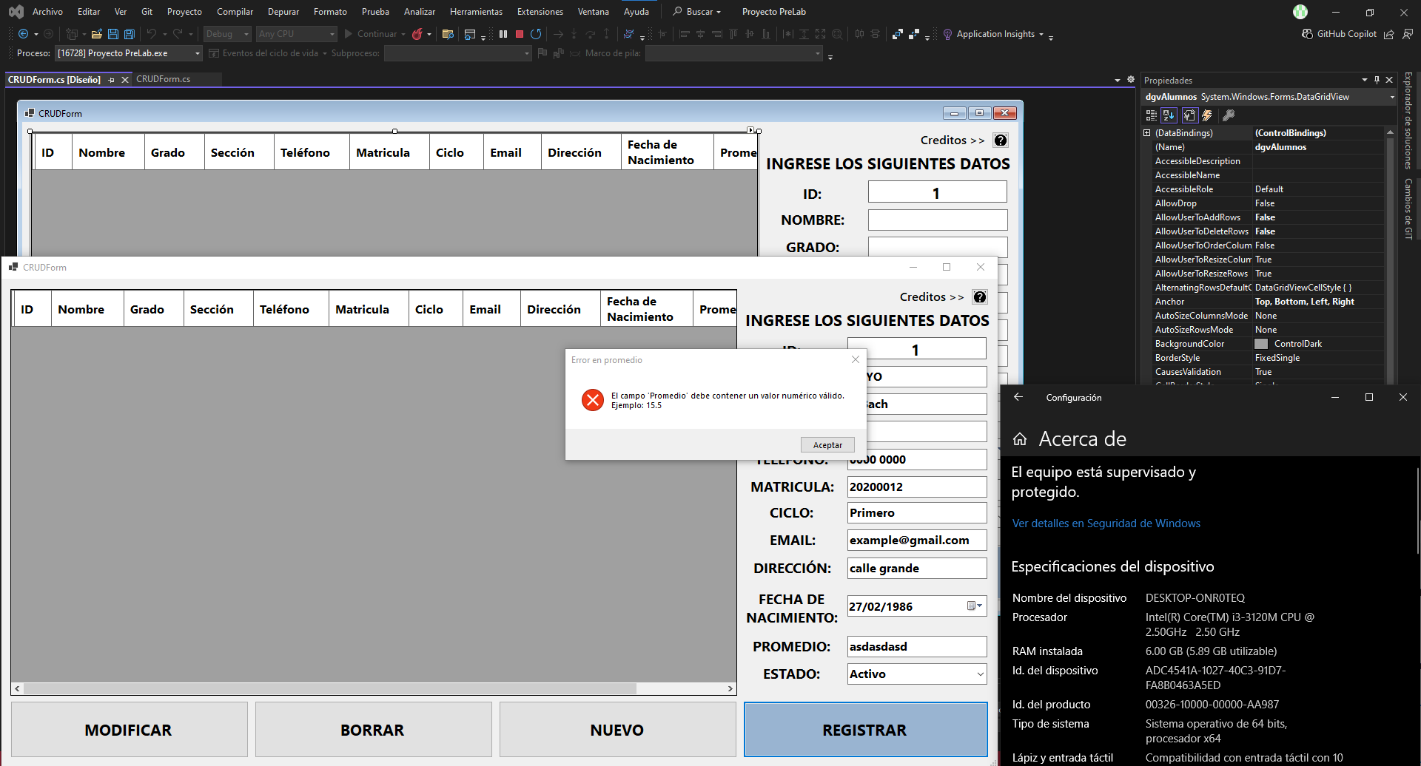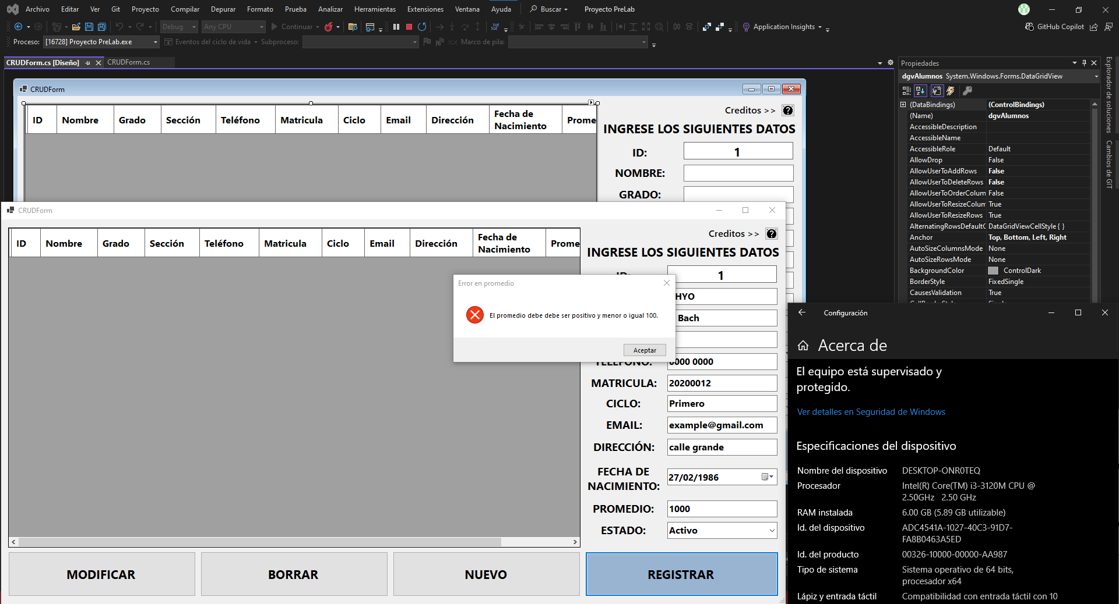

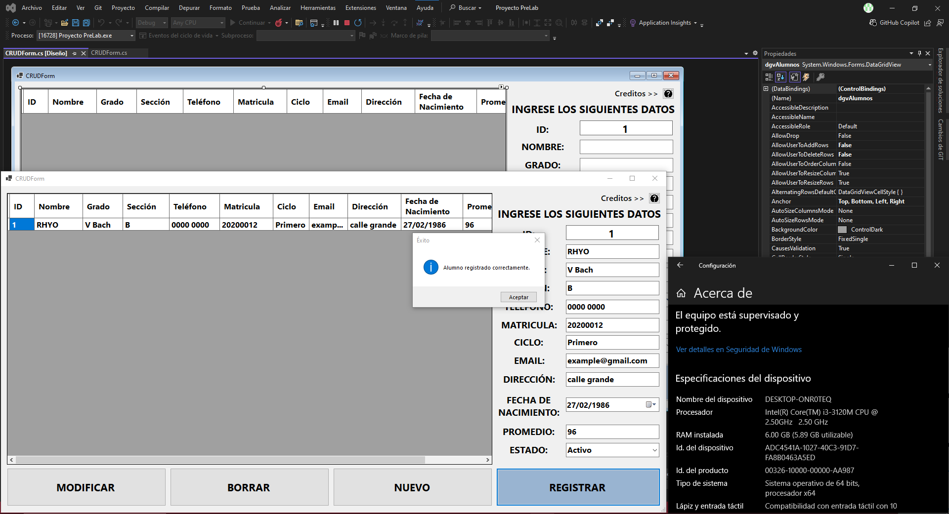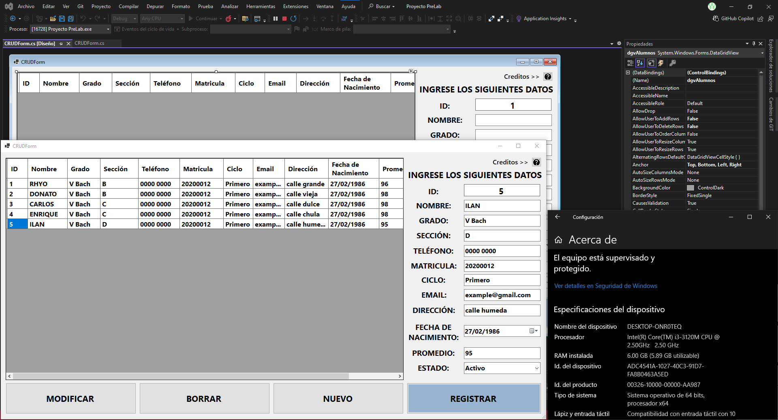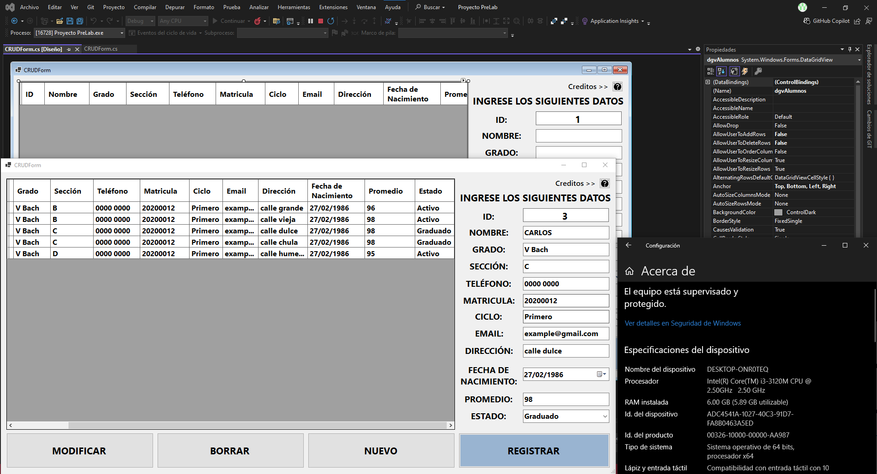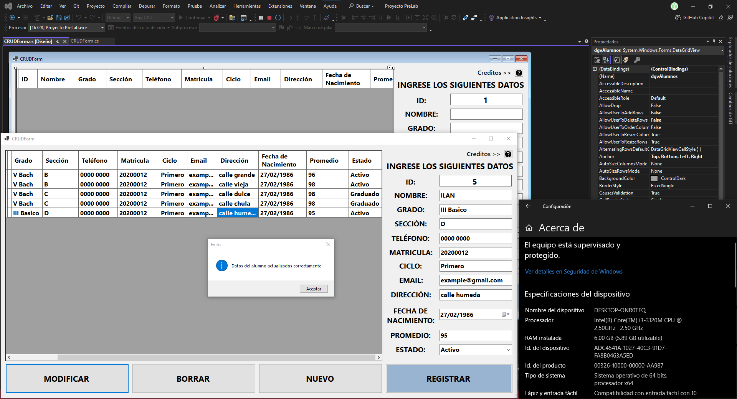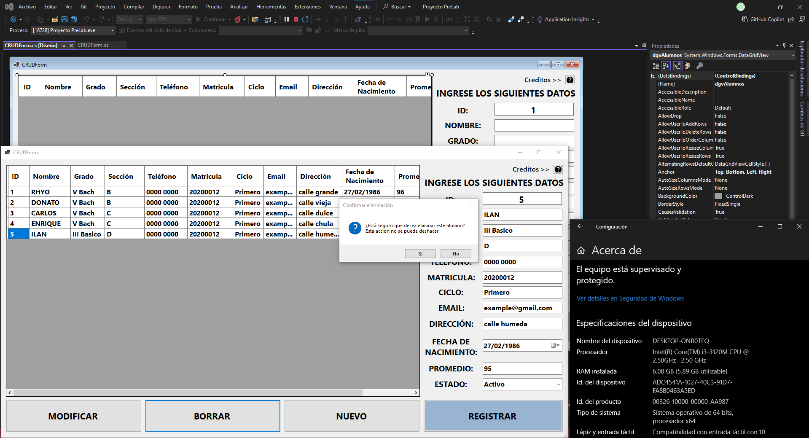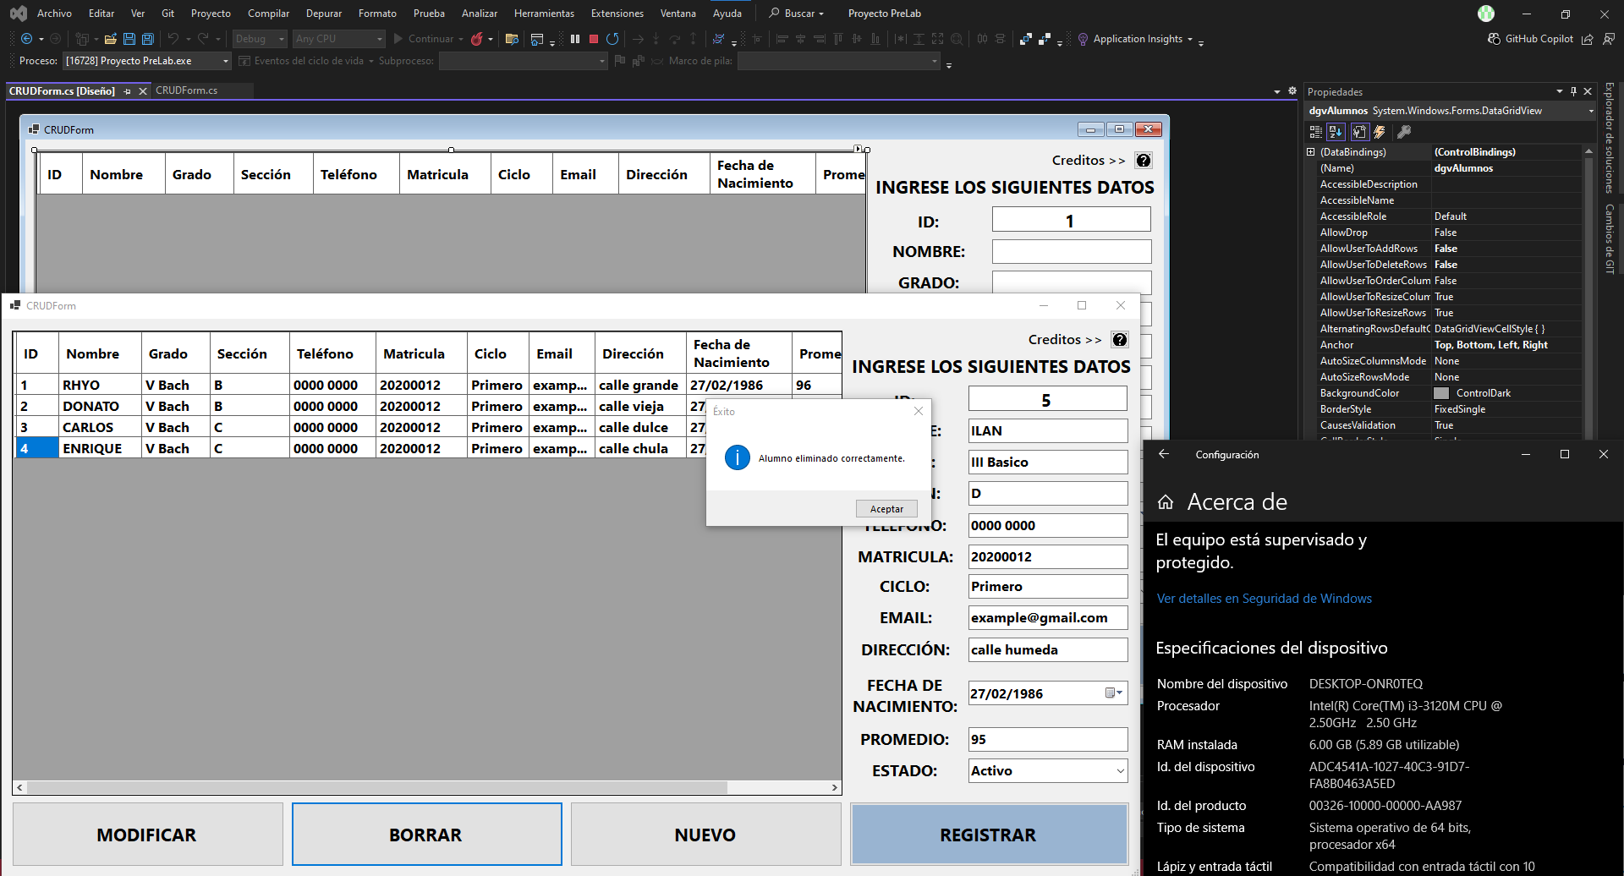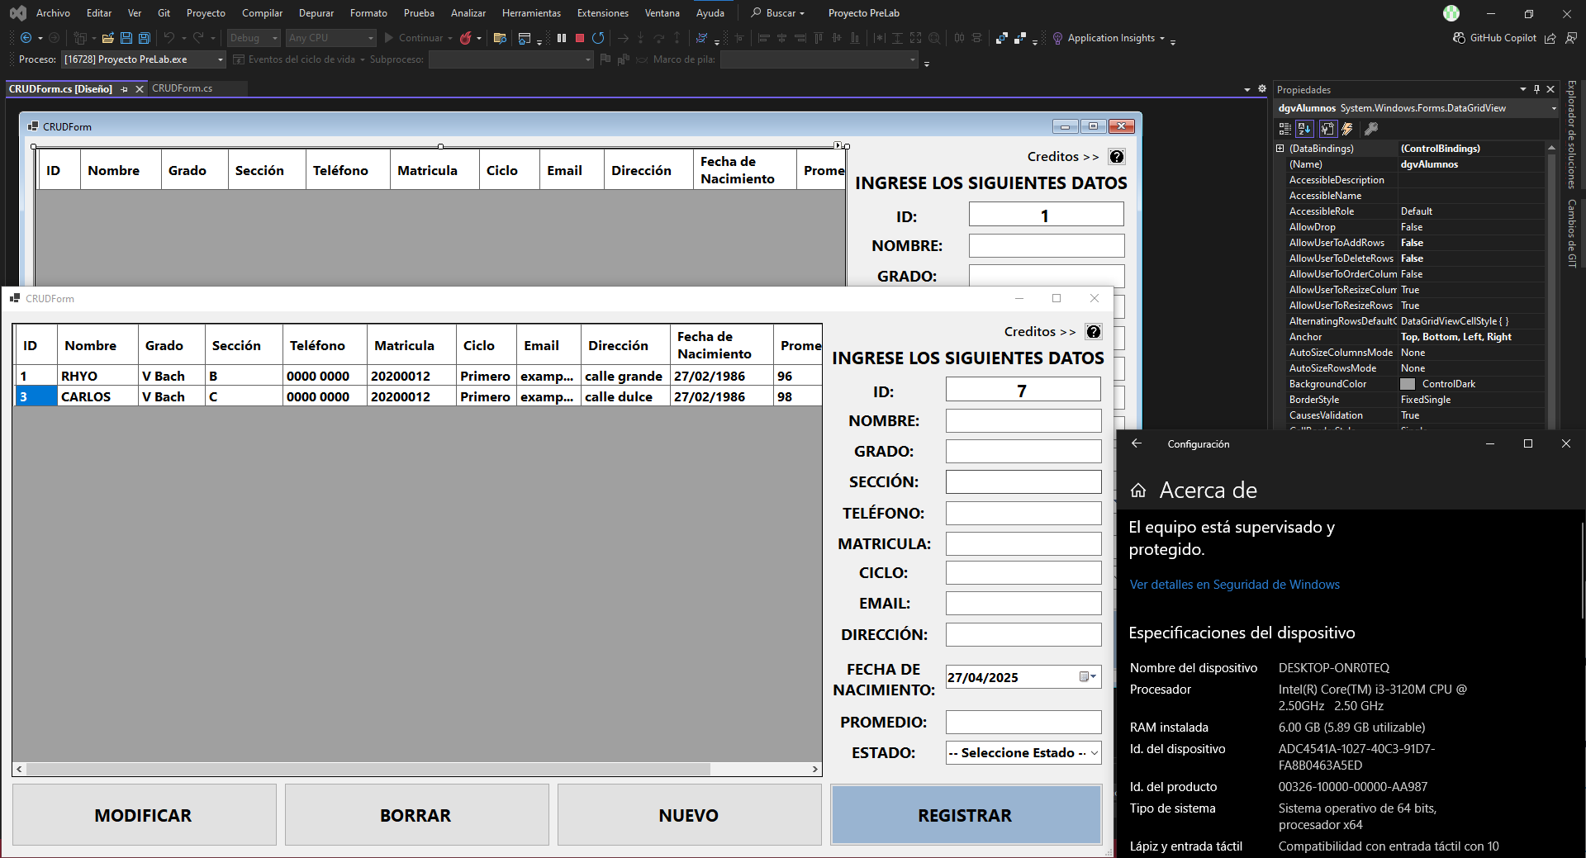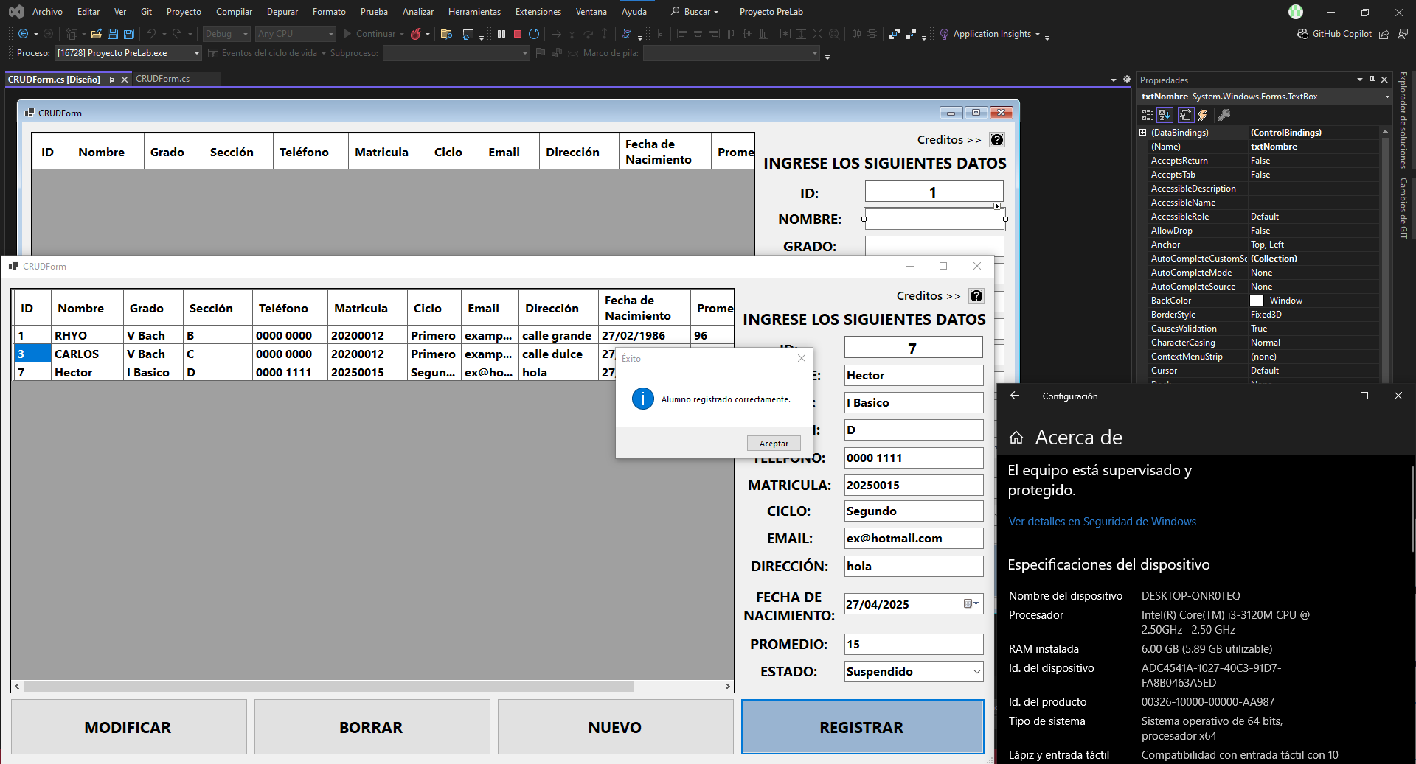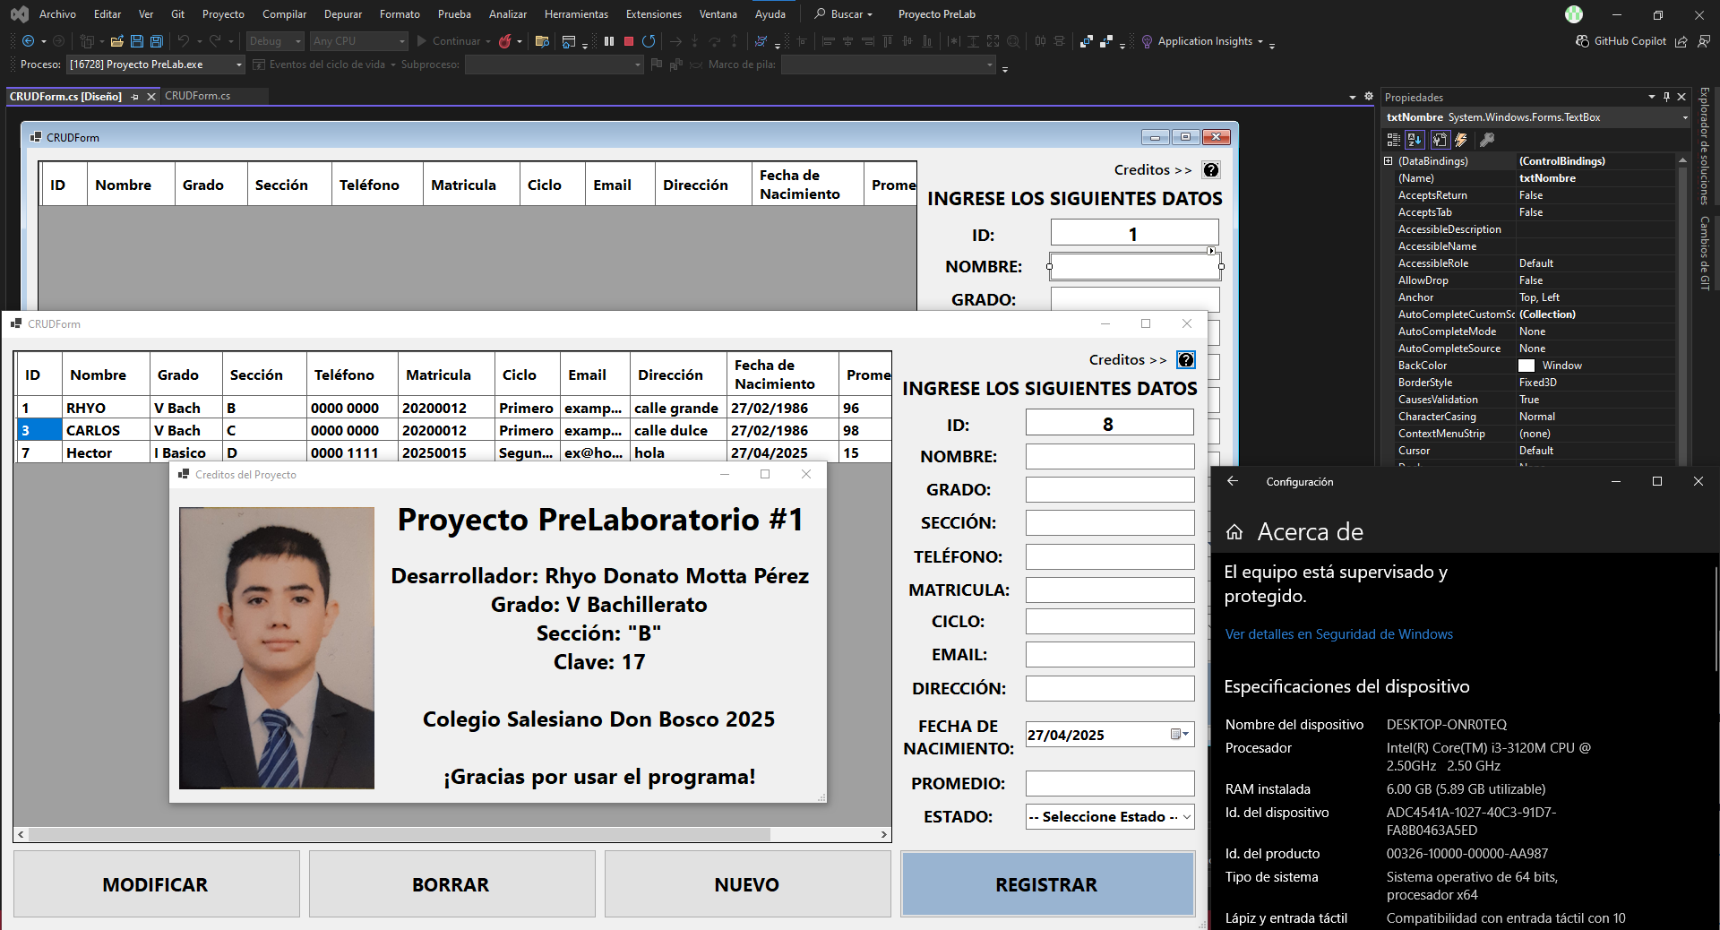

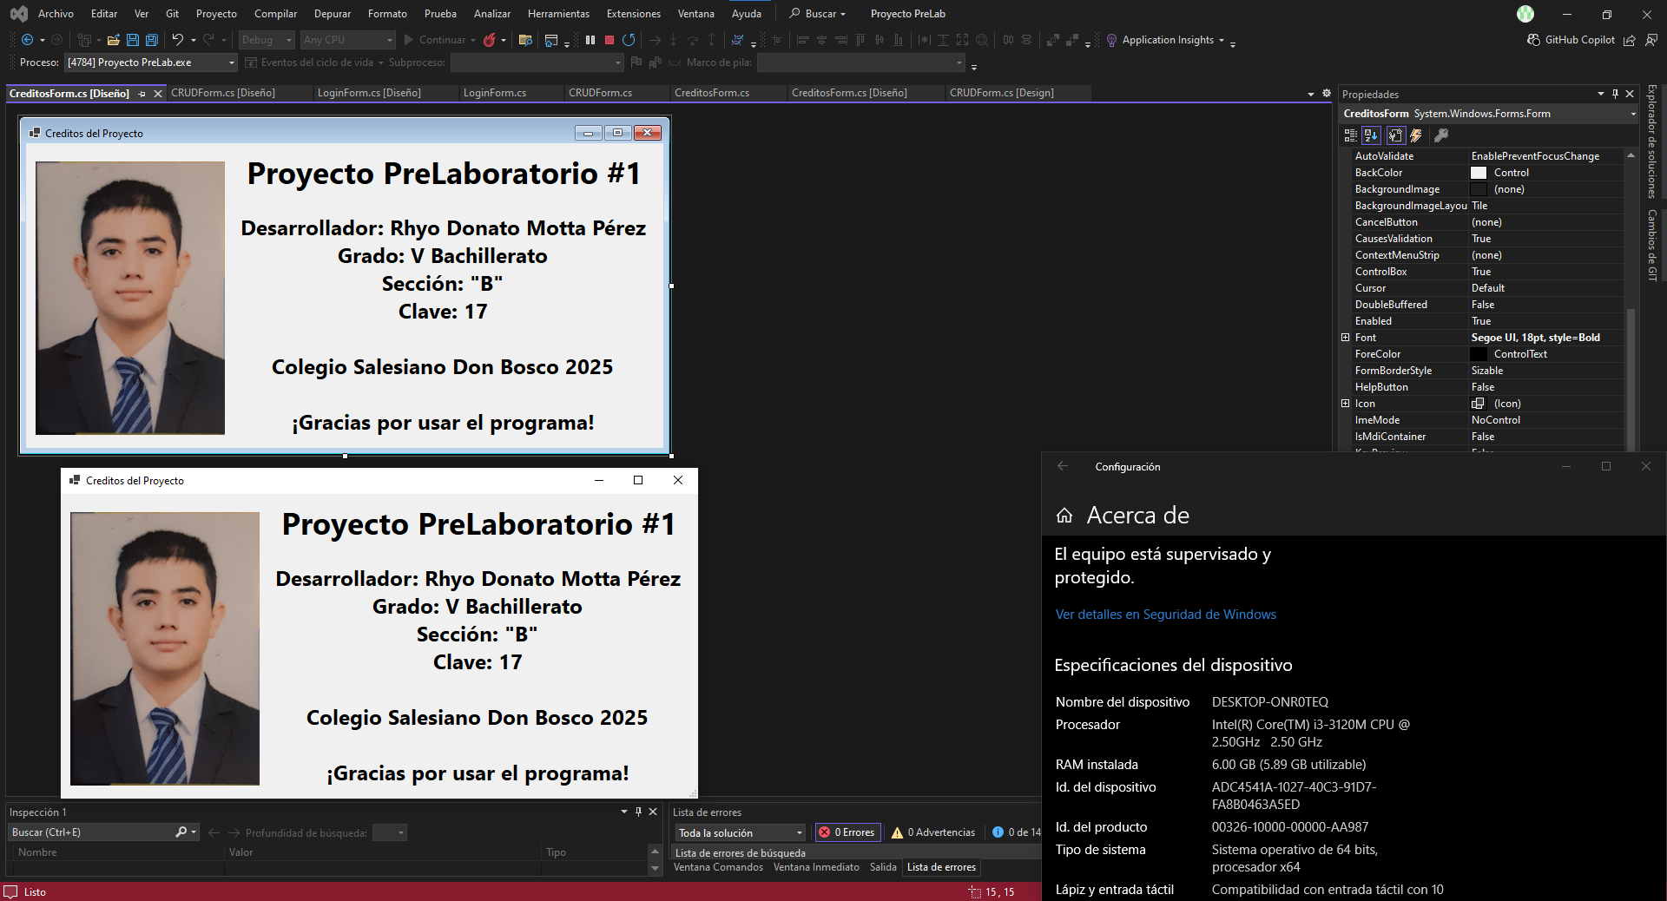using System; // Proporciona clases fundamentales

using System.Collections.Generic; // Contiene colecciones genéricas como

using System.ComponentModel; // Proporciona funcionalidades para

using System.Data; // Clases para manejo de datos como

using System.Drawing; // Funcionalidades gráficas básicas

using System.Linq; // Soporte para LINQ (Language Integrated Query)

using System.Text; // Manipulación avanzada de cadenas

using System.Threading.Tasks; // Soporte para programación asíncrona

using System.Windows.Forms; // Clases para crear aplicaciones de Windows Forms

// Definición del espacio de nombres (namespace) Proyecto_PreLab

// ------------------------------------------------------------

// Agrupa lógicamente todas las clases relacionadas con este proyecto

// Beneficios:

// 1. Organización lógica del código

// 2. Evita colisiones de nombres con otros componentes

// 3. Facilita el mantenimiento y la modularidad

namespace Proyecto_PreLab

{

// Declaración de la clase principal CreditosForm que hereda de Form

// -------------------------------------------------------------

// partial: Indica que la clase está dividida entre varios archivos

// (normalmente el código principal y el código generado por el diseñador)

// public: La clase es accesible desde otros assemblies (ensamblados)

public partial class CreditosForm : Form

{

// Constructor de la clase CreditosForm

// ------------------------------------

// Se ejecuta automáticamente al crear una instancia con 'new CreditosForm()'

// No recibe parámetros (constructor por defecto)

public CreditosForm()

{

// InitializeComponent(): Método generado automáticamente por el diseñador de Windows Forms

// Responsabilidades:

// 1. Instanciar todos los controles definidos visualmente en el diseñador

// 2. Configurar sus propiedades iniciales (tamaño, posición, texto, etc.)

// 3. Asignar manejadores de eventos básicos

// DEBE ser la primera línea en el constructor porque:

// - Asegura que todos los controles estén creados antes de cualquier otra operación

// - Los controles deben existir antes de poder manipularlos

InitializeComponent();

}

}

}

<https://github.com/2012002917-RhyoMotta/PRE-LABORATORIO-I---PRACTICA-SUPERVISADA.git>

**GITHUB**